


Landelijke raad
  - 13 juni 2020 - #ikscoutthuis

Inhoudsopgave
Uitnodiging landelijke raad 13 juni 2020 3
Agenda landelijke raad 13 juni 2020 7
3 Vaststellen agenda met verzoek om uitstel 8
4 Voordrachten 9
6 Verslag landelijke raad 14 december 2019, inclusief actie- en besluitenlijst 15
8 Stand van zaken Scoutinglandgoed Zeewolde en advies Landgoedcommissie 35
9 Rapportage activiteitenplan 2019 37
10 Financiën en beheer 38
10a. Nota van aanbieding bij jaarverslag Vereniging Scouting Nederland 2019 39
10b. Jaarverslag Vereniging Scouting Nederland 2019 45
10c. Advies Financiële commissie over jaarverslag VSN 2019 91
10d. Jaarverslag Scouting Nederland Fonds 2019 92
10e. Jaarverslag Scoutinglandgoed BV 2019 118

Uitnodiging landelijke raad 13 juni 2020

Aan:
- leden en plaatsvervangende leden van de landelijke raad
- leden van het landelijk bestuur
- directie van het landelijk servicecentrum
- coördinator steunpunt

Ter kennisgeving aan:
- regiosecretariaten
- abonnees

Datum: 30 april 2020

Dames en heren,

Op zaterdag 13 juni aanstaande wordt de 95ste landelijke raad gehouden, waarvoor wij u van harte uitnodigen.

Locatie #ikscoutthuis
Door de huidige Coronamaatregelen is het niet mogelijk een fysieke bijeenkomst te houden. Er is echter een tijdelijke noodwet aangenomen die het met terugwerkende kracht vanaf 16 maart tot 1 september a.s. mogelijk maakt een algemene ledenvergadering (ALV) via een digitale bijeenkomst te organiseren.

Aangezien artikel 76 van het huishoudelijk reglement voorschrijft dat de eerste landelijke raad jaarlijks voor 1 juli plaatsvindt, wil het bestuur graag van deze gelegenheid gebruik maken. Daarnaast wil het bestuur de landelijke raad ook graag informeren over de laatste stand van zaken over de voortgang van bijvoorbeeld het Activiteitenplan 2020 en het Scoutinglandgoed.

Beperkte agenda
Doordat een digitale bijeenkomst minder de gelegenheid geeft om met elkaar van gedachten te wisselen of stukken inhoudelijk ter plekke goed te bespreken heeft het bestuur besloten een beperkte agenda voor het besluitvormend deel op te stellen en voor zover mogelijk een aantal agendapunten door te schuiven naar de volgende landelijke raad. Daarbij zal het bestuur de landelijke raad, conform artikel 37 van de statuten, verzoeken de behandeling en besluitvorming over de financiële stukken uit te stellen tot de landelijke raad van 12 december 2020. De financiële stukken worden wel aan de agenda van deze landelijke raad toegevoegd en er kunnen ook alvast regiovragen over worden gesteld (zie agendapunt 3).

Vergaderprocedure
In de nazending met beantwoording van de regiovragen wordt een uitgebreide toelichting en instructie meegestuurd hoe aan het meningsvormend deel en het besluitvormend deel van de vergadering kan worden deelgenomen en ook hoe toehoorders kunnen meekijken met de vergadering. Ook zal daarin aangegeven worden wat het ‘vergaderprotocol’ is, dat wil zeggen wie wanneer op welke wijze het woord kan voeren, hoe vragen gesteld kunnen worden en dergelijke. Wel is het nu al belangrijk te weten dat het deelnemen aan een digitale bijeenkomst een goede internetverbinding vraagt en bij voorkeur een headset (koptelefoon met microfoon) om goed verstaanbaar te zijn.

Stemprocedure
Een aantal besluiten kunnen niet doorgeschoven worden naar de volgende landelijke raad: de voordrachten voor het landelijk bestuur en de commissies, het verslag van de vorige landelijke raad en het hierboven genoemd verzoek aan de landelijke raad de behandeling van de financiële stukken uit te stellen tot de landelijke raad van 12 december 2020. Voor deze voorstellen zal voorafgaand aan de digitale landelijke raad van 13 juni per e-mail een schriftelijke stemronde onder de raadsleden worden georganiseerd, zodat de uitslag van deze stemming tijdens de landelijke raad bekend gemaakt kan worden. Tijdens de vergadering zelf zullen dus geen stemmingen meer plaatsvinden. De stemprocedure zal ook in de nazending worden toegelicht, waarbij rekening wordt gehouden met wettelijke voorschriften over anonimiteit en dergelijke. Voorafgaand aan de stemronde is zoals gebruikelijk de gelegenheid tot het stellen van (regio)vragen en het kennis kunnen nemen van de antwoorden daarop.

Programma en agenda
Het programma en de agenda met de stukken vindt u hierna. Het programma bestaat uit twee delen:

1. Meningsvormend gedeelte
Tijdens dit gedeelte staan er onderwerpen op de agenda die te maken hebben met het beleid van de vereniging. Alle leden en plaatsvervangend leden van de landelijke raad, maar ook voorzitters van landelijke teams, jongeren en andere belangstellenden uit de regio’s en leden van het landelijk bestuur worden van harte uitgenodigd een bijdrage aan de discussie te leveren. Hiervoor zal in de nazending een toelichting met instructie worden opgenomen (en op de website worden geplaatst).

Dit keer staat het meningsvormend deel in het kader van gezonde ledenontwikkeling. In het meerjarenbeleid 2020 – 2022 richten we ons op drie focusdoelen (groep toekomstproef, verbinding groepen – regio – land en vrijwilligers) die allemaal bijdragen aan een gezonde ledenontwikkeling bij groepen. Sinds eind 2019 zien we daling in de instroom van onze jeugdleden en met de corona is deze instroom tot bijna nul gereduceerd. Dit heeft consequenties voor veel groepen. Met de landelijke raad willen we hierbij stilstaan, verkennen wat er in de verschillende regio’s gebeurd, welke rol een regio hierin kan spelen en wat we landelijk kunnen doen om groepen hierbij te ondersteunen.

Als voorbereiding op het meningsvormend deel zullen de landelijke raadsleden de cijfers van de ledenontwikkeling in hun regio ontvangen. Op 7 mei organiseren we een Webinar van 19.30 tot 21.00 uur om geïnteresseerde raadsleden en regiobestuursleden te informeren over Scouts Online en de managementdata van groepen in hun regio. We ontmoeten elkaar online via https://meet.jit.si/gezondeledenontwikkeling en vanaf 19:15 uur zijn we aanwezig.

2. Besluitvormend gedeelte
Hier gaat het om de formele landelijke raadsvergadering, waarin besluiten door en namens de vereniging genomen worden. De landelijke raad bestaat uit één lid per regio en drie vertegenwoordigers van het waterwerk. Voor een ordentelijk verloop kunnen alleen deze leden en het landelijk bestuur aan dit deel van de vergadering deelnemen. De plaatsvervangende leden van de landelijke raad, belangstellenden uit de regio en andere toehoorders zullen via een livestream in de gelegenheid worden gesteld toe te kijken. Ook hiervoor zal in de nazending een toelichting met instructie worden opgenomen.

Regio’s informeren regio’s
Elke landelijke raad is er de gelegenheid om bijzondere ontwikkelingen of goede voorbeelden in een regio met de landelijke raad te delen. Ook deze landelijke raad zijn regio’s van harte welkom van deze gelegenheid gebruik te maken om in dit geval goede voorbeelden te delen hoe op een positieve manier met de beperkingen van de Coronacrisis is omgegaan. Juist nu we elkaar niet fysiek kunnen ontmoeten is het fijn om hiervan goede voorbeelden of bijzondere ontwikkelingen met elkaar te kunnen delen. Regio’s die van deze gelegenheid gebruik willen maken kunnen dat tot en met zondag 24 mei doorgeven aan het secretariaat van de landelijke raad (zie hieronder).

Digitale versie landelijke raadsstukken
Vanwege de bijzondere omstandigheden en het #ikscoutthuis beleid voor medewerkers van het landelijk servicecentrum worden de agendastukken voor deze digitale landelijke raad ook alleen digitaal verspreid. Zoals gebruikelijk zijn daarbij de stukken voor alle belangstellenden beschikbaar op de website www.scouting.nl/landelijkeraad.

Indienen regiovragen en informatie
Indien uw regio voor deze vergadering formele vragen heeft, kunt u deze tot en met zondag 24 mei aanstaande indienen, per e-mail aan landelijkeraad@scouting.nl. Het landelijk bestuur zal deze vragen inclusief antwoorden schriftelijk ter kennis van de raadsleden brengen. Vragen die later binnenkomen, kunnen helaas niet meer in de formele beantwoording meegenomen worden.

Tijdspad
30 april: verzending agendastukken landelijke raad + plaatsing op de website
t/m zondag 24 mei: insturen van regiovragen
uiterlijk 8 juni: verzending nazending met beantwoording regiovragen en instructie voor
het uitbrengen van stemmen en deelname aan landelijke raad + plaatsing op
de website
9- 11 juni: gelegenheid tot stemmen over voordrachten en verzoek uitstel behandeling
financiële stukken
13 juni: digitale landelijke raad

Introductie- en begeleidingscommissie
De introductie- en begeleidingscommissie ondersteunt het besluit van het bestuur voor een digitale bijeenkomst en nodigt de nieuwe (plaatsvervangende) landelijke raadsleden van harte uit voor het volgen van een voorafgaande training. Ook deze training zal via een digitale bijeenkomst plaatsvinden en ook de raadsleden die eerdere keren verhinderd waren kunnen aan deze training deelnemen.
De training duurt van 10.15 uur tot 10.45 uur en ook tijdens de pauze en na afloop van de raadsvergadering zijn terugkoppelmomenten. Het precieze programma wordt nog nader uitgewerkt en in de nazending nader toegelicht.

Voor nieuwe en huidige raadsleden is een Toolkit beschikbaar. Een praktische wegwijzer boordevol informatie en tips om je te helpen bij het vormgeven van jouw rol in de landelijke raad zie https://www.scouting.nl/ondersteuning/bestuurlijke-zaken/landelijke-raad/toolkit-landelijke-raad

Aanmelden landelijke raad
Om praktische en organisatorische redenen dient iedereen zich individueel en tijdig aan te melden voor de landelijke raad:

- Op de website www.sol.scouting.nl logt u in met uw persoonlijk account.
- Let op dat u kiest voor de rol ‘(plaatsvervangend) lid landelijke raad’ binnen de regio.
- Klik op 'Mijn Scouting', 'Spel' => 'Scouting Nederland' => 'Inschrijven evenementen'.

Aanmelden kan tot en met zondag 7 juni aanstaande. Voor een goede voorbereiding van deze digitale landelijke raad is tijdige aanmelding noodzakelijk. Inschrijving kan alleen via bovengenoemd aanmeldformulier. Door de automatische verwerking van inschrijvingen is aan- of afmelden per e-mail, WhatsApp of telefoon niet mogelijk.

Vragen en contact
Voor alle overige zaken betreffende de landelijke raad kunt u contact opnemen met:

Secretariaat landelijke raad
Postbus 210, 3830 AE Leusden
Tel 033 496 0958
fax 033 496 0954
e-mail landelijkeraad@scouting.nl

Met vriendelijke groet, landelijk bestuur Scouting Nederland

Agenda landelijke raad 13 juni 2020
PROGRAMMA:
10.45 uur Aanmelden
11.00 uur Start meningsvormend deel vergadering
12.30 uur Pauze
13.00 uur Start besluitvormend deel vergadering (alleen voor raadsleden)
14.30 uur Afsluiting vergadering

Agendapunt | Onderwerp | Ter | Pagina
1. | Opening en welkom:  - Moment van aandacht voor overleden scouts.  - Voorstellen kandidaten voordrachten. |  | N.v.t.
2. | Start meningsvormend deel: Gezonde ledenontwikkeling. | Discussie | N.v.t.
 | Pauze |  | N.v.t.
3. | Vaststellen agenda incl. melding uitslag stemming op verzoek om behandeling van de jaarverslagen 2019 van Scouting Nederland, Scouting Nederland Fonds en Scoutinglandgoed BV bij agendapunt 9 uit te stellen tot de landelijke raad van 12 december 2020. | Besluitvorming | 8
4. | Voordrachten (met uitslag stemming):  - Voordracht benoeming als lid landelijk bestuur/Internationaal Commissaris voor een tussentijdse periode van half jaar: Eefje Smeulders.  - Voordracht benoeming als lid landelijk bestuur voor een tussentijdse periode van half jaar: Ivo Weterings.  - Voordracht herbenoeming als lid Geschillencommissie voor een periode van drie jaar: Pepijn Eymaal.  - Voordracht herbenoeming als lid Geschillencommissie voor een periode van drie jaar: Irene Velthuis. | Besluitvorming | 9
5. | Mededelingen, waaronder:  - Stand van zaken n.a.v. Coronavirus.  - Stand van zaken 3 focusdoelen.  - Afronding project Meiden in Scouting. | Informatie | N.v.t.
6. | Verslag, inclusief actie- en besluitenlijst d.d.  landelijke raad 14 december 2019 | Besluitvorming | 15
7. | Regio’s informeren regio’s (onder voorbehoud van aanmelding) | Informatie | N.v.t.
8. | Stand van zaken Scoutinglandgoed Zeewolde en advies Landgoedcommissie t.b.v. landelijke raad. | Informatie | 35
9. | Rapportage activiteitenplan 2019. | Informatie | Wordt nagezonden
10. | Financiën en beheer (onder voorbehoud van uitslag stemming over verzoek om uitstel, zie agendapunt 3):  a. Nota van aanbieding bij het jaarverslag Vereniging Scouting  Nederland 2019.  b. Jaarverslag Vereniging Scouting Nederland 2019.  c. Advies financiële commissie over jaarverslag VSN 2019.  d. Jaarverslag Scouting Nederland Fonds 2019.  e. Jaarverslag Scoutinglandgoed BV 2019. | Informatie  Besluitvorming  Informatie  Informatie  Informatie | 38  39  45  91  92  118
11. | Rondvraag en sluiting. |  | N.v.t.

Vergaderdata 2020:
Zaterdag 12 december 2020

Vergaderdata 2021:
Zaterdag 12 juni 2021
Zaterdag 11 december 2021

Vaststellen agenda met verzoek om uitstel
Een digitale bijeenkomst van de landelijke raad maakt het niet goed mogelijk om de financiële stukken inhoudelijk goed met elkaar te bespreken, toe te lichten en hier indien gewenst met elkaar over in gesprek te gaan. Dit doet geen recht aan het belang van deze stukken voor de vereniging en de rol van de landelijke raad hierin. Daarom stelt het bestuur voor om, conform de mogelijkheden die de statuten daarvoor bieden, de behandeling van het jaarverslag Vereniging Scouting Nederland 2019 en de andere financiële stukken uit te stellen tot de volgende landelijke raad op 12 december 2020.

Het landelijk bestuur vraagt de landelijke raad:
- In te stemmen met het verzoek van het landelijk bestuur om, conform artikel 37 van de statuten van de vereniging, het bestuur verlenging te verlenen voor de termijn van 6 maanden en in te stemmen met de agendering van de jaarverslagen 2019 van Vereniging Scouting Nederland, Scouting Nederland Fonds en Scoutinglandgoed Zeewolde BV tijdens de landelijke raad van 12 december 2020.
- Kennis te nemen van het aanvullend advies van de financiële commissie over dit verzoek.

Voordrachten

Het landelijk bestuur vraagt de landelijke raad in te stemmen met de voordracht van:
- Eefje Smeulders als lid landelijk bestuur/Internationaal Commissaris voor een tussentijdse termijn van een half jaar tot december 2020 conform het rooster van aftreden.
- Ivo Weterings als lid landelijk bestuur voor een tussentijdse termijn van een half jaar tot december 2020 conform het rooster van aftreden.
- Pepijn Eymaal ter herbenoeming als lid van de Geschillencommissie voor een termijn van drie jaar.
- Irene Velthuis ter herbenoeming als lid van de Geschillencommissie voor een termijn van drie jaar.

4 Voordrachten

Geachte leden van de landelijke raad,

Hierbij geven wij de huidige stand van zaken weer aangaande vacatures en voordrachten voor benoemingen voor het landelijk bestuur en commissies.

Voordracht landelijk bestuur
Het Landelijk Bestuur draagt Eefje Smeulders voor als lid van het landelijk bestuur en Internationaal Commissaris WAGGGS.

Toelichting voordracht Eefje Smeulders
Eefje is al jaren actief voor Scouting, zowel lokaal als landelijk heeft ze al haar sporen verdiend. In Amsterdam was ze lange tijd actief bij Scouting De Teil, een groep voor scouts met een beperking. Op landelijk niveau heeft ze onder meer haar steentje bijgedragen als plv Head of Contingent voor de WJ van 2015 en bij de werkgroep Rainbowscouting. Eefje heeft ons al in haar sollicitatie overtuigd van haar passie voor WAGGGS en in de afgelopen maanden heeft ze laten zien dat die overtuiging terecht was. Ze heeft sinds eind januari met ons meegedraaid en we zagen dat ze er vol voor ging.

Eefje heeft in de afgelopen jaren al geruime internationale ervaring opgedaan, zowel bij WOSM als bij WAGGGS, daarmee heeft ze een unieke gelegenheid gehad om zich een beeld te vormen van de internationale Scoutingwereld. Ze wil bovendien met iedereen het gesprek aangaan, scouts van ieder pluimage zullen bij haar een luisterend oor vinden. Dat maakt haar de netwerker die Scouting Nederland graag als IC WAGGGS op pad stuurt.

Zie het bijgevoegde cv voor meer informatie over Eefje, ze zal graag nader kennis met jullie maken en eventuele vragen beantwoorden.

Toelichting motivatie
Ook in de bijzondere omstandigheden waarin we ons op dit moment bevinden, laten we als scouts nog steeds zien waar we voor staan. Want of we Scouting nu online of offline doen, een aantal zaken hóren gewoon bij Scouting: samenwerken, leren door te doen, toffe vrijwilligers, slappe ranja, gave outdooractiviteiten, goed zorgen voor de wereld om ons heen, en als laatste ook: internationaal en intercultureel het Scoutingspel spelen.

Ik vind dat ieder lid van Scouting Nederland minimaal één keer een internationale ervaring zou moeten meemaken, of dat nu radiocontact tijdens de JOTA/JOTI is, een groepskamp buiten Nederland, een buitenlandse groep die op bezoek komt of deelname aan een Jamboree. Dat is ook één van de belangrijkste redenen dat ik me al jaren inzet als vrijwilliger voor veel verschillende internationale evenementen, van de Wereldjamboree 2011, 2015 en 2019, tot bijvoorbeeld de Roverway in 2018 en het Juliette Low Seminar in 2019.

De laatste jaren is er steeds meer aandacht gekomen voor meiden en vrouwen in Scouting, en voor diversiteit in het algemeen, het tweede thema waar ik me al jaren vol voor in zet, zowel binnen als buiten Scouting Nederland.

Als internationaal commissaris WAGGGS komen deze twee belangrijke thema’s, internationaal en gelijke kansen voor iedereen, samen. Het fantastische aan Scouting Nederland vind ik dat het echt een organisatie voor en door vrijwilligers, en ook voor en door jongeren is. Daar draag ik graag mijn steentje aan bij als lid landelijk bestuur en WAGGGS Internationaal Commissaris.

Zie bijgaand CV.

Voordracht landelijk bestuur
Het landelijk bestuur draagt Ivo Weterings voor als algemeen bestuurslid, volgens het huidige rooster van aftreden, voor een termijn van 6 maanden.

Toelichting voordracht Ivo Weterings
Ivo is als jeugdlid begin jaren ’80 begonnen bij de Charles de Foucauld groep in Tilburg en is bij deze groep actief geweest als welpen- en scoutsleiding en een aantal jaar als groepsvoorzitter. Op regioniveau heeft Ivo daarna zijn ervaringen gedeeld met nieuwe leidinggevenden. In 2005 is hij als actieve scout gestopt nadat zijn werk zich meer en meer in het buitenland ging afspelen. Sinds een paar jaar is Ivo weer betrokken bij Scouting in de rol van ouder van een welp en scout. Ivo wil zich weer actiever inzetten voor de vereniging en is in contact gekomen met het landelijk bestuur naar aanleiding van de vacature op LinkedIn.

In zijn dagelijks leven is Ivo werkzaam als strategisch adviseur bij grote ondernemingen. Hij is verantwoordelijk voor de ontwikkeling van de visie en aansturing van grote veranderingen. Hij wil graag vanuit die achtergrond de komende jaren meehelpen aan het realiseren en uitdragen van de #Scouting2025 toekomstvisie, met een scherpe outside-in blik, zijn Scoutingervaring en enthousiasme. Ivo geeft aan dat hij Scouting Nederland graag wil helpen om ook in de komende jaren een mooie omgeving te zijn voor zowel jeugdleden als kaderleden, zodat die net zoveel plezier, ontwikkeling en verbondenheid vinden als hij in het verleden zelf heeft gedaan.

We hebben Ivo tijdens zijn kennismakingsperiode, die ook tijdens met de huidige quarantainemaatregelen doorgaat, leren kennen als een bestuurder met een brede interesse, waarbij hij zijn eigen ervaring als leidinggevende en bestuurder als referentiekader gebruikt. In zijn introductiegesprekken met landelijke teams, tijdens de bestuursvergaderingen en de kennismaking met regiovoorzitters en admiralen tijdens de regiovoorzittersdag komt zijn enthousiasme voor de functie van landelijk bestuurslid duidelijk naar voren. Wij denken dat Ivo een goede aanvulling is op het team door zijn kennis van Scouting, zijn ervaring in de vereniging en zijn vaardigheden als consultant bij grotere ondernemingen.

Zie bijgaand CV.

Voordrachten Geschillencommissie
De Geschillencommissie draagt Irene Velthuis en Pepijn Eymaal voor herbenoeming voor als lid van de Geschillencommissie, beiden voor een periode van drie jaar, conform het rooster van aftreden.

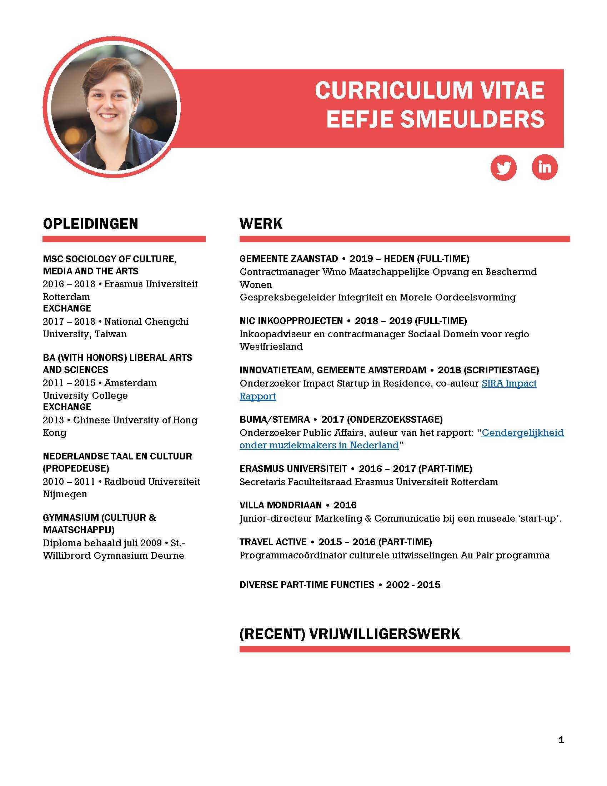

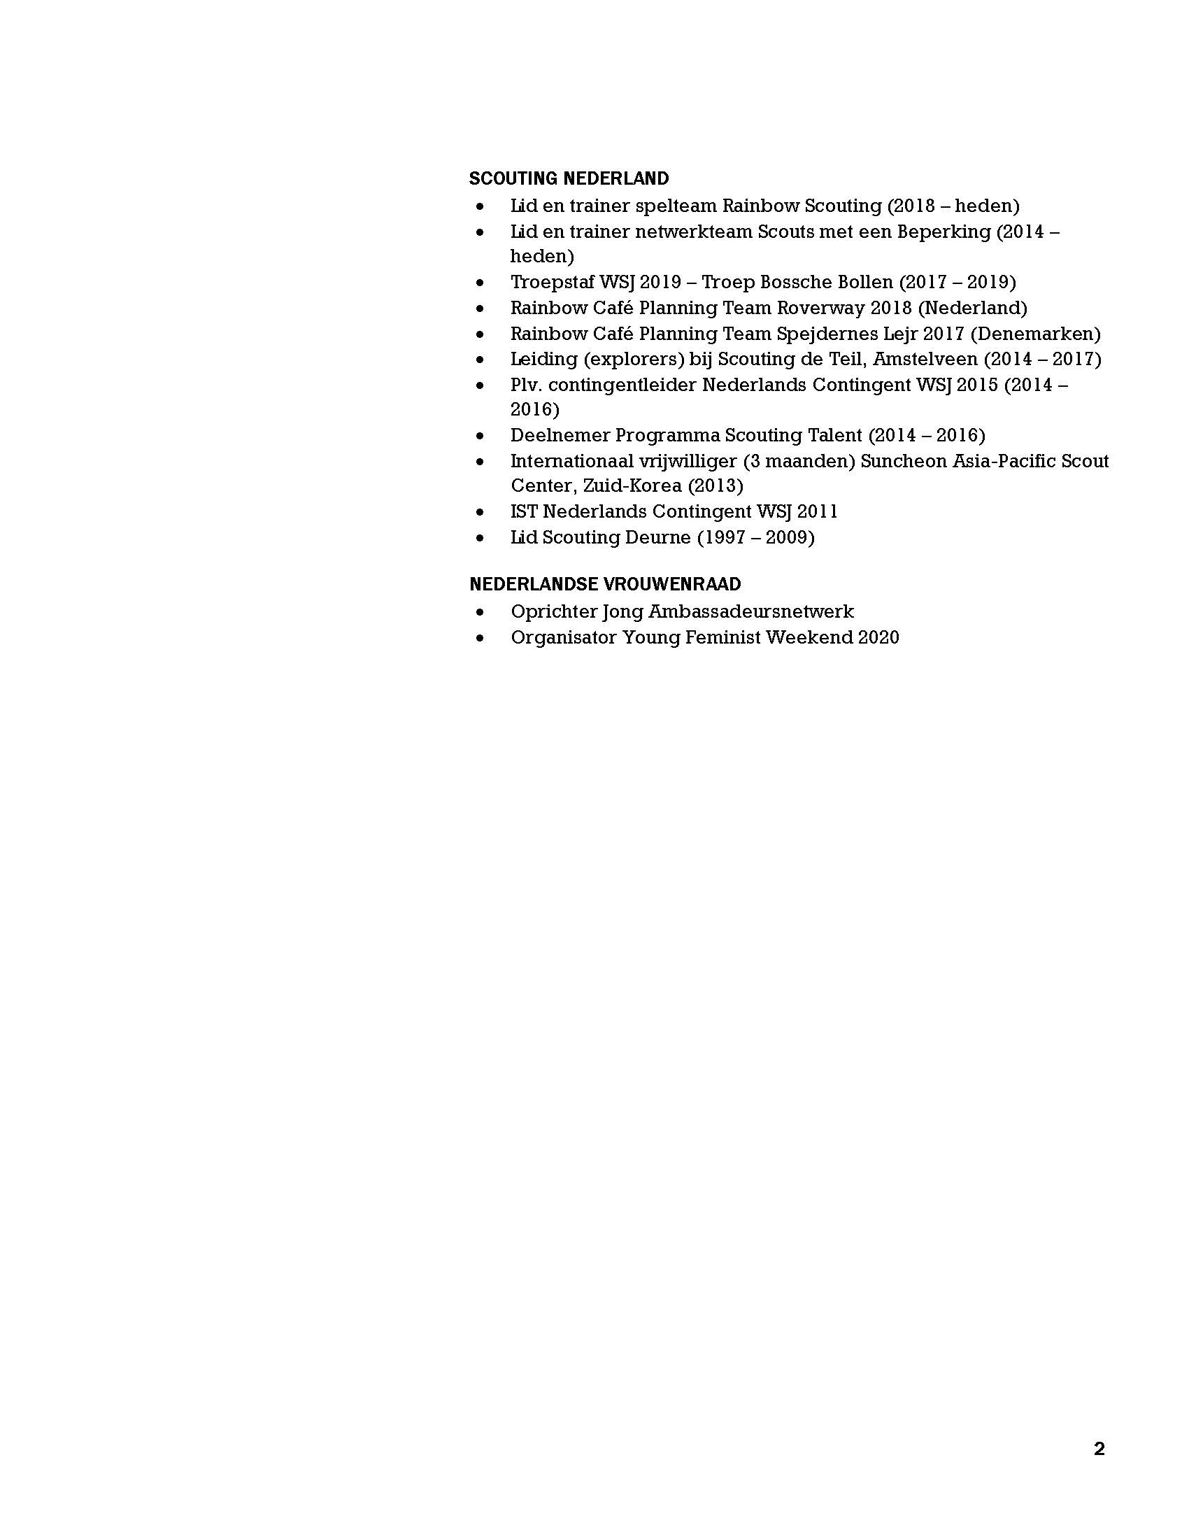

CV Ivo Weterings

Persoonlijke gegevens
Naam: Ivo Weterings
Leeftijd: 46
Woonplaats: Riel (NB)
LinkedIn: https://nl.linkedin.com/in/ivoweterings

Studie en opleiding
2018 Leading with Analytics-Powered Strategy – Northwestern | Kellogg
2010 Management, organisatie en bestuur – Open Universiteit
2009 Nederlands Recht – Open Universiteit, 12 modules
2005 Bachelor Arbeids- en Organisatiepsychologie – KUB / Open Universiteit
1998 Technische Informatica – TU Eindhoven

Scouting ervaring
2001 – 2005 Trainer Regionaal Trainingsteam, Regio Hart van Brabant
2001 – 2004 Groepsvoorzitter, Scouting Charles de Foucauld, Tilburg
1996 – 2001 Scoutleiding, Scouting Charles de Foucauld, Tilburg
1993 – 1996 Estaleiding, Scouting Charles de Foucauld, Tilburg

Werkervaring
2014 – heden Principal Director, Accenture Strategy
2007 – 2014 Director, Gartner
2002 – 2006 Manager, Deloitte Management & ICT Consultants
1998 – 2001 Consultant, Arthur Andersen Business Consulting
1996 Programmeur, OGD

Interesses en aanvullende informatie
Enthousiast lid van diverse kook, eet en wijnclubs. Daarnaast liefhebber van kamperen en buitensport.

Verslag landelijke raad 14 december 2019, inclusief actie- en besluitenlijst

Het landelijk bestuur verzoekt de landelijke raad het verslag van de raadsvergadering van 14 december 2020, inclusief besluitenlijst, vast te stellen en de actielijst ter kennisgeving aan te nemen.

Verslag landelijke raad
14 december 2019

Inhoudsopgave

1 Verslag 18
1.1 Opening 18
1.2 Meningsvormend deel 18
1.3 Start besluitvormend deel 19
1.4 Mededelingen 19
1.5 Verslag 19
1.6 Lopende zaken IBC 19
1.7 Afronding financiën 2018. 19
1.8 Voortgang ontwikkeling Productiebureau evenementen 20
1.9 Stand van zaken Scoutinglandgoed Zeewolde 20
1.10 Notitie Veilig varen 2020-2022 21
1.11 Activiteitenplan 2020 22
1.12 Financiën en beheer 22
1.13 Benoemingen 23
1.14 Rondvraag en sluiting 24
2 Actielijst 26
3 Besluitenlijst 28
4 Presentielijst 29
Bijlage 1: Uitkomsten meningsvormend deel: Sociale Veiligheid 30
Bijlage 2: Overzicht free publicity 33

- Verslag

Alle tijdens de landelijke raad vertoonde presentaties zijn beschikbaar op de website:
https://www.scouting.nl/downloads/ondersteuning/bestuurlijke-zaken/stukken-landelijke-raad/landelijke-raad-2019-14-12

  - Opening
Voorzitter Jaap Boot opent de 94e landelijke raad, heet alle aanwezigen welkom, in het bijzonder de deelnemers van Programma Scouting Talent en inventariseert welke raadsleden er voor het eerst en welke raadsleden er voor het laatst zijn en stelt de bestuursleden voor.

De voorzitter haalt als dankbetuiging Corine Dudok van Heel-Herwig en Esther van Vliet naar voren, die in themakleding alle deelnemers en gasten een cupcake met Dahinda versiering hebben aangeboden. Dit ter gelegenheid van de start van het jubileumjaar 100 jaar welpen in 2020 (meer informatie over het jubileumprogramma is te vinden op: https://100jaarwelpen.scouting.nl).

De voorzitter noemt de namen van de kandidaten voor het bestuur en de commissies, geeft de bestuurs-kandidaten de gelegenheid zich voor te stellen en meldt dat er tijdens de pauze gelegenheid is voor nadere kennismaking.

De voorzitter meldt dat er opnames van de vergadering worden gemaakt, zodat de toehoorders op het balkon boven de vergadering ook goed kunnen volgen. De opnames worden verder niet uitgezonden.

De voorzitter verzoekt de landelijke raad om een moment van aandacht voor dit jaar overleden scouts.

  - Meningsvormend deel
Het meningsvormend deel staat dit keer in het teken van ‘Sociale Veiligheid’. Aanleiding voor dit thema zijn onder andere vragen die hierover eerder in de landelijke raad zijn gesteld over sociale veiligheid en VOG en ter voorbereiding van een voorstel aan de landelijke raad van 13 juni 2020 over hoe om te gaan met sociale veiligheid in de vereniging. In dit voorstel zullen naast de uitkomsten van het meningsvormend deel ook de uitkomsten van de VOG-enquête worden meegenomen, inclusief de aanbevelingen hierover vanuit het VOG-platform waar ook een aantal leden van de landelijke raad deel van uitmaken.

Wendy Beenakker en Wouter Zilverberg lichten het programma toe. Ter inspiratie voor de themadiscussie zijn er een aantal korte presentaties:
- Pesten of plagen? (Joost Vlasbom, jeugdwerkadviseur YMCA)
- Fraude binnen Scouting, een praktijkvoorbeeld (Thijs Jansen)
- Luisterend oor, praktijkvoorbeeld Roverway 2018 (Sanne Hekman)

De uitkomsten van het meningsvormend deel zijn als bijlage opgenomen bij dit verslag.
De training ‘Pesten of plagen’ is voor € 50,= aan te vragen bij YMCA (joost@ymca.nl).
Rond februari komt een aanvulling rondom sociale veiligheid uit voor het spel ‘Power Up Your Game’, te gebruiken in groep en regio (zie: https://www.scouting.nl/themas-en-projecten/ontwikkeling-en-uitdaging/tools-ontwikkeling-uitdaging/tool-power-up-your-game).

Ingelast bijzonder moment:
Na afronding van het meningsvormend deel vindt een bijzonder moment plaats. Voor het eerst sinds de introductie van de nieuwe waarderingstekens wordt de ‘Zilveren Wolf’ uitgereikt. Marjolein Sluijters ontvangt deze als waardering voor haar uitzonderlijke inzet en verdiensten voor Scouting Nederland.

  - Start besluitvormend deel
De voorzitter meldt dat het benodigde quorum voor besluitvorming van min. 25 raadsleden is gehaald (er zijn 40 van de 48 raadsleden aanwezig).

De voorzitter meldt dat de nagestuurde meerjarenraming voor het Scoutinglandgoed als agendapunt 9c wordt toegevoegd aan de agenda.

De voorzitter brengt de voordrachten voor bestuur en commissies in stemming (zie agendapunt 13 voor de uitslag).

  - Mededelingen
Het Free Publicity overzicht is ter plekke uitgereikt en als bijlage toegevoegd aan het verslag.

Thijs Jansen geeft een korte update over de stand van zaken Duurzaam vrijwilligersbeleid. De vorige keer is regio’s gevraagd zich te melden als ze met Duurzaam vrijwilligersbeleid aan de slag willen. Er is naar aanleiding daarvan een eerste gesprek met een regio geweest. Ook hebben veel regio’s al deelgenomen aan het traject Bestuursontwikkeling dat ook mogelijkheden biedt om duurzaam vrijwilligersbeleid op de agenda te zetten. Als er meer regio’s zijn die met groepen aan de slag willen met Duurzaam vrijwilligersbeleid, meld je dan aan bij het Landelijk team Groepen en Regio’s die dit proces ook ondersteunt (teamgroepenenregios@scouting.nl).

  - Verslag.
De voorzitter meldt dat er bij de regiovragen meerdere vragen over de presentielijst zijn gesteld en noemt dat het de bedoeling is dat er per regio 1 persoon (het lid of plv. lid) aan de vergadering van de landelijke raad deelneemt en dat alleen deze persoon op de presentielijst wordt vermeld. Het is dus niet de bedoeling met 2 personen aan de vergadering deel te nemen, c.q. het woord te voeren of tijdens de vergadering te wisselen, tenzij de voorzitter hier nadrukkelijk toestemming voor verleent.
De landelijke raad stelt het verslag van de landelijke raad d.d. 15-06-2019 inclusief besluitenlijst zonder wijzigingen vast en neemt de actielijst ter kennisgeving aan.

  - Lopende zaken IBC
Rob Broens neemt afscheid als lid van de landelijke raad en daarmee ook als voorzitter van de introductie- en begeleidingscommissie (IBC) van de landelijke raad. Rob refereert daarbij aan zijn eerste landelijke raad in de jaren 80 in Utrecht. Er is ondertussen veel gebeurd in positieve zin. Op dit moment zijn het bestuur en de landelijke raad dicht naar elkaar toe gegroeid en Rob kan met trots het stokje overdragen aan zijn opvolger.

Rob meldt dat de toolkit voor leden van de landelijke raad bijna klaar is. Zodra de toolkit klaar is ontvangen de (plv) leden van de landelijke raad hierover bericht. Naast Rob neemt ook Quirine van Mourik afscheid van de landelijke raad en IBC. Daarom doet Rob opnieuw een oproep voor nieuwe leden van de IBC, zodat de commissie verder kan. Aanmelden kan bij Han Admiraal of Hermen van Dalen.

  - Afronding financiën 2018.
Nic van Holstein licht toe dat de agendering van de jaarstukken over 2018 een half jaar is uitgesteld, naar deze vergadering, door het ontbreken van de benodigde accountantsverklaringen. Deze verklaringen zijn nu binnen waarbij voor de Vereniging Scouting Nederland en het Scouting Nederland Fonds goedkeurende verklaring is verkregen. Voor Scoutinglandgoed BV is een goedkeurende verklaring met beperking verkregen, omdat nog onvoldoende exact nagegaan kon worden of mensen ook feitelijk op het landgoed overnacht hebben. De komende tijd zal gekeken worden hoe dit geregistreerd kan worden zodat er beter zicht op is. Administratief klopt het allemaal wel, maar je kunt fysiek vaak lastig controleren of mensen ook feitelijk zijn blijven overnachten.

Nic geeft aan dat het uiteindelijke negatieve resultaat van de vereniging hoger is dan ingeschat, onder andere door stijgende personeels- en verzekeringskosten. Hij licht de jaarrekening van de vereniging Scouting Nederland 2018 toe aan de hand van een presentatie. Nic meldt dat voorafgaand aan de landelijke raad ook een informatieve avond op 18 november 2019 is gehouden op het landelijk servicecentrum over hoe de verenigingsfinanciën in elkaar zitten (de PowerPoint presentatie van deze avond is beschikbaar op de website: https://www.scouting.nl/downloads/ondersteuning/bestuurlijke-zaken/stukken-landelijke-raad/financien-1).

Frank de Krom geeft namens de financiële commissie aan geen verdere aanvulling op de in de agendastukken opgenomen toelichting te hebben en adviseert de landelijke raad het jaarverslag goed te keuren.

Edy Bruinooge: Het positieve resultaat van Nawaka wordt voor een deel doorgeschoven naar de volgende Nawaka, maar ook voor een heel groot deel naar het Scoutinglandgoed om daar een extra vaste steiger te bouwen. Hoe komt deze besluitvorming tot stand? De achterban van het waterwerk is hierover niet geraadpleegd. In het antwoord hierover in de nazending staat dat het organisatieteam dat mag beslissen, dat vinden we gek. Ook vinden we het gek dat vluchtig geld wordt geïnvesteerd in een externe BV (het Scoutinglandgoed). De deelnemers die het geld bij elkaar hebben gebracht zien daar zelf niets voor terug. Wie bepaalt de exacte besteding van het geld?
Nic van Holstein: De bestemmingsreserve van het Scoutinglandgoed staat bij de Vereniging op de balans. Dit is ook tijdens de informatieavond aan de orde gekomen. Het landgoed is ondergebracht in een aparte BV maar het is ons landgoed. Het positieve resultaat van deze Nawaka gaf de kans voor een structurele oplossing, hiermee wordt voorkomen dat er steeds terugkerende kosten gemaakt moeten worden voor tijdelijke steigers. Het organisatieteam van Nawaka heeft hiervoor in overleg met de directeur van het Scoutinglandgoed een voorstel gedaan aan het landelijk bestuur, dat hierover een beslissing heeft genomen. Als er nog vragen zijn over de realisatie van de extra steiger, staan we daar zeker voor open.

Menno Hoekstra: Is er een back-up plan voor als de extra middelen vanuit de Postcodeloterij Nederland wegvallen?
Nic van Holstein: Dat is inderdaad een punt van aandacht. We ontkomen er niet aan dat wanneer we over langere termijn extra middelen kunnen inzetten en daarvoor ondersteuning organiseren, je ook te maken hebt met aanstellingen van mensen over langere termijn. We zijn er ons van bewust dat mochten de extra middelen in de toekomst wegvallen we dan keuzes moeten maken in wat we dan nog wel en eventueel niet meer doen.
De landelijke raad:
- Keurt het jaarverslag van de Vereniging Scouting Nederland met algemene stemmen goed en verleent decharge aan het landelijk bestuur voor het gevoerde beleid.
- Neemt kennis van de Nota van aanbieding bij het jaarverslag van de Vereniging Scouting Nederland 2018.
- Neemt kennis van het advies van de financiële commissie over het jaarverslag van de Vereniging Scouting Nederland 2018.
- Neemt kennis van het jaarverslag Scouting Nederland Fonds 2018.
- Neemt kennis van het jaarverslag Scoutinglandgoed BV 2018.

  - Voortgang ontwikkeling Productiebureau evenementen
Er wordt een korte video met terugblik op Scout-In 2019 vertoond.

Wendy Beenakker en Arwen van der Leeuw lichten dit agendapunt mondeling toe: De afgelopen periode is zeer intensief met alle betrokken teams gepraat en zijn er verschillende werkgroepen opgericht om het Productiebureau vorm en inhoud te geven. Het bestuur is heel blij dat met Joost van Daele en Reinout van Riet twee kartrekkers zijn gevonden voor het opzetten van het Productiebureau. Arwen zal vanuit het bestuur betrokken blijven bij de voortgang van dit proces en de ondersteuning van de kartrekkers. Wendy blijft betrokken bij de overstap naar de nieuwe structuur. De verwachting is dat tijdens de Scout-In 2021 het Productiebureau volledig operationeel is.

  - Stand van zaken Scoutinglandgoed Zeewolde
Philip Komen licht het agendapunt toe aan de hand van een presentatie: in 3 jaar tijd is het aantal overnachtingen verdubbeld. In januari verwachten we uitsluitsel te krijgen over de vergunningaanvraag van het Avonturenhuis en in deze maand gaat ook de vergunningaanvraag voor het magazijn naar de gemeente.

Frank de Krom geeft aan dat er goed en regelmatig overleg is met de Landgoedcommissie. De Landgoedcommissie heeft verder geen aanvulling op het eerder gegeven advies.

Philip Komen licht vervolgens als extra agendapunt 9c, de nagezonden meerjarenraming en -begroting toe aan de hand van een presentatie: In december 2017 is de vorige meerjarenraming en –begroting besproken. Deze is nu opnieuw opgesteld, met de intentie deze voortaan jaarlijks te actualiseren en met de landelijke raad te delen. Philip geeft aan dat in 2020 opnieuw een stijging van het aantal overnachtingen wordt verwacht en dat deze stijging de volgende jaren waarschijnlijk zal doorzetten. Een belangrijke externe partner hierin is Vinea jeugdvakanties. Naast het voordeel van een vaste en betrouwbare huurder biedt deze partner ook het voordeel dat we hiermee de kans hebben om kinderen die nog geen lid zijn van Scouting het landgoed te kunnen laten zien en wat Scouting te bieden heeft.

Philip geeft aan dat de vergunningenverlening vanuit de gemeente Zeewolde wel een risicofactor is. Het overleg met de gemeente over vergunningenverlening met betrekking tot geluidsproductie en eindtijden kost veel energie en tijd. Onlangs is daardoor een grootschalig evenement dat op het Scoutinglandgoed zou plaatsvinden afgezegd. Er wordt daarom momenteel erg hard gewerkt om hier met de gemeente op korte termijn meer duidelijkheid in te krijgen omdat we dit soort externe evenementen hard nodig zijn voor de exploitatie van het landgoed.

Rosalien Tap: Kunnen we daarbij meer gebruik maken van de expertise op dit gebied van de externe organisaties?
Philip Komen: Als deze expertise er is doen we dat zeker. Zo hebben we in een concreet geval al gebruik gemaakt van de expertise die werd aangeboden door de organisator van een evenement.

Menno Hoekstra: In de toelichting werd aangegeven dat de voorkeur uitgaat om het Avonturenhuis in één keer te bouwen, terwijl in een eerdere landelijke raad juist de voorkeur werd gegeven aan modulair bouwen.
Philip Komen: Het al dan niet modulair bouwen is afhankelijk van de beschikbaarheid van voldoende financiering. Als dit niet beschikbaar is, dan is modulair bouwen een optie. Omdat de bouwkosten dan hoger en de doorlooptijd langer is, gaat hier niet de voorkeur naar uit.

Edy Bruinooge: Kan in de volgende kwartaalrapportage de voortgang van de besteding van het overschot van het Nawaka á € 123.000,- meegenomen worden?
Philip Komen: Ja, als er een concreet plan is voor de overdracht van het geld naar het Scoutinglandgoed voor de bouw van een extra steiger dan komt dat in de kwartaalrapportage.

Peter Hendriks: Hoeveel jaar kan de stijging in het aantal overnachtingen worden doorgetrokken?
Philip Komen: In de meerjarenraming kijken we 5 jaar vooruit. Verder vooruit kijken we op dit moment niet, maar er zit nog veel meer groeipotentie in het Scoutinglandgoed.

De landelijke raad neemt kennis van:
- De stand van zaken rondom de realisatie van het Avonturenhuis en het magazijn op het Scoutinglandgoed.
- Het advies van de Landgoedcommissie.
- De meerjarenraming en –begroting 2020-2024 van Scoutinglandgoed BV.

  - Notitie Veilig varen 2020-2022
Laura Neijenhuis licht dit agendapunt toe aan de hand van een presentatie. Veiligheid op het water met scouts is van essentieel belang. Op dit moment is de situatie dat er al 20 jaar lang twee opleidingssystemen naast elkaar bestaan: Het CWO en MBL. Daarbij is het belangrijk om goed oog te houden op de veranderde wet- en regelgeving in de afgelopen jaren. Een eenduidig opleidingssysteem met een goede afstemming op de actuele wet- en regelgeving is daarbij belangrijk. Er is daarom in nauw overleg met de regionale admiraliteiten gekozen voor het CWO-opleidingssysteem. Reeds behaalde MBL-erkenningen blijven geldig, maar er worden geen nieuwe MBL-erkenningen meer in SOL geregistreerd.

Freek Verschuren geeft aan dat de waterscoutinggroepen in de regio erg blij zijn met deze verandering. Ook Menno Hoekstra beaamt dit en geeft aan dat hierdoor in de regio ook meer verbinding met de regionale admiraliteit is ontstaan.

Sven van Nieuwenhoven geeft aan benieuwd te zijn wanneer de landelijke raad wordt geïnformeerd over de voortgang hierin.
Laura Neijenhuis: Vanaf het voorjaar 2020 zullen in overleg met de regionale admiraliteiten de concrete plannen worden uitgewerkt. Wanneer daar meer over bekend is wordt dit met de landelijke raad gedeeld.

De drie raadsleden voor waterscouting, Kirsten Romswinckel, Kevin Buijs en Edy Bruinooge, danken de projectleider Monika van Boheemen voor het vele werk hiervoor. De voorzitter dankt daarop ook de raadsleden en de betrokken vertegenwoordigers van de regionale admiraliteiten voor de goede samenwerking om tot dit belangrijke voorstel voor de veiligheid op het water te komen.

Thijs van den Boom geeft aan dat hij blij is te horen dat de concrete plannen in overleg met de regionale admiraliteiten worden uitgewerkt, maar vraagt zich wel af bij wie de verantwoordelijkheid van de op te richten opleidingspyramide dan formeel ligt, aangezien de regionale admiraliteiten formeel in het huishoudelijk reglement en statuten van de vereniging niet bestaan. Ook worden termen als regio en regionale admiraliteit in de notitie door elkaar heen gebruikt.
Wouter Zilverberg: De verantwoordelijkheid voor de opleidingspyramide nemen we mee in de uitwerking van de plannen. De notitie zal na de landelijke raad nog eens op eenduidig gebruik van termen worden nagelopen (dit is gebeurd en de aangepaste notitie is te vinden op: https://www.scouting.nl/scoutingacademy/groep/voor-waterscouting).

De landelijke raad stemt, met medeneming van het doorvoeren van eenduidige terminologie,
met algemene stemmen in met de Notitie Veilig varen 2020-2022 en met het de komende drie jaar investeren in het ontwikkelen van voldoende nautische opleidingscapaciteit, die nodig is om met alle waterspeleenheden veilig te varen.

  - Activiteitenplan 2020
De voorzitter licht het activiteitenplan en de daarbij behorende 3 focusdoelen nog eens kort toe.

Han Admiraal vult daarbij aan dat in zijn regio (Maasdelta) de focusdoelen al direct zijn overgenomen in het beleidsplan van de regio. Zo is Bestuursontwikkeling een traject dat je als regio gewoon moet doen en willen, het levert je veel op. Han roept regio’s die hier ook interesse in hebben contact op te nemen, gewoon durven en doen!
De landelijke raad stemt met algemene stemmen in met het Activiteitenplan Scouting Nederland 2020.

  - Financiën en beheer
Nic van Holstein licht de begroting toe aan de hand van een presentatie.

Frank de Krom licht het advies van de financiële commissie kort toe. Er zijn vragen geweest om de contributie in 2020 geleidelijk met stapjes te verhogen, maar dan ontkom je er niet aan de contributie nog verder te verhogen. De financiële commissie adviseert daarom het voorstel van het bestuur te volgen.

Sven van Nieuwenhoven: Ik ben benieuwd wanneer de groepen op liquiditeit gemonitord gaan worden.
Nic van Holstein: Het monitoren van de liquiditeit van de vereniging ligt bij het LSC, hierover wordt niet apart gerapporteerd. Als dit tot problemen leidt, wordt hier in een toekomstige begroting op terug gekomen.

Menno Hoekstra: Er gaat € 100.000 naar landgoed als bestemmingsreserve. Kan dat niet lager om zo de kosten te drukken? In de regioraad werd de contributieverhoging niet erg gevonden, maar men wil daarmee niet het Scoutinglandgoed subsidiëren. Ik heb daarbij gezocht naar een goed overzicht waar contributie wel aan besteed wordt is daar overzicht van.
Nic van Holstein: We ontvangen jaarlijks van de Postcodeloterij Nederland een aanzienlijk bedrag van 5 ton. Daarvan wordt € 400.000 besteed voor de realisatie van het activiteitenplan van de vereniging en € 100.000 voor de ontwikkeling van het Scoutinglandgoed. Dat is dus geen geld dat uit de contributie komt. Waar de contributie aan wordt besteed staat in de begroting. We kunnen kijken of we daar de volgende keer nog meer inzicht in kunnen geven en de verdeling van contributie in kosten meenemen.

Thijs van den Boom: Als er € 100.000 naar het Scoutinglandgoed gaat als bestemmingsreserve. Van wie is dan straks het Avonturenhuis?
Nic van Holstein: De helft is van Vereniging Scouting Nederland als aandeelhouder van Scoutinglandgoed BV en de andere helft van Scouting Nederland Fonds als tweede aandeelhouder.
Beatrijs de Leede: In onze regio signaleren we dat niet iedereen op de hoogte is van reguliere prijsindexatie en dat dit vraagt om vooruit te denken. Wat extra voorlichting daarover aan penningmeesters zou daarbij kunnen helpen.
Nic van Holstein: Dat is een goed signaal. We zullen kijken of hierin meer mogelijkheden zijn voor ondersteuning.
Peter Janssen: Er zijn in de regio weinig vragen over de contributieverhoging zelf, wel over het moment dat dit wordt bekendgemaakt omdat groepen dan zelf al hun begroting voor het volgend jaar hebben opgesteld en budgetten hebben vastgesteld. Kan het bestuur zich meer inspannen om een dergelijke beslissing te nemen voordat groepen en regio’s zelf hun begroting hebben opgesteld?
Nic van Holstein: Dat is een begrijpelijke vraag, maar een begroting maak je wanneer duidelijk is welke activiteiten je wilt ontplooien. We zullen ons best doen om cao ontwikkelingen e.d. in de toekomst scherper in de gaten te houden en eerder aan de bel te trekken als dat mogelijk is. Vooralsnog is het voornemen om de komende jaren de contributie alleen met de prijsindex te verhogen.

Thijs van den Boom: In vraag 27 van de regiovragen wordt gevraagd om de afspraak te bevestigen dat er zonder voorafgaande toestemming van de landelijke raad geen geld van de vereniging naar het Scoutinglandgoed gaat. Het bestuur geeft daarop aan dat de bestaande afspraken worden gehandhaafd. Wat zijn die bestaande afspraken precies? Kunnen deze aan het verslag worden toegevoegd?
Nic van Holstein: Dat zullen we doen (zie actielijst).

Freek Verschuren: De welpendag kost € 17,50. Hoe komt dat terug in begroting voor 100 jaar welpen?
Nic van Holstein: Voor de welpendagen in de regio proberen we met externe partners tot een aantrekkelijk arrangement te komen. Wendy Beenakker vult aan: De prijs is per regio verschillend. Soms dragen regio’s bij in de kosten voor de deelnemers of is er een lunch inbegrepen.

Peter Hendriks: Welke acties zijn uitgezet voor kostenreductie, met name op het gebied van personeelskosten en ScoutShop?
Nic van Holstein: De kosten voor de ScoutShop komen vertekent over omdat daarin ook de kosten voor inkopen zijn meegerekend. Er is nadrukkelijk gekeken naar reductie van activiteiten- en apparaatskosten. Dat is een aantal jaren terug ook gedaan bij de inbedding van het project Groepsontwikkeling in de reguliere ondersteuning.
De landelijke raad:
- Keurt de begroting 2020 van de Vereniging Scouting Nederland en de hierbij behorende nota van aanbieding met meerderheid van stemmen goed, inclusief de extra verhoging van de contributie met 40 cent en het terugbrengen van de betalingskorting van 3% naar 0%.
- Neemt kennis van het advies van de financiële commissie over de begroting 2020 van de Vereniging Scouting Nederland.
- Neemt kennis van de begroting 2020 inclusief toelichting van Scoutinglandgoed BV.

  - Benoemingen
De voorzitter meldt dat alle kandidaten met een ruime meerderheid van stemmen is benoemd. De uitslag van de geldig uitgebrachte stemmen:

Landelijk bestuur Voor Tegen Blanco Totaal
Philip Komen: 39 0 1 40
Thijs Jansen: 40 0 0 40
Arwen van der Leeuw: 40 0 0 40

Geschillencommissie
Chris Tijman: 40 0 0 40
Christiaan Lucas: 40 0 0 40
Richard Vrieling: 40 0 0 40

Commissie van Beroep
Irene Velthuis: 40 0 0 40

De landelijke raad:
- Stemt in met de benoeming van Philip Komen als penningmeester/secretaris landelijk bestuur voor een periode van drie jaar.
- Stemt in met de herbenoeming van Arwen van der Leeuw als lid landelijk bestuur voor een periode van drie jaar.
- Stemt in met de herbenoeming van Thijs Jansen als lid landelijk bestuur voor een periode van drie jaar.
- Stemt in met de benoeming van Chris Tijman als lid Geschillencommissie voor een periode van drie jaar.
- Stemt in met de benoeming van Christiaan Lucas als lid Geschillencommissie voor een periode van drie jaar.
- Stemt in met de benoeming van Richard Vrieling als lid Geschillencommissie voor een periode van drie jaar.
- Stemt in met de benoeming van Irene Velthuis als lid Commissie van Beroep voor een periode van drie jaar.
  - Rondvraag en sluiting
Rob Broens: De badge voor leden van de landelijke raad is weer voorradig, nieuwe leden kunnen er een komen halen.

Lennard Loomans: Dank voor het organiseren van de twee voorafgaande informatieavonden over verenigingsfinanciën en de notitie Veilig varen.

Hermen van Dalen: Ik heb de laatste tijd vaker het signaal gekregen dat evenementen meer commercieel worden met de catering. Mijn verzoek is als bestuur toe te zien en aanwijzingen te geven dat dit binnen de bepreken blijft en voor alle scouts toegankelijk.
De voorzitter: Je mag op de subkampterreinen altijd je eigen eten en drinken meenemen, maar op de activiteitenvelden ligt dat anders. We pakken het op om daar nog eens kritisch naar te kijken.

Frank Blaauw: We krijgen vragen over een aanzienlijke kostenstijging voor de opstalverzekering voor Scoutinggebouwen. Is dit bekend en valt er wat aan te doen?
De voorzitter: Daar komen we op terug.

Joep van Dooren: De voorafgaande informatieavonden zijn een behoorlijke tijdsinvestering. Kunnen deze avonden ook gedecentraliseerd worden gehouden?
De voorzitter: Wat ons betreft is de huidige opzet positief bevallen. We zullen de komende tijd uitzoeken of het meedoen op afstand via een webinar o.i.d. een goede aanvulling is en meedoen op afstand mogelijk maakt.

Nico Eeftink: Kan het landelijk bestuur nog terugkomen op de tools om te kunnen reageren op voorstellen met bijvoorbeeld amendementen en moties?
De voorzitter geeft aan dat het overzicht aan tools is opgenomen in de toolkit van de IBC die binnenkort online staat (zie agendapunt 6). Vooralsnog ziet de voorzitter geen noodzaak om deze tools uit te breiden, er vallen geen gaten in de besluitvorming

Nico Eeftink geeft aan nogmaals te willen pleiten om ook de leden van de bemiddelingscommissie te laten benoemen door de landelijke raad.
De voorzitter: Het verschil met de Geschillencommissie en Commissie van Beroep is dat deze commissies als onafhankelijke commissies een uitspraak zouden kunnen doen over het landelijk bestuur en worden daarom niet aangesteld door het bestuur maar benoemd door de landelijke raad. Dat is voor bemiddelingscommissie niet aan de orde, want deze commissie doet geen uitspraken. In die zin is de benoeming van leden van de bemiddelingscommissie in de huidige opzet goed geregeld.
Johannes de Boer: Ik zou ten aanzien van Scouts Online graag aandacht willen vragen voor de beveiliging van alle persoonlijke gegevens.
De voorzitter: We zijn aan het kijken naar een vernieuwing van Scouts Online en het is goed om dit onderwerp daarin mee te nemen.

Han Admiraal geeft aan nog graag even te willen delen wat de regio Maasdelta is overkomen. De regio heeft te maken gekregen met frauduleuze betalingsverzoeken voor websitebeheer naar buitenlandse rekeningen. Er is samen met de penningmeester gekeken hoe dit aan te pakken en hebben een informatieavond hierover in de regio belegd. Ook heeft de regio een nieuw websitedomein genomen om de mailadressen beter kunnen beveiligen tegen phishing. Er worden ook geen betalingen naar het buitenland gedaan zonder er door meerdere mensen naar te kijken.
De voorzitter: Goed om deze informatie met elkaar te delen. Complimenten voor hoe jullie dit hebben opgepakt (NB. Het betrof hier een geval van zogenaamde ‘CEO-fraude’, meer informatie hierover is te vinden op internet).

De voorzitter wil nog graag één persoon met toenaam bedanken: Marloes den Otter van team Financiën, die met de huidige problematiek rondom het wegvallen van teamleden en wisseling van de accountant, heel veel werk heeft gedaan.

De voorzitter meldt dat er nog 2 vacatures open staan voor het landelijk bestuur, kandidaten kunnen zich melden bij de bestuursleden.

De voorzitter spreekt dank uit aan Louis Deen, Rob Broens en Quirine van Mourik die allen als raadslid afscheid nemen en aan Nic van Holstein die als penningmeester/secretaris afscheid neemt van het landelijk bestuur en de landelijke raad en sluit daarmee de vergadering.

- Actielijst

Acties naar aanleiding van de vergadering van de landelijke raad van 14 december 2019. | Status
- Als er een concreet plan is voor de overdracht van geld naar het Scoutinglandgoed voor de bouw van een extra steiger, dit opnemen in de kwartaalrapportage van het Scoutinglandgoed. | Dit wordt opgenomen zodra bekend.
- Wanneer er concrete plannen zijn voor de inrichting van het opleidingssysteem voor veilig varen, die in overleg met de regionale admiraliteiten plannen worden uitgewerkt, deze plannen delen met de landelijke raad. | Wordt gedeeld zodra bekend.
- Het doorlopen van de Notitie Veilig varen op eenduidig gebruik van termen. | Dit is gedaan en wordt op de website geplaatst.
- De volgende keer meer inzicht geven en de verdeling van contributie in kosten. | Wordt meegenomen in de toelichting op de contributienota aan groepen.
- Kijken naar mogelijkheden om penningmeesters meer voorlichting te bieden over het rekening houden met prijsindexaties in contributie voor leden. | Wordt meegenomen in de toelichting op de contributienota aan groepen.
- Bestaande afspraken over besteding van verenigingsfinanciën aan het Scoutinglandgoed aan het verslag toevoegen. | - Voor de realisatie van het Scoutinglandgoed zijn bij het besluit over de ontwikkeling van het landgoed tijdens de landelijke raad van 10-12-2011 twee belangrijke randvoorwaarden gesteld:  - De vereniging Scouting Nederland draagt vanuit haar exploitatie niet bij aan de realisatie van het terrein (er gaat dus geen contributie naar het Scoutinglandgoed).  - De exploitatie van het terrein dient budgetneutraal plaats te vinden, conform de uitgangspunten rond het beheer van de verenigingskampeerterreinen.  - In de voortgangsnotitie en toelichting voor de landelijke raad van 13-12-2014 is de ontwikkeling van het Scoutinglandgoed verdeeld in vier deelprojecten. Voor de besluitvorming over elk deelproject wordt een uitgewerkt plan incl. begroting aan de landelijke raad voorgelegd.
- Nog eens kritisch kijken naar het meer commercieel worden van evenementen (catering). | Wordt blijvend onder de aandacht van projectleiders gebracht.
- Terugkomen op de aanzienlijke kostenstijging voor de opstalverzekering voor Scoutinggebouwen. | Hierover is met betreffende regio contact geweest (de kostenstijging is bekend, maar hier hebben we geen invloed op).
- Uitzoeken of het meedoen op afstand via een webinar o.i.d. een goede aanvulling is op aan de landelijke raad voorafgaande informatieavonden en of dit mogelijk is. | In de huidige situatie kunnen we geen fysieke bijeenkomsten organiseren en vindt álle overleg op afstand plaats. De ervaring met deze vorm van overleg is dat dit op zich goed werkt, maar wel beperkingen heeft voor de tijdsduur van het overleg (in verband met de benodigde concentratie) en ook voor het voeren van onderlinge discussie. Overleg op afstand is vooral geschikt bij het toelichten van een voorstel, het bijpraten over de ontwikkelingen of het beantwoorden van vragen waarbij geen of weinig onderling overleg nodig is. Vandaar dat de agenda van de landelijke raad op 13 juni beperkt is. Recent is er een succesvol digitaal regiovoorzittersoverleg gehouden. Het landelijk bestuur bekijkt op welke onderwerpen en thema's dit nog meer mogelijk is, op de korte termijn binnen de bestaande Corona-maatregelen maar ook op het moment dat fysiek overleg wel weer mogelijk is.
- Beveiliging van alle persoonlijke gegevens meenemen in de vernieuwing van Scouts Online. | Dit wordt meegenomen in de opdracht en heeft doorlopend aandacht.

- Besluitenlijst

Genomen besluiten tijdens de landelijke raad van 14 december 2019
- De landelijke raad stelt het verslag van de landelijke raad d.d. 15-06-2019 inclusief besluitenlijst zonder wijzigingen vast en neemt de actielijst ter kennisgeving aan.
- De landelijke raad:
- Keurt het jaarverslag van de Vereniging Scouting Nederland met algemene stemmen goed en verleent decharge aan het landelijk bestuur voor het gevoerde beleid.
- Neemt kennis van de Nota van aanbieding bij het jaarverslag van de Vereniging Scouting Nederland 2018.
- Neemt kennis van het advies van de financiële commissie over het jaarverslag van de Vereniging Scouting Nederland 2018.
- Neemt kennis van het jaarverslag Scouting Nederland Fonds 2018.
- Neemt kennis van het jaarverslag Scoutinglandgoed BV 2018.
- De landelijke raad neemt kennis van:
- De stand van zaken rondom de realisatie van het Avonturenhuis en het magazijn op het Scoutinglandgoed.
- Het advies van de Landgoedcommissie.
- De meerjarenraming en –begroting 2020-2024 van Scoutinglandgoed BV.
- De landelijke raad stemt, met medeneming van het doorvoeren van eenduidige terminologie,
met algemene stemmen in met de Notitie Veilig varen 2020-2022 en met het de komende drie jaar investeren in het ontwikkelen van voldoende nautische opleidingscapaciteit, die nodig is om met alle waterspeleenheden veilig te varen.
- De landelijke raad stemt met algemene stemmen in met het Activiteitenplan Scouting Nederland 2020.
- De landelijke raad:
- Keurt de begroting 2020 van de Vereniging Scouting Nederland en de hierbij behorende nota van aanbieding met meerderheid van stemmen goed, inclusief de extra verhoging van de contributie met 40 cent en het terugbrengen van de betalingskorting van 3% naar 0%.
- Neemt kennis van het advies van de financiële commissie over de begroting 2020 van de Vereniging Scouting Nederland.
- Neemt kennis van de begroting 2020 inclusief toelichting van Scoutinglandgoed BV.
- De landelijke raad:
- Stemt in met de benoeming van Philip Komen als penningmeester/secretaris landelijk bestuur voor een periode van drie jaar.
- Stemt in met de herbenoeming van Arwen van der Leeuw als lid landelijk bestuur voor een periode van drie jaar.
- Stemt in met de herbenoeming van Thijs Jansen als lid landelijk bestuur voor een periode van drie jaar.
- Stemt in met de benoeming van Chris Tijman als lid Geschillencommissie voor een periode van drie jaar.
- Stemt in met de benoeming van Christiaan Lucas als lid Geschillencommissie voor een periode van drie jaar.
- Stemt in met de benoeming van Richard Vrieling als lid Geschillencommissie voor een periode van drie jaar.
- Stemt in met de benoeming van Irene Velthuis als lid Commissie van Broep voor een periode van drie jaar.

4 Presentielijst
Naam | Regio | Naam | Regio
Cora Groenink | Amsterdam/Amstelland | Joshua Musters | Maastricht en Mergelland
Rosalien Tap | de Baronie | Peter Janssen | Maasven
Freek Verschuren | De Langstraat | Frank Blaauw | Neder Veluwe
Robert Jansen | De Meierij | Meta Woudstra-Kroon | Noord-Holland Midden
Hermen van Dalen | Delfland | Sven van Nieuwenhoven | Noord-Holland Noord
Mark Vinke | Drenthe | Toine van den Heuvel | Noordoost Brabant
Rudolf van den Eventuin | Drie Rivieren Utrecht | Bart Wiegers | Noord-Veluwe / Flevoland
Thijs van den Boom | Eindhoven | Louis Deen | Oude Graafland
Johannes de Boer | Essnlaand | Joep van Dooren | Roermond
Jasmijn van Dijk | Fryslan | Marc Elvery | Rond de Biesbosch
Erik Wieringa | Groningen | Jacco Savelberg | Rondom de IJssel
Menno Hoekstra | Haarlem | Nico Eeftink | Twenteland
Frank de Krom | Hart van Brabant | Niels Dimmers | Utrechtse Heuvelrug
Nadja Mecklenfeld | Het Gooi | Rob Broens | Weert
Beatrijs de Leede | Hollands Midden | Quirine van Mourik | West-Brabant
Jelle De Hart | Klein Gelderland | Sven Dirks | Westelijke Mijnstreek
Edy Bruinooge | Landelijke Admiraliteit | Lennard Loomans | Zeeland
Kevin Buijs | Landelijke Admiraliteit | Saskia de Wit | ZON
Kirsten Romswinckel | Landelijke Admiraliteit | Marcel de Jong | Zuid-Oost Limburg
Ruud Moojen | Lek- en IJsselstreek | Peter Hendriks | Zuidoost-Brabant
Han Admiraal | Maasdelta

Landelijk bestuur
Jaap Boot | Aanwezig
Wendy Beenakker | Aanwezig
Nic van Holstein | Aanwezig
Philip Komen | Aanwezig
Wouter Zilverberg | Aanwezig
Arwen van der Leeuw | Aanwezig
Laura Neijenhuis | Aanwezig
Thijs Jansen | Aanwezig
Maam van der Blij | Aanwezig
Sanne Hekman | Aanwezig
Saskia van Dongen | Aanwezig

Directeur SN
Fedde Boersma | Aanwezig

Niet aanwezige regio's
De Meierij | Rivierenland
Den Haag | Rond de Rotte
Helmond | Vlietstreek
Overijsselse Vechtstreek | Westland

Bijlage 1: Uitkomsten meningsvormend deel: Sociale Veiligheid
Vraag 1.

Vind je dat we een verbod van alcohol en drugs (zoals dit wettelijk al geregeld is) bij Scouting moeten opnemen in de gedragscode? Licht je antwoord toe.
 | aantal
Ja, vermeld in gedragscode hetzelfde als de wet  (iedereen dient zich aan de wet te houden) | 3
Nee, wat wettelijk is geregeld hoeft niet in gedragscode opgenomen te worden | 10
… tenzij je het op een andere manier wilt invullen.  Bijvoorbeeld: in de gedragscode zetten dat het überhaupt een no-go is | 1
Vermeld in gedragscode dat groepen de vrijheid hebben om een strikter beleid te voeren. | 2
Alcohol- en drugsgebruik bespreekbaar maken  (preventie, voorlichting, veiligheid om elkaar er op aan te spreken) | 5
Hoe ga je om met voorbeeld gedrag? | 1
Wat doe je met ongewenst gedrag? | 1
Nee, niet gedragscode maar wel in: kampreglement, groepsreglement, afspraken bij activiteiten  Voorbeeld: drank tijdens kamp: geen drank in aanwezigheid jeugdleden en matig gebruik  Tip: vooraf bespreken met ouders en kaderleden | 3
Roken: afspraken per groep | 1
Ja, wet is anders per land en voorkomen drank en drugsmisbruik | 1
Nee, richtlijn in plaats van vermelden in de gedragscode | 1
Verantwoordelijkheid op groepsniveau. HHR conform de wet: drugs(gedoogbeleid) | 1

Vraag 2.

Welk aannamebeleid gebruik je nog meer, anders dan de VOG, bij iemand die nieuw bij de groep/regio als vrijwilliger binnen komt?
Er zijn geen formele afspraken | 1
Google een persoon | 2
Social media check | 2
Referenties checken  Oude groep bellen.  Let op privacy: keuze is aan diegene aan wie je het vraagt. | 9
Navraag in informele circuit/ eigen netwerk | 6
Intakegesprek/kennismakingsgesprek met groeps- en praktijkbegeleider, bestuur  (achtergrond informatie, specifieker dan bij een intern iemand) | 9
Proefperiode  (begeleiding teamleider, meedraaien met verschillende speltakken) | 11
Training/ kwalificatietoetsing | 2
Gesprek over afspraken + regels + commitment | 4
Na-evaluatie met beoogd vrijwilliger en toekomstig team | 4
Stemmen (soms) | 1
Vertrouw op onderbuikgevoel  (bij twijfel niet inhalen) | 2
Wet en belofte | 1
Ondertekenen gedragscode (voor: 2, tegen: 4 | 1
Tip: beleid vastleggen | 1
Tip: voorkom dat je mensen buitensluit (omdat je snel een gesloten bubbel wordt) | 1
Tip: wees alert op onbekende personen | 1
Tip: let op: bij tekort aan vrijwilligers verschuift de lijn | 1
VOG:  - 1 VOG voor heel scouting (per rol) graag!  - vernieuwen van VOG per x keer periode | 1
Vraag 3.

Hoe zijn we als vereniging verantwoordelijk in het voorkomen van een nieuwe brandmerk-zaak of pestgedrag binnen de speltakken?
Gesprek en bewustwording  Over waarden/ hoe gaan we met elkaar om?  Kinderen zelf gedragscode laten opstellen | 9
Als regio observeren en ondersteuning bieden in bewustwording  (trainers?) | 2
Faciliteer vernieuwing | 1
Gedragscode meer/vaker bespreken | 2
Feedback vragen aan jeugdleden  Bijvoorbeeld na een kamp | 1
Zorg voor een open cultuur  Weet wat er speelt in de groep, “awareness” en open gesprek | 5
Bestuur moet verantwoordelijkheid nemen en niet bij speltak leggen, zelf voortouw nemen | 1
Groepsbegeleider/praktijkbegeleider moet in gesprek blijven met leiding  Bijvoorbeeld dmv spel/quiz (maak het leuk) | 2
Blijven evalueren/reflecteren op rituelen  Wat hebben we er van geleerd, ervaringen uit het verleden | 4
Rituelen niet dwingend opleggen
In (basis)training (meer?)  Thema ontgroenen een grotere plek geven binnen de training voor vrijwilligers | 4
Communicatie: tools vanuit Scouting Nederland | 1
Zet het (blijvend) op de agenda  Discussie, training van kaderleden, thema-avond voor ouders, thema-avond sociale veiligheid | 2
Voorlichting vanuit Scouting Nederland naar groepen en verder | 1
Duidelijke grenzen opstellen, respecteren en continue bewaken | 4
In ons eigen gedrag zijn we verantwoordelijk  Leiding bewust laten worden van invloedrijke rol, rolmodel tav kinderen | 2
Als je niets doet tegen pesten/ brandmerken ben je verantwoordelijk  (zowel land als groep) | 1
Advies tegen ontgroenen | 1
Het is moeilijk om pestgedrag snel te spotten | 1
Laat je uitdagen (of niet) keuze is aan het jeugdlid | 1
Let op groepsdruk, laat ruimte om nee te zeggen, zorg dat het leuk blijft | 2
Geen letsel (fysiek of psychisch) | 1

Vraag 4.

Welke acties, zoals het opzetten van regionale ondersteuning, denk je dat nog meer wenselijk zijn om de Sociale Veiligheid binnen Scouting te vergroten?
Afhankelijk van regio en thema | 1
Bepaalde expertise op landelijk niveau laten | 1
Thema’s bespreken/ voorlichtingssessies  in regioraad/ groepsraden, leidingteams | 4
Regionale ondersteuning kan als vraagbaak laten dienen | 1
Handleiding met tips | 1
Heldere communicatie binnen groep over vertrouwenspersoon of als dit niet officieel benoemd is: communicatie structuur | 2
Ondersteuning: groepsbegeleider/praktijkbegeleider  Bijvoorbeeld: interventie | 1
Trainingen (in groepsverband)  Groepsniveau, jeugdleden, bestuur, regioraad | 5
Doorlopend bespreekbaar houden  zet het op de agenda, bespreken met jeugdleden/omgeving, er boven op zitten | 7
Kennis delen  (Scouting Acadamy, Scout-in, … ) | 1
Beschikbaarheid van landelijke trainingsmateriaal | 1
Landelijke ondersteuning/aandacht | 2
Verantwoordelijkheidsgevoel structureren  (groepsbegeleider, praktijkbegeleider, vertrouwenspersoon, STER bestuur) | 2
Influencers oproepen tot openheid | 1
Vertrouwenspersonen  bij de regio, groep en evenementen  Zichtbaar aanspreekpunt, uniformiteit in herkenbaarheid hesjes in Scoutshop (voorkeur: roze :-)  Badge of button en goed bereikbaar maken van vp (app, social media) | 6
Regionaal contactpersoon | 1
Regionaal beleid maken  (speerpunt: sociale veiligheid, regionaal meldpunt, training/ werving regionaal vertrouwenspersoon) | 1
Delen van ervaringen (positief & negatief)  Leren van elkaar | 2
Constant blijven ontwikkelen | 1
Meer aandacht voor spelideeën voor speltakken in thema’s die moeilijk liggen | 2
Je bent onderdeel van scouting dus er is sociale veiligheid | 1
Meer bekendheid wat er al is  (landelijk, maar ook regioraad en groepsraden) | 1
LOT heeft specialisme en weet de juiste hulp  “single point of contact” (ook bij een hulpvraag?) | 1
Doorverwijzen naar een minder zware club (bijv. contact persoon in de regio | 1
Free beïng me | 1
Maak beleid in je groep en bespreek dit met ouders/opvoeders | 1
Standaard verwerken in je spelprogramma /op kamp/bivak | 1
Luisterend oor online / de aso knop (anonieme scout online)  Website Scouting NL/ of in Regio knop chat, combi samenwerken met kindertelefoon?  Link/ chat met vertrouwenspersoon | 2
Gedragscode | 1
Vanuit huidige regiocontacten/bezoeken groepen er terloops op wijzen of een spiegel voorhouden/ feedback geven | 1

De uitkomsten van de mentimeter zijn beschikbaar op de website:
https://www.scouting.nl/downloads/ondersteuning/bestuurlijke-zaken/stukken-landelijke-raad/landelijke-raad-2019-14-12

Bijlage 2: Overzicht free publicity
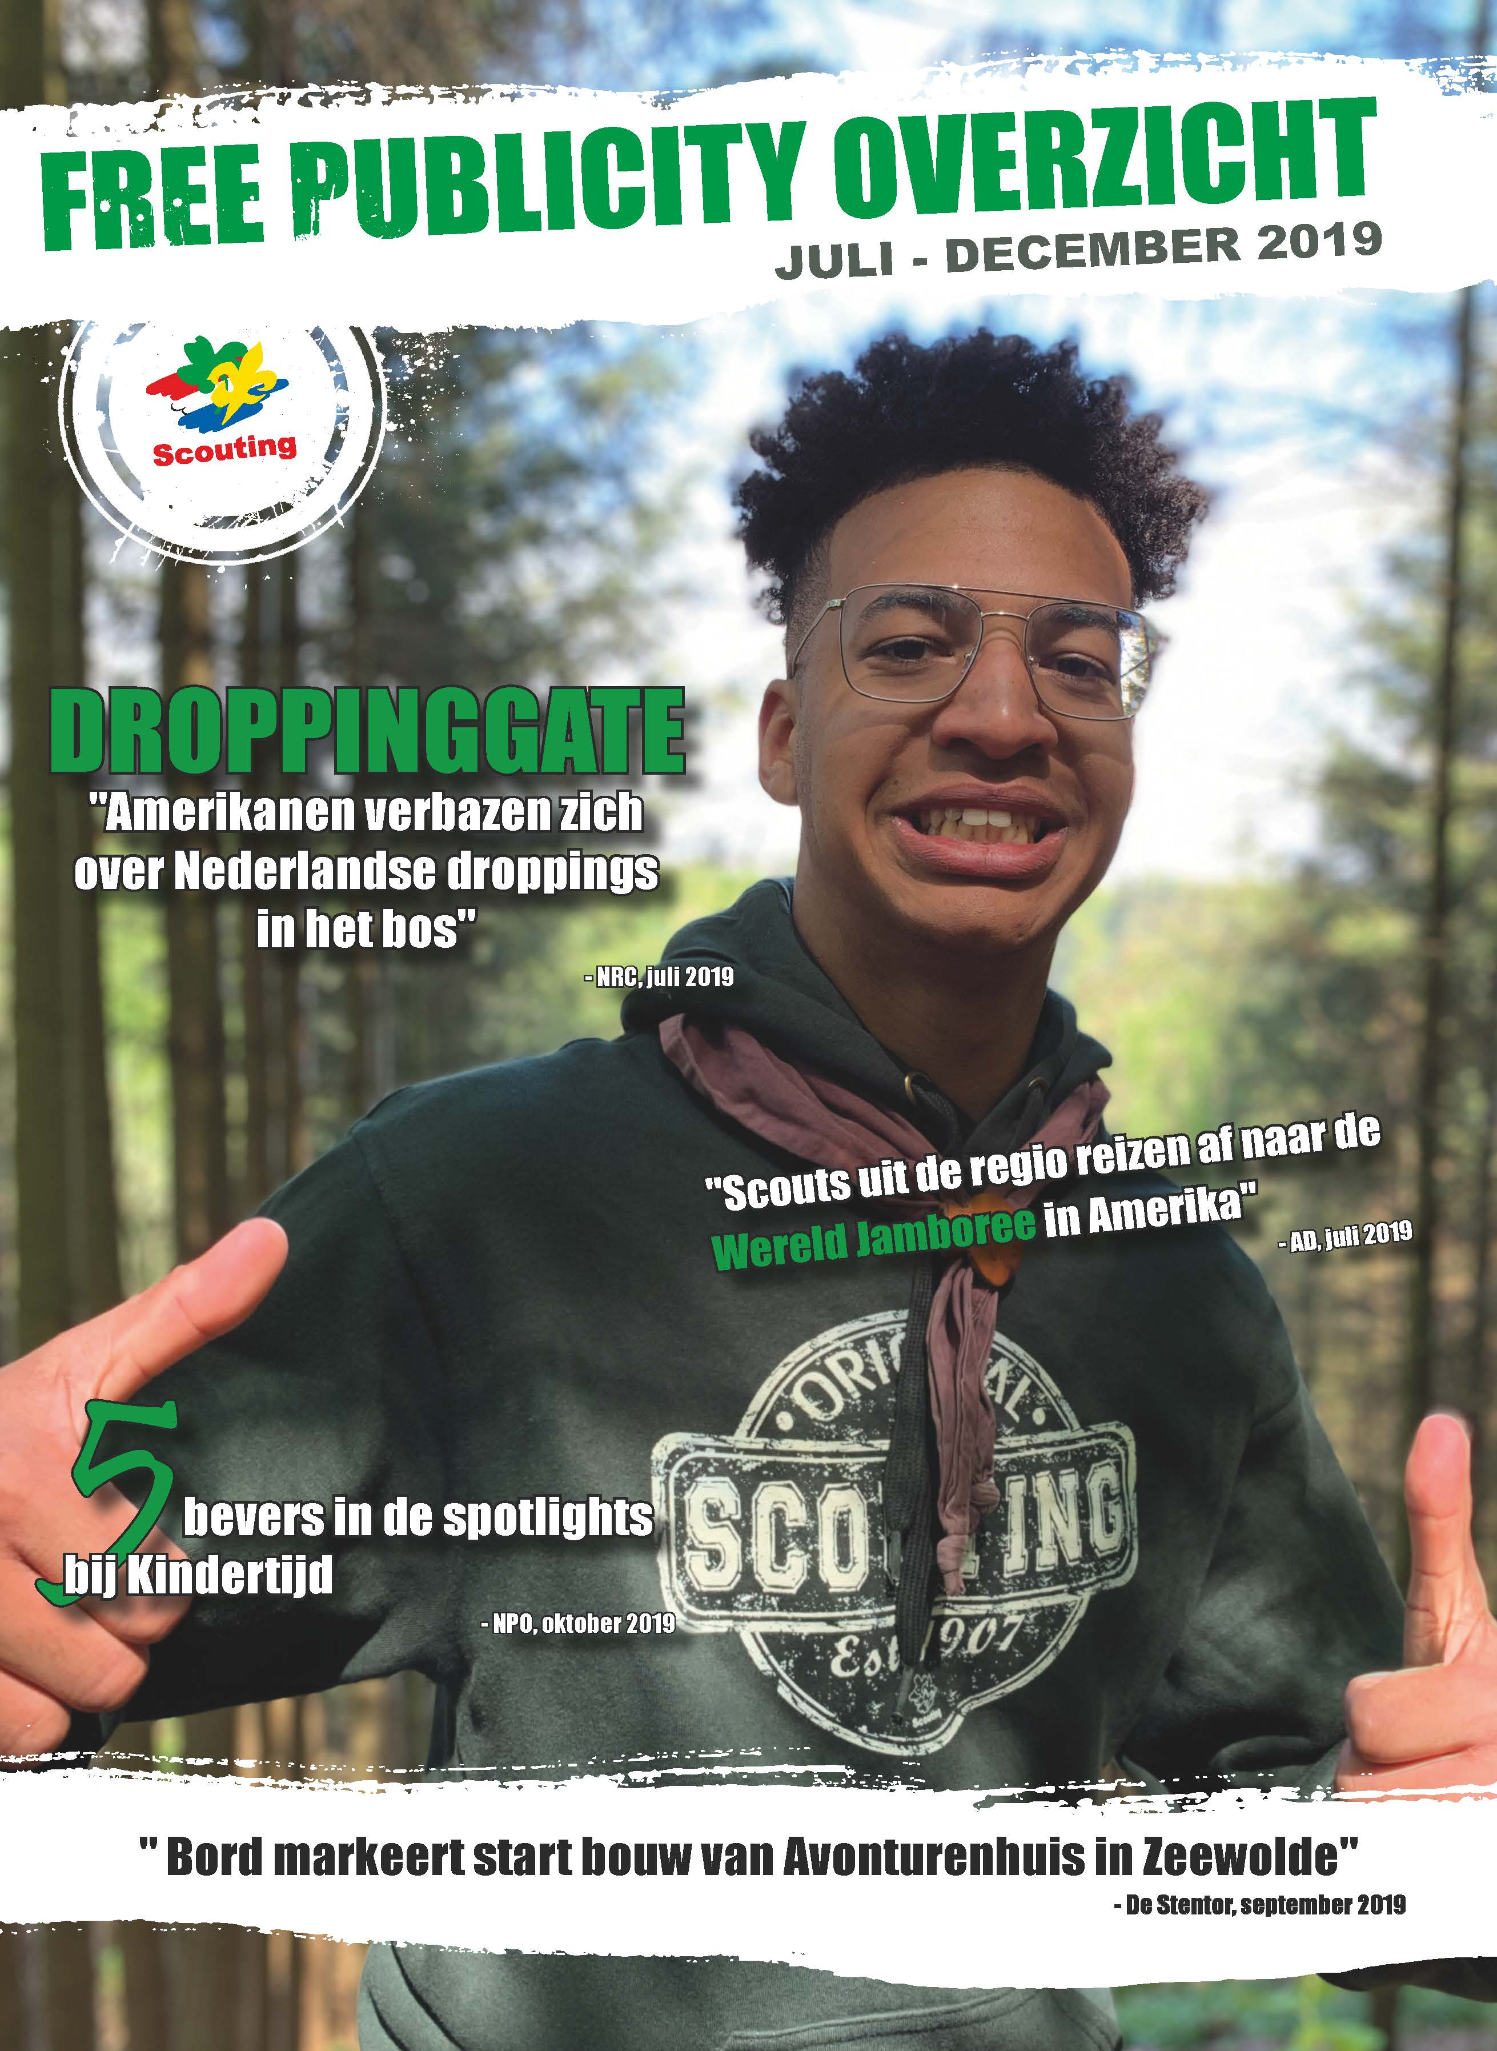

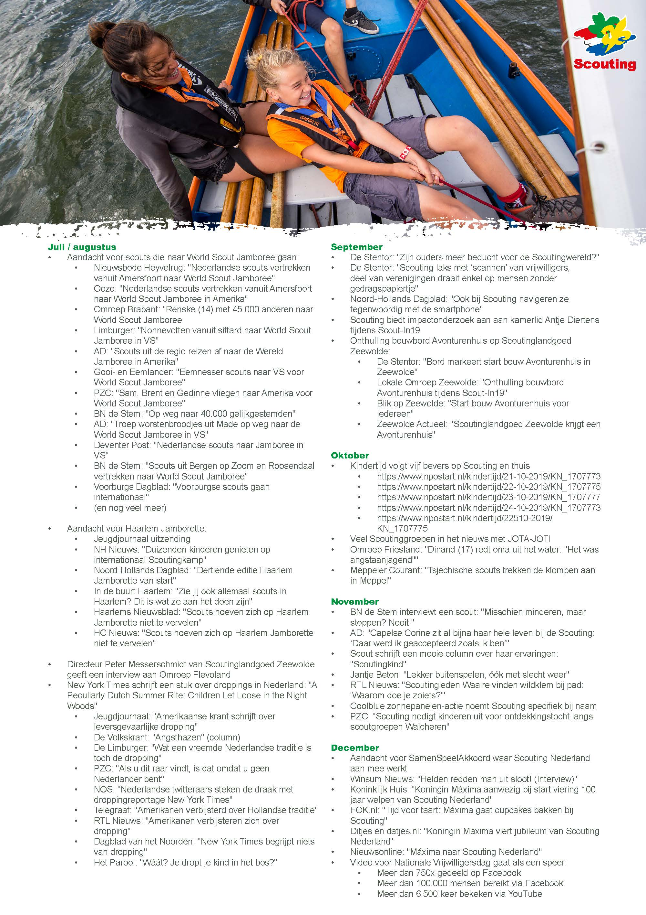

Stand van zaken Scoutinglandgoed Zeewolde en advies Landgoedcommissie t.b.v. landelijke raad

Het landelijk bestuur verzoekt de landelijke raad kennis te nemen van de stand van zaken Scoutinglandgoed BV en van het advies Scoutinglandgoedcommissie.

8 Stand van zaken Scoutinglandgoed Zeewolde en advies Landgoedcommissie t.b.v. landelijke raad

Beste raadsleden,

We hebben op 7 april via de digitale snelweg overleg gehad met de directie van het landgoed, bestuur van de vereniging en de directie van het LSC voor ondersteuning.

Financiën Scoutinglandgoed
We hebben het gehad over de financiën van het landgoed. In het jaarverslag 2019 is een bedrag van 1 miljoen euro opgenomen als eerste deel van de donatie van de Nationale Postcode Loterij. Dit bedrag is geoormerkt geld voor de bouw van het avonturenhuis. Omdat dit bedrag via de winst- en verliesrekening moet lopen, is 2019 met een positief resultaat geëindigd. Omdat de verliezen uit het verleden nog in mindering kunnen worden gebracht, is Scoutinglandgoed BV over dit jaar geen vennootschapsbelasting verschuldigd. In het komende jaar zullen de overige dontaties ingebracht worden en ook dit zal zichtbaar zijn in de jaarrekening.

Avonturenhuis
We hebben gesproken over de start van de bouw van het avonturenhuis. Hoewel de vergunning binnen is, is het nog wachten op een belangrijke bron van subsidie, namelijk de leadersubsidie. Zodra de cofinanciering van medeoverheden rond is en de aanvraag in behandeling genomen is, kan de bouw van het avonturenhuis starten. En zal hopelijk de eerste paal rond de zomervakantie de grond in gaan.

Magazijn
Het magazijn kan gebouwd worden nadat de vergunning wordt afgegeven. Dat is van vanaf nu (7 april 2020) 10 weken. Dus rond de zomervakantie is daar een bouwterrein. De vrijwilligers die gebruik gaan maken van het gebouw zijn nauw betrokken bij de inrichting van het gebouw. Op het vlak van milieu zal het gebouw onder andere worden uitgerust met een lucht warmtewisselaar en zonnepanelen.

WIJ-Land
Nadat de vorige beheerder van Natuurhaven WIJ-Land is gestopt heeft het Scoutinglandgoed de exploitatie en het beheer over genomen.
Verder is het landgoed in gesprek met diverse partners en de overheid over de reikwijdte van het bestemmingsplan en de mogelijkheden voor verhuur.
De coronaperikelen zijn nu nog te pril, maar het lijkt een slecht financieel jaar te worden. Alle activiteiten liggen tot nu toe stil tot 1 juni. Dat slaat een enorm gat in de begroting. Gekeken wordt welke regelingen eventueel aangeboord kunnen worden.

De bevinding
Wij als commissie hebben een open en eerlijk gesprek gehad. Alle detail vragen die we hadden, zijn beantwoord.

De Commissie
April 2020

9 Rapportage activiteitenplan 2019
Door de vele werkzaamheden naar aanleiding van de coronacrisis is het nog niet gelukt de rapportage van het activiteitenplan 2019 volledig af te ronden. De rapportage zal worden nagezonden.

Het landelijk bestuur verzoekt de landelijke raad kennis te nemen van de rapportage Activiteitenplan 2019.

10 Financiën en beheer

Dit agendapunt is onder voorbehoud van besluitvorming bij agendapunt 3, waarbij het bestuur de landelijke raad verzoekt de behandeling van de financiële stukken uit te stellen tot de volgende landelijke raad op 12 december 2020.

Het landelijk bestuur vraagt de landelijke raad:
- Kennis te nemen van de Nota van aanbieding bij het jaarverslag van de Vereniging Scouting Nederland 2019.
- Het jaarverslag van de Vereniging Scouting Nederland 2019 goed te keuren en decharge te verlenen aan het landelijk bestuur voor het gevoerde beleid.
- Kennis te nemen van het advies van de financiële commissie over het jaarverslag VSN 2019.
- Kennis te nemen van het jaarverslag Scouting Nederland Fonds 2019.
- Kennis te nemen van het jaarverslag Scoutinglandgoed BV 2019.

10a Nota van aanbieding bij jaarverslag VSN Nederland 2019
Inleiding

Hierbij biedt het landelijk bestuur u het jaarverslag Vereniging Scouting Nederland 2019 aan, zoals vastgesteld op 22 april 2020. De accountant heeft de jaarrekening gecontroleerd en de controleverklaring van de accountant is in het jaarverslag opgenomen. Het concept jaarverslag is besproken met de financiële commissie van de landelijke raad. Het advies van de financiële commissie is bij de stukken van de landelijke raad gevoegd. Het landelijk bestuur legt aan de landelijke raad het jaarverslag 2019 ter goedkeuring voor. De jaarverslagen van het Scouting Nederland Fonds en het Scoutinglandgoed Zeewolde worden u ter informatie aangeboden.

In deze nota van aanbieding worden kort een aantal algemene opmerkingen gemaakt en ingegaan op de parameters uit de financiële kaders van de vereniging Scouting Nederland. Ook is het overzicht van de investeringen op de verenigingsterreinen bijgevoegd.

Bij de vaststelling van de jaarrekening werd Nederland opgeschrikt door het coronavirus (COVID-19). Ook voor de vereniging Scouting Nederland heeft dit grote gevolgen. Bij het opstellen van de jaarrekening 2019 werd duidelijk dat alle Scoutingactiviteiten in het voorjaar tot nader order stilgelegd worden, zowel lokaal, regionaal als landelijk. Ook is een groot aantal evenementen afgelast (HIT, LSW, Jungle Experience, deelname European Scout Jamboree). De gevormde reserves voor calamiteiten bij evenementen zijn afdoende om de reeds gemaakte kosten te dekken. Eventuele andere gevolgen, op bijvoorbeeld de ledenontwikkeling en de zomerovernachtingen op de vereningsterreinen zijn bij het vaststellen van de jaarrekening nog niet duidelijk.

1. Algemene opmerkingen

Het aangeboden jaarverslag omvat het bestuursverslag en de jaarrekening. De jaarrekening bestaat uit:
• Balans per 31 december 2019;
• Staat van baten en lasten over 2019;
• Waarderingsgrondslagen;
• Grondslagen resultaatbepaling;
• Toelichting op de balans per 31 december 2019;
• Toelichting op de staat van baten en lasten 2019.

Bij de presentatie van de jaarrekening is de opstelling van 2017 voortgezet. De toelichtingen op de balans en de staat van baten en lasten en de gehanteerde grondslagen zijn geheel opgenomen in de betreffende paragrafen van de jaarrekening. De nummers bij de posten op de balans en staat van baten en lasten verwijzen naar de corresponderende nummers in de toelichtingen. De nota van aanbieding maakt geen onderdeel uit van het jaarverslag. In de jaarrekening zijn de deelexploitaties van de verenigingsterreinen, de landelijke ledenactiviteiten, Nationale Scouting Loterij, afgesloten projecten en TOES opgenomen.

De jaarrekening over 2019 laat na de mutatie van bestemmingsreserves, een negatief resultaat zien van € 241.000 in plaats van het begrote negatieve resultaat van € 87.000. In onderstaande aandachtspunten zijn de belangrijkste verklaringen voor het verschil in resultaat opgenomen.

De belangrijkste aandachtspunten bij het aangeboden jaarverslag 2019 zijn:

- In 2019 waren er diverse mutaties in het personeelsbestand. Ziekte zorgde soms voor extra kosten door inhuur van vervanging, maar daar tegenover staat dat vrijgevallen vacatures niet altijd direct ingevuld konden worden. In 2019 zijn de lonen vanuit de cao verhoogd. Hiermee werd bij het opmaken van de begroting nog geen rekening gehouden. Uiteindelijk komen de personeelskosten over het jaar 2019 hoger uit.

- De verzekeringspremies zijn gestegen en anders verdeeld over de verschillende locaties en terreinen. Kosten voor werving en selectie zijn gestegen door een niet voorziene inzet van een wervingsbureau voor het invullen van cruciale functies. De bijdragen aan organisaties zijn in 2019 lager omdat niet betaald werd voor deelname aan gezamenlijk tuchtrecht. De verschuiving van hardware naar licenties voor gebruik van online toepassingen zorgde wederom voor een verschuiving van kosten bij ICT.

- Activiteitenkosten blijven achter bij de begroting. Hierop is deels gestuurd toen bleek dat salariskosten en enkele niet voorziene kosten hoger werden dan begroot. Daarnaast waren wederom de ambities hoger dan met inzet van vrijwilligers te realiseren bleek.

- De omzet van de ScoutShop is in 2019 gestegen met € 68.000, ondanks dat de verkoop van met name verenigingsartikelen als gevolg van ledenontwikkeling achterbleef bij de prognose. De hogere omzet komt voornamelijk door de extra verkoop van niet-verenigingsproducten. Bij de kosten van de ScoutShop vallen een aantal verschuivingen en kostenstijgingen op. De kostprijs is meer gestegen dan de omzet omdat deze bij niet-verenigingsproducten hoger is (€ 54.000) en door de markt bepaald wordt. Door een verschuiving van verkoop van winkels naar de webshop zijn de verkoopkosten € 43.000 hoger dan begroot, onder andere door hogere porto- en handelingskosten en kosten voor verpakkingsmateriaal. Deze zijn in 2019 nog onvoldoende doorbelast naar de klant. De begrote afschrijvingskosten hingen samen met de realisatie van de nieuwe website. Omdat een belangrijk deel van de ontwikkelkosten van de website consultancy uren betrof, worden deze kosten niet afgeschreven maar verdeeld over de jaren 2018, 2019 en 2020 en opgenomen onder algemene kosten. In de begroting was een lager afschrijvingsbedrag opgenomen dan de werkelijke kosten voor de nieuwe website en dit is zichtbaar in de algemene kosten, welke € 97.000 hoger zijn dan begroot en daarmee ook hoger zijn dan de begrote afschrijvingskosten van €34.000.

- De reguliere exploitatie 2019 van Scoutinglandgoed BV heeft geleid tot een tekort van
€ 277.418, dit ligt in de lijn van de prognose van € 274.345. In 2019 is door de vereniging Scouting Nederland het eerste deel van de bijdrage voor het Avonturenhuis van 1 miljoen euro gedoneerd. Omdat deze donatie via het resultaat loopt, is het resultaat van Scoutinglandgoed BV voor bestemming € 722.582 positief waarvan de helft als resultaat deelneming ten gunste van Scouting Nederland komt. Voor dit bedrag is vervolgens een bestemmingsreserve gevormd om fluctuaties in de toekomst op te kunnen vangen.

Het jaarverslag is opgesteld in overeenstemming met de Richtlijn voor de Jaarverslaggeving C1 voor kleine organisaties (RJK C1) ‘Kleine organisaties zonder winststreven’, wat de volgende meerwaarde heeft:
- De boekhouding wordt volgens extern erkende methodes ingericht, waardoor ook de kwaliteit en continuïteit worden geborgd;
- De verantwoording van de vereniging wordt zowel op bestuurlijk als financieel vlak transparanter en dus beter controleerbaar;
- Door te voldoen aan deze richtlijn wordt volledig aangesloten bij regelgeving die van toepassing is op de jaarverslaggeving van organisaties zonder winstoogmerk.

2. Financiële kaders van de vereniging Scouting Nederland

In deze paragraaf worden de financiële parameters getoetst om aan de hand daarvan de financiële positie te beoordelen. De landelijke raad heeft in december 2014 de notitie ‘Financiële kaders Vereniging Scouting Nederland 2015’ vastgesteld. In deze notitie werd het financiële beleid van de vereniging en diverse financiële parameters geactualiseerd.

D e financiële parameters zijn:
A. Omvang algemene reserve;
B. Omvang eigen vermogen;
C. Minimale solvabiliteit;
D. Minimale liquiditeit.

A. Omvang algemene reserve
De omvang van de algemene reserve van het eigen vermogen dient minimaal gelijk te zijn aan de optelsom van:

a) Het gemiddelde van de gerealiseerde totale lasten van de vereniging van de afgelopen drie jaar, verminderd met 50% van de gerealiseerde contributieopbrengsten van de afgelopen drie jaar. De omvang van de lasten zijn exclusief posten van deelexploitaties en ScoutShop.

Dit geeft op basis van de jaarrekening 2019 het volgende beeld:
Gemiddelde totale lasten minus 50% contributieopbrengsten
(x € 1.000)
2017 | 2018 | 2019 | Totaal | Gemiddeld

Lasten 3.248 3.436 4.414 11.098 3.699
Contributie opbrengsten (50%) 1.187 1.209 1.242 3.637 1212
2.062 2.227 3.173 7.461 2.487

Algemene reserve per 31-12-2019 € 1.389.000 Norm: Gemiddelde lasten - 50% contributie afgelopen 3 jaar € 2.487.000

- De algemene reserve van het eigen vermogen zit per 31 december 2019 € 1.098.00 onder de norm.
- De algemene reserve is gedaald ten opzichte van 2018. Dit komt met name door een negatief exploitatieresultaat van de organisatie.
- Een aanzienlijk deel van de lasten wordt niet gedekt uit contributie, maar gefinancierd met de jaarlijkse bijdrage vanuit het Scouting Nederland Fonds en de meerjarige bijdrage vanuit de Postcode Loterij. Deze laatste bijdrage is toegezegd tot en met 2024. In december 2019 heeft de landelijke raad ingestemd met een eenmalige structurele contributieverhoging om daarmee de algemene reserve aan te vullen.

b) Vermeerderd met het verschil tussen de gewenste hoogte van het calamiteitenfonds en de werkelijke grootte hiervan (onderdeel van bestemmingsreserve landelijke ledenactiviteiten):

Gewenste omvang Bestemmingsgreserve LLA (risico) € 353.000
Bestemmingsreserve LLA (risico) per 31 -12-2019 € 374.000
Verschil calamiteitenfonds € 21.000

Wanneer de norm onder a) verminderd wordt met het verschil calamiteitenfonds zit de algemene reserve van het eigen vermogen per 31 december 2019 € 1.077.000 onder deze norm.

Aan dit criterium is in 2019 niet voldaan.

B. Omvang eigen vermogen
De vereniging hanteert de gouden balansregel, waarbij vaste activa gefinancierd moeten kunnen worden met eigen vermogen. De omvang van het totale eigen vermogen (algemene reserves inclusief bestemmingsreserves) dient dan ook minimaal gelijk te zijn aan de boekwaarde van alle materiële en financiële vaste activa.

Dit geeft het volgende beeld:

Totaal eigen vermogen per 31-12-2019, inclusief bestemmingsreserves: € 5.230.000
Boekwaarde vaste activa per 31-12-2019: € 2.160.000

Aan dit criterium is voldaan.

C. Solvabiliteit
Solvabiliteit is het totale eigen vermogen gedeeld door het balanstotaal en geeft inzicht of de organisatie is staat op langere termijn aan zijn verplichtingen te voldoen. Een algemeen gangbare norm is een solvabiliteit van 25 tot 30%. De vereniging heeft echter gekozen voor een hogere norm, namelijk minimaal 50%.

- Eigen vermogen per 31 december 2019: € 5.230.000
- Balanstotaal per 31 december 2019: € 8.030.000
- Solvabiliteit 65 %

Er is aan dit criterium voldaan.

D. Liquiditeit
Liquiditeit is de vlottende activa (minus voorraden) gedeeld door de vlottende passiva en geeft inzicht of de organisatie in staat is op korte termijn aan zijn verplichtingen te voldoen. In het algemeen is als de liquiditeitsratio van een organisatie hoger is dan 1 deze liquide. Om flexibel in te kunnen spelen op ontwikkelingen is de norm van de vereniging vastgesteld op minimaal 125% (1.25).

- Vlottende activa (minus voorraden) per 31 december 2019: € 4.849.000
- Vlottende passiva per 31 december 2019: € 2.586.000
- Liquiditeit 188 %

Er is aan dit criterium voldaan.

Conclusie financiële positie
De omvang van het eigen vermogen, de solvabiliteit en de liquiditeit voldoen, deels na correctie, aan de gestelde criteria. De omvang van de algemene reserve voldoet niet aan het betreffende criterium. Dat vindt o.a. zijn oorzaak in de toename van bestemmingsreserves welke ten last van het resultaat en dus van de algemene reserve gaan. De omvang van de algemene reserve is desondanks nog altijd voldoende robuust om onverwachte incidentele tegenvallers op te vangen en daarmee de continuïteit van de operationele activiteiten te borgen.

Investeringen verenigingskampeerterreinen 2019

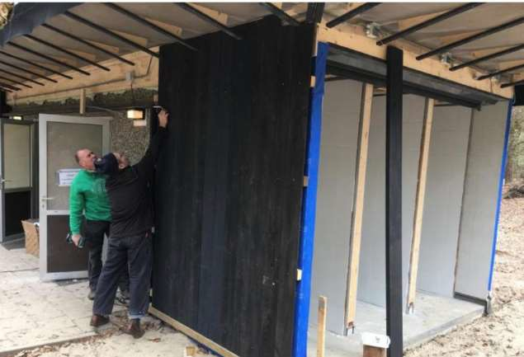
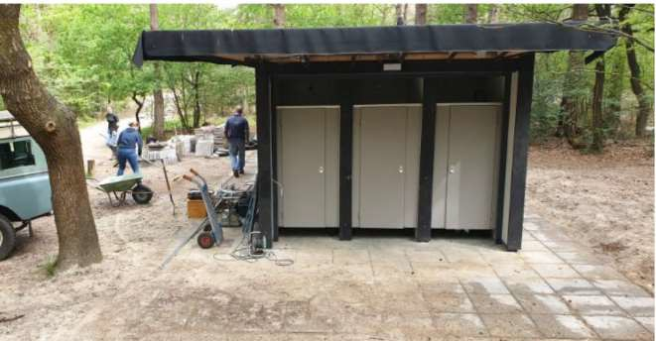
Dwingeloo Toiletvoorziening

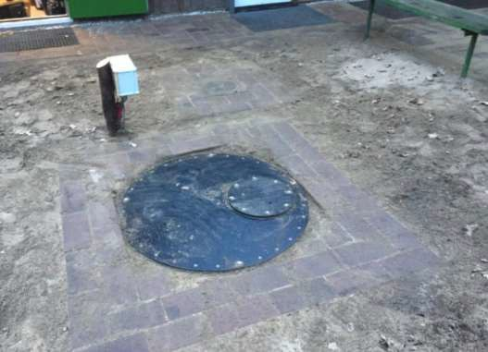
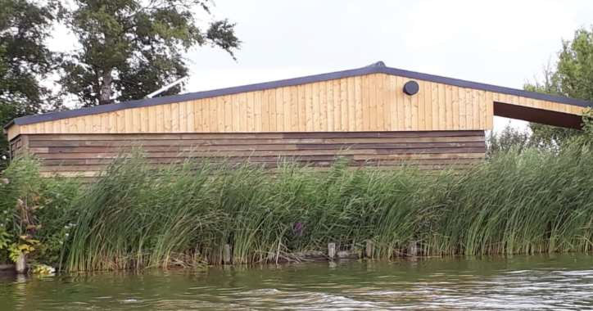
Naaldenveld Rioolput Jisp Nieuw dak

St. Walrick Zonnepanelen Hout en pionierhoutopslag
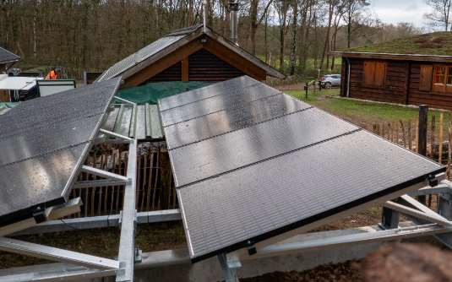
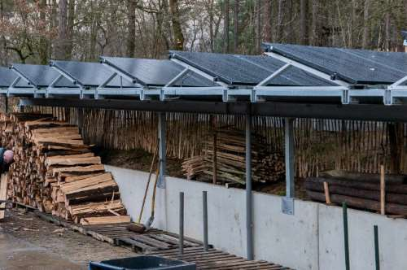
Malpiesche Bergen Container & beschildering Kampstaftent

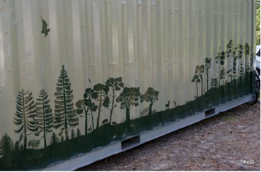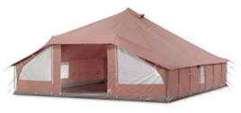

Ada’s Hoeve
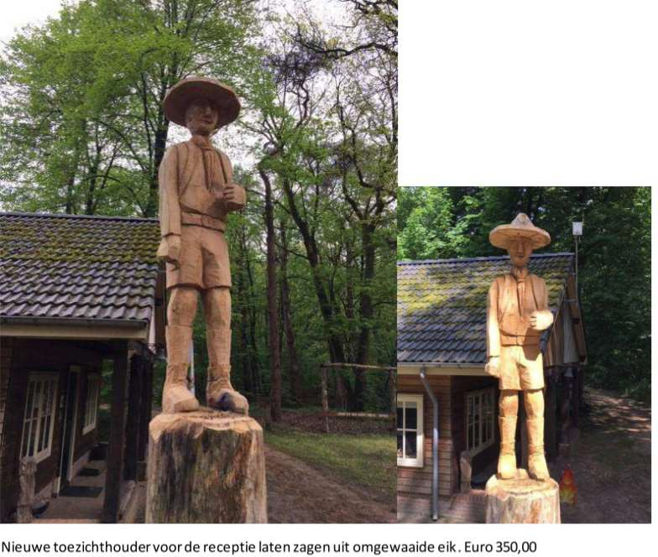
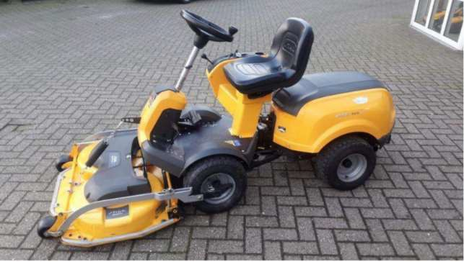

10b Jaarverslag Vereniging Scouting Nederland 2019



Jaarverslag Vereniging Scouting Nederland 2019

Inhoudsopgave
Bestuursverslag 48
1 Inleiding 49
2 Doelstelling (statutair) van de Vereniging Scouting Nederland 50
3 Samenstelling bestuur en directie per 31 december 2019 51
4 Belangrijke besluiten 2019, landelijk bestuur en landelijke raad 52
4.1 De belangrijkste besluiten die het landelijk bestuur in 2019 heeft genomen 52
4.2 De belangrijkste besluiten die de landelijke raad in 2019 heeft genomen 55
5 Beleidsvoornemens 57
6 Begroting Scouting Nederland 2020 58
7 Bijdragen derden 62
Jaarrekening 63
8 Jaarrekening Scouting Nederland 2019 64
9. Waarderingsgrondslagen 67
10. Grondslagen van resultaatbepaling 69
11. Toelichting op de balans per 31 december 2019 71
11.1 Activa 71
11.2 Passiva 73
12. Toelichting op de staat van baten en lasten over 2019 78
12.1 Baten 78
12.2 Lasten 81
12.3 Deelexploitaties 83
12.4 Resultaatbestemming 85
13. Overige gegevens 86
13.1 Ondertekening 86
13.2 Controleverklaring 87

Bestuursverslag
- Inleiding
Met plezier biedt de Vereniging Scouting Nederland hierbij het bestuursverslag en de jaarrekening over 2019 aan, dat is opgesteld conform de Richtlijn voor de Jaarverslaggeving C1 voor kleine organisaties (RJK C1) 'Kleine organisaties zonder winststreven', waarbij het bieden van transparantie gewaarborgd is.

- Doelstelling (statutair) van de Vereniging Scouting Nederland
De doelstelling luidt als volgt:
Het bevorderen van het spel van verkennen in Nederland op grondslag van de ideeën van Lord Baden-Powell om daarmee een plezierige beleving van de vrije tijd te bieden aan meisjes en jongens, waardoor een bijdrage wordt geleverd aan de vorming van de persoonlijkheid.

De statutaire doelstelling is in het verslagjaar 2019 niet gewijzigd.

De Vereniging Scouting Nederland is een Algemeen Nut Beogende Instelling (ANBI). Meer informatie hierover is te vinden op https://www.scouting.nl/anbi.

De vereniging is statutair gevestigd op Larikslaan 5 te Leusden en is ingeschreven bij het Handelsregister Kamer van Koophandel onder nummer: 31024153 onder de naam Vereniging Scouting Nederland.

- Samenstelling bestuur en directie per 31 december 2019
Het bestuur bestaat volledig uit vrijwilligers. De bestuursfuncties zijn onbezoldigd. De termijn dat een bestuurder zitting kan hebben in het bestuur, is drie jaar. Deze periode kan maximaal twee maal verlengd worden.

Samenstelling bestuur en directie per 31 december 2019:

D.J. (Jaap) Boot Voorzitter

W. (Wendy) Beenakker Vicevoorzitter

Ph. (Philip) Komen Secretaris/penningmeester

W. (Wouter) Zilverberg Internationaal commissaris

B.J.S. (Sanne) Hekman Internationaal commissaris

A.G. (Arwen) van der Leeuw Lid

L.J.M.W. (Laura) Neijenhuis Lid

M.R. (Thijs) Jansen Lid

M.I. (Maam) van der Blij Lid

S.C. (Saskia) van Dongen Lid

S.F. (Fedde) Boersma Directeur

- Belangrijke besluiten 2019, landelijk bestuur en landelijke raad
De democratische lijn binnen de vereniging loopt vanuit de leden in de groepen (groepsraad), naar de regio’s (regioraad) en vervolgens naar de landelijke raad. De landelijke raad is het hoogste orgaan van de vereniging en neemt besluiten op hoofdlijnen met betrekking tot beleid en financiën.
Binnen de kaders van het gestelde beleid verzorgt het landelijk bestuur de verdere besluitvorming. De landelijke raad bestaat uit 48 leden (vanuit alle 45 regio’s één lid en 3 leden vanuit het waterwerk) en komt 2 keer per jaar bijeen. Het landelijk bestuur bestaat per 31 december 2019 uit 10 leden (waaronder een dagelijks bestuur met een voorzitter, vicevoorzitter en secretaris/penningmeester) en komt 8 tot 10 keer per jaar bijeen.

  - De belangrijkste besluiten die het landelijk bestuur in 2019 heeft genomen

In de vergadering van 23 januari 2019:
- Het bestuur stemt in met het plan van aanpak en begroting voor de Scout-In 2019, met medeneming van de in het verslag gemaakt opmerkingen.
- Het bestuur stemt in met het voorstel van de sollicitatiecommissie om Maam van der Blij te laten starten met haar kennismakingsperiode als algemeen lid van het bestuur.
- Het bestuur stemt in met het voorstel van de sollicitatiecommissie om Wendy Beenakker te laten starten met haar kennismakingsperiode als vicevoorzitter.
- Het bestuur besluit naar aanleiding van het voornemen om Wendy als vicevoorzitter voor te dragen, alvast de vacature voor IC WAGGGS (v) open te stellen zodat hiervoor tijdig een kandidaat gevonden kan worden.
- Het bestuur besluit om de nog openstaande vacature voor algemeen bestuurslid (v/m) open te stellen.
- Het bestuur besluit n.a.v. het reglementaire aftreden van Nic als secretaris/penningmeester na drie volledige termijnen per december 2019, hiervoor alvast een vacature (v/m) voor open te stellen zodat hiervoor tijdig een kandidaat gevonden kan worden.
- Het bestuur besluit de landelijke raad tussentijds te informeren over de voorgenomen voordrachten en openstaande vacatures.
- Met medeneming van de in het verslag gemaakte opmerkingen stelt het bestuur het plan van aanpak voor NJ2020 vast.
- Het bestuur stemt t.a.v. de begroting NJ2020 in met het advies van het Projectenbureau om de begroting opnieuw te beoordelen, waarna deze opnieuw ter vaststelling aan het bestuur zal worden voorgelegd. Tevens stelt het bestuur de deelnameprijzen voor de NJ2020 vast.

In de vergadering van 6 maart 2019:
- Het bestuur stemt in met het voorstel voor de renovatie van het Koetshuis Buitenzorg.
- Het bestuur stemt in met het voorstel van de sollicitatiecommissie om Saskia van Dongen te laten starten met haar kennismakingsperiode als algemeen lid van het bestuur.
- Het bestuur stemt in met het voorstel van de sollicitatiecommissie om Philip Komen te laten starten met zijn kennismakingsperiode als penningmeester/secretaris van het bestuur.
- Het bestuur stemt in met het procesvoorstel Toekomstbestendig Vrijwilligersbeleid, bestaande uit een ontwerp voor de landelijk vrijwilligers en een ontwerp voor groepen en regio’s en besluit het procesvoorstel ter kennisname aan de (plv) leden van de landelijke raad te sturen.
- Het bestuur stelt de portefeuilleverdeling maart 2019 vast.

In de vergadering van 10 april 2019:
- Het bestuur stemt in met het starten van de kennismakingsperiode van Sanne Hekman als aspirant lid van het landelijk bestuur / Internationaal Commissaris.
- Het bestuur stelt de agenda voor de landelijke raad van 15 juni 2019 vast.
- Het landelijk bestuur besluit een bid in te dienen voor het organiseren de Europese Conferentie in 2022.
- Het landelijk bestuur besluit Wendy Beenakker aan de landelijke raad van 15 juni 2019 voor te dragen als vicevoorzitter van het landelijk bestuur voor een tussentijdse termijn van anderhalf jaar tot december 2020 conform het rooster van aftreden.
- Het landelijk bestuur besluit Maam van der Blij aan de landelijke raad van 15 juni 2019 voor te dragen als lid landelijk bestuur voor een tussentijdse termijn van tweeënhalf jaar tot december 2021 conform het rooster van aftreden.
- Het bestuur stemt in met het voorstel voor het Magazijn evenementenmateriaal Scouting Nederland en besluit het voorstel ter vaststelling aan de landelijke raad van 15 juni 2019 voor te leggen.
- Het landelijk bestuur stemt in met de conceptrapportage Activiteitenplan 2018 en besluit deze ter kennisname aan te bieden aan de landelijke raad van 15-06-2019.
- Het landelijk bestuur stemt in met het Meerjarenbeleidsplan 2020-2022 en besluit deze ter vaststelling aan te bieden aan de landelijke raad van 15-06-2019.
- Het bestuur stemt in met het voorstel om de hoogte van de bijdrage van het calamiteitenfonds voor landelijke ledenactiviteiten terug te brengen van €1,50 naar €0,50 per deelnemer per nacht, met ingang van 1 januari 2020.
- Het bestuur stemt in met begroting NJ2020 incl. het voorstel van het Projectenbureau ten aanzien van de deelnemersprijzen.
- Het landelijk bestuur stelt de financiële afrekening van de Nawaka 2018 vast en verleent decharge aan het OT en de penningmeester van Nawaka 2018.
- Het bestuur besluit van het overschot van het Nawaka 2018 van €15.000 beschikbaar te stellen als startkapitaal voor de volgende editie van Nawaka in 2022. Tevens besluit het bestuur voor de rest van het overschot (123K) een opdracht uit te laten werken voor het verbeteren van de nautische condities en toegankelijkheid van het Scoutinglandgoed voor waterscouts tijdens Nawaka en eventueel voor andere evenementen.

In de extra bestuursvergadering van 14 april 2019:
- Het bestuur besluit Sanne Hekman aan de landelijke raad van 15 juni 2019 voor te dragen als lid landelijk bestuur/IC WAGGGS voor een tussentijdse termijn van anderhalf jaar tot december 2020 conform het rooster van aftreden.
- Het bestuur besluit Saskia van Dongen aan de landelijke raad van 15 juni 2019 voor te dragen als lid landelijk bestuur voor een tussentijdse termijn van anderhalf jaar tot december 2020 conform het rooster van aftreden.

In de vergadering van 12 juni 2019:
- Het bestuur stelt de delegatie voor de European Scout and Guide Conference 2019 in Split (Kroatië) vast.
- Het bestuur besluit t.a.v. de Scout-In 2019:
- om in te stemmen met de door het organisatieteam voorgestelde deelnemers- en medewerkersprijzen;
- kennis te nemen van het voorziene tekort, de risico inschatting en de maatregelen die getroffen worden om een tekort op de eindafrekening te voorkomen, waarbij gekeken dient te worden onder welke condities een Scout-In in welke vorm financieel haalbaar is en een evaluatie plaatsvindt om te voorkomen dat in de toekomst de vereniging wederom geconfronteerd wordt met een dergelijke voorziene overschrijding vlak voor een evenement;
- Het bestuur besluit decharge te verlenen aan de projectleiders en penningmeester van Roverway 2018 voor het gevoerde financiële beleid.
- Het bestuur stemt in met het voorstel van de penningmeester om de landelijke raad te verzoeken het landelijk bestuur conform artikel 37 van de statuten van de vereniging, verlenging te verlenen voor de termijn van 6 maanden en in te stemmen met de agendering van de jaarverslagen 2018 van Vereniging Scouting Nederland, Scouting Nederland Fonds en Scoutinglandgoed Zeewolde BV tijdens de landelijke raad van 14 december 2019.
- Het bestuur stemt in met het voorstel over ‘nieuwe voorzieningen en voorwaarden landelijk vrijwilligers’ en deze voorzieningen en voorwaarden voor een periode van drie jaar in te laten gaan, met ingang van 1 september 2019. Dit met uitzondering van evenementen (zoals Scout-In 2019) waarvoor de begroting al voor 1 september 2019 is vastgesteld en de blijvende mogelijkheid voor landelijke ledenactiviteiten om afwijkende medewerkersvoorwaarden te hanteren ten aanzien van het declareren van reiskosten en maaltijden. Het bestuur stemt daarbij in met het monitoren van de haalbaarheid van de verschillende voorzieningen en voorwaarden in de komende drie jaar, op basis waarvan per 1 september 2022 bekeken kan worden of er bijstelling nodig is.

In de vergadering van 4 september 2019:
- Het bestuur stemt op verzoek van het Projectenbureau, conform het voorstel van het organisatieteam van de NJ2020, in te stemmen met het vaststellen van de deelnemersbijdrage voor welpen op €209 en voor welpenleiding op €169.
- Het bestuur besluit een vooroverleg voor (plv) leden van de landelijke raad te organiseren over de notitie Veilig varen, die ter goedkeuring aan de landelijke raad van 14 december 2019 zal worden voorgelegd, om de leden van de landelijke raad in de gelegenheid te stellen voorafgaan de aan de besluitvorming hier informatie over in te winnen.
- Het bestuur stelt de notitie over handhaving VOG-beleid vast.
- Het bestuur stemt ermee in om Saskia van Dongen, als toekomstige portefeuillehouder Scoutinglandgoed, alvast deel te laten nemen aan de komende AVA van de Scoutinglandgoed BV van 1 oktober 2019.

In de vergadering van 2 oktober 2019:
- Het bestuur stelt de nieuwe portefeuilleverdeling voor het landelijk bestuur vast.
- Het bestuur stemt in met het voorstel van het Projectenbureau om de LLA-projectcategorie van de EJ2020 te wijzigen van categorie C naar categorie B.
- Het bestuur stemt in met het voortzetten van de huidige opzet van het Scouting Magazine.
- Het bestuur stemt in met de Notitie Veilig varen en besluit deze notitie ter goedkeuring voor te leggen aan de landelijke raad.
- Het bestuur stelt de agenda voor de landelijke raad van 14 december 2019 vast.
- Het bestuur besluit Philip Komen voor te dragen aan de landelijke raad als penningmeester/secretaris landelijk bestuur voor een periode van drie jaar.
- Het bestuur besluit Arwen van der Leeuw voor herbenoeming voor te dragen aan de landelijke raad als lid landelijk bestuur voor een periode van drie jaar.
- Het bestuur besluit Thijs Jansen voor herbenoeming voor te dragen aan de landelijke raad als lid landelijk bestuur voor een periode van drie jaar.
- Het bestuur neemt kennis van het verzoek van de Geschillencommissie om Chris Tijmen voor te dragen aan de landelijke raad als lid van de Geschillencommissie voor een periode van drie jaar.
- Het bestuur neemt kennis van het verzoek van de Geschillencommissie om Christiaan Lucas voor te dragen aan de landelijke raad als lid van de Geschillencommissie voor een periode van drie jaar.
- Het bestuur stelt het jaarverslag Vereniging Scouting Nederland 2018 vast en besluit het verslag ter goedkeuring aan de landelijke raad voor te leggen.
- Het bestuur neemt kennis van het jaarverslag Scouting Nederland Fonds 2018 en besluit het verslag ter informatie aan de landelijke raad aan te bieden.
- Het bestuur neemt kennis van het jaarverslag Scoutinglandgoed BV 2018 en besluit het verslag ter informatie aan de landelijke raad aan te bieden.
- Het bestuur stelt het activiteitenplan 2020 vast en besluit het plan ter goedkeuring voor te leggen aan de landelijke raad van 14 december 2019.
- Het landelijk bestuur stemt in met de begroting Vereniging Scouting Nederland 2020 en besluit de begroting ter goedkeuring aan de landelijke raad voor te leggen.
- Het landelijk bestuur stemt in met het voorstel personeelsformatie 2020.
- Het bestuur mandateert de vertegenwoordigers in de AVA de begroting Scoutinglandgoed BV 2020 goed te keuren.

In de vergadering van 27 november 2019:
- Het bestuur neemt kennis van het verzoek van de Geschillencommissie om Richard Vrieling voor te dragen aan de landelijke raad als lid van de Geschillencommissie voor een periode van drie jaar.
- Het bestuur neemt kennis van het verzoek van de Commissie van Beroep om Irene Velthuis voor te dragen aan de landelijke raad als lid van de Commissie van Beroep voor een periode van 3 jaar.
- Het bestuur neemt kennis van het advies van de financiële commissie over het jaarverslag Vereniging Scouting Nederland 2018 en besluit het advies ter kennisname voor te leggen aan de landelijke raad van 14 december 2019.
- Het bestuur neemt kennis van het advies van de financiële commissie over de begroting Vereniging Scouting Nederland 2020 en besluit het advies ter kennisname voor te leggen aan de landelijke raad van 14 december 2019.
- Het bestuur neemt kennis van de begroting Scoutinglandgoed BV 2020 en besluit deze ter kennisname voor te leggen aan de landelijke raad van 14 december 2019.
- Het bestuur besluit een aanvraag voor het hoogste waarderingsteken Zilveren Wolf toe te kennen. Daarmee zal de eerste Zilveren Wolf in de geschiedenis van Scouting Nederland tijdens de komende landelijke raad van 14-12-2019 worden uitgereikt aan Marjolein Sluijters voor haar uitzonderlijke verdiensten voor de vereniging Scouting Nederland.

  - De belangrijkste besluiten die de landelijke raad in 2019 heeft genomen

In de vergadering van 15 juni 2019:
- Ten aanzien van de ontwikkeling van het Scoutinglandgoed:
a. Neemt de landelijke raad kennis van het plan van aanpak voor het magazijn.
b. Stemt de landelijke raad in met de realisatie van het magazijn en het beschikbaar stellen van het voor de bouw van het magazijn geoormerkte budget van € 162.500 (onderdeel van
de bestemmingsreserve opstallen Scoutinglandgoed).
c. Stemt de landelijke raad in met de aanwending van een aanvullend bedrag maximaal €
167.500 uit de bestemmingsreserve Opstallen Scoutinglandgoed voor de realisatie van het
magazijn.
d. Stemt de landelijke raad in met het bestemmen van het resterende bedrag (€ 232.500) uit de
bestemmingsreserve Opstallen Scoutinglandgoed voor de realisatie van het Avonturenhuis en
onvoorzien.
e. Neemt de landelijke raad kennis van het advies van de commissie Scoutinglandgoed.
- De landelijke raad keurt het meerjarenbeleidsplan 2020-2022 voor de Vereniging Scouting Nederland goed.
- De landelijke raad stemt met algemene stemmen in met het voorstel om, conform artikel 37 van de statuten van de vereniging, verlenging te verlenen voor de termijn van 6 maanden en in te stemmen met de agendering van de jaarverslagen 2018 van Vereniging Scouting Nederland, Scouting Nederland Fonds en Scoutinglandgoed Zeewolde BV tijdens de landelijke raad van 14 december 2019.
- De landelijke raad stemt in met de benoeming van Wendy Beenakker als vicevoorzitter landelijk bestuur voor een tussentijdse termijn van anderhalf jaar tot december 2020 conform het rooster van aftreden.
- De landelijke raad stemt in met de benoeming van Sanne Hekman als lid landelijk bestuur/IC WAGGGS voor een tussentijdse termijn van anderhalf jaar tot december 2020 conform het rooster van aftreden.
- De landelijke raad stemt in met de benoeming van Maam van der Blij als lid landelijk bestuur voor een tussentijdse termijn van tweeënhalf jaar tot december 2021 conform het rooster van aftreden.
- De landelijke raad stemt in met de benoeming van Saskia van Dongen als lid landelijk bestuur voor een tussentijdse termijn van anderhalf jaar tot december 2020 conform het rooster van aftreden.
- De landelijke raad stemt in met de herbenoeming van Roderick Al als lid van de Geschillencommissie voor een termijn van drie jaar
- De landelijke raad stemt in met de benoeming van Fons Coomans als lid van de Commissie van Beroep voor een termijn van drie jaar tot juni 2022.
- De landelijke raad stemt in met de benoeming van Freek Verschuren als lid van de commissie Scoutinglandgoed voor een termijn van drie jaar tot juni 2022.

In de vergadering van 14 december 2019:
- De landelijke raad keurt het jaarverslag van de Vereniging Scouting Nederland 2018 met algemene stemmen goed en verleent decharge aan het landelijk bestuur voor het gevoerde beleid.
- De landelijke raad neemt kennis van de Nota van aanbieding en advies van de financiële commissie bij het jaarverslag van de Vereniging Scouting Nederland 2018.
- De landelijke raad neemt kennis van het jaarverslag Scouting Nederland Fonds 2018.
- De landelijke raad neemt kennis van het jaarverslag Scoutinglandgoed BV 2018.
- De landelijke raad neemt kennis van de stand van zaken rondom de realisatie van het Avonturenhuis en het magazijn op het Scoutinglandgoed en neemt kennis van het advies van de Landgoedcommissie.
- De landelijke raad neemt kennis van de meerjarenraming en –begroting 2020-2024 van Scoutinglandgoed BV.
- De landelijke raad stemt met algemene stemmen in met de Notitie Veilig varen 2020-2022 en de komende drie jaar te investeren in het ontwikkelen van voldoende nautische opleidingscapaciteit, die nodig is om met alle waterspeleenheden veilig te varen.
- De landelijke raad stemt met algemene stemmen in met het Activiteitenplan Scouting Nederland 2020.
- De landelijke raad keurt de begroting 2020 van de Vereniging Scouting Nederland en de hierbij behorende nota van aanbieding met meerderheid van stemmen goed, inclusief de extra verhoging van de contributie met 40 cent en het terugbrengen van de betalingskorting van 3% naar 0%.
- De landelijke raad neemt kennis van de begroting 2020 inclusief toelichting van Scoutinglandgoed BV.
- De landelijke raad stemt in met de benoeming van Philip Komen als penningmeester/secretaris landelijk bestuur voor een periode van drie jaar.
- De landelijke raad stemt in met de herbenoeming van Arwen van der Leeuw als lid landelijk bestuur voor een periode van drie jaar.
- De landelijke raad stemt in met de herbenoeming van Thijs Jansen als lid landelijk bestuur voor een periode van drie jaar.
- De landelijke raad stemt in met de benoeming van Chris Tijman als lid Geschillencommissie voor een periode van drie jaar.
- De landelijke raad stemt in met de benoeming van Christiaan Lucas als lid Geschillencommissie voor een periode van drie jaar.
- De landelijke raad stemt in met de benoeming van Richard Vrieling als lid Geschillencommissie voor een periode van drie jaar.
- De landelijke raad stemt in met de benoeming van Irene Velthuis als lid Commissie van Beroep voor een periode van drie jaar.

- Beleidsvoornemens
Na het vaststellen van de toekomstvisie voor Scouting Nederland #Scouting2025 is in 2016 het meerjarenbeleidsplan ‘Van toekomstvisie naar praktijk 2017-2019’ vastgesteld. In 2019 heeft de landelijke raad het meerjarenbeleidsplan voor de periode 2020-2022 vastgesteld. Hierbij is focus aangebracht in de werkzaamheden die de komende drie jaar moeten plaatsvinden. De focusdoelen hebben betrekking op het toekomstproof maken van onze lokale Scoutinggroepen, het versterken van de verbinding tussen groepen en regio’s en regio’s en de landelijke organisatie en het verder implementeren van duurzaam vrijwilligersbeleid. In 2020 volgt voor deze drie thema’s een verdere uitwerking. Naast inzet op de drie focusdoelen lopen ook de reguliere ondersteuningsactiviteiten de komende jaren door. Extra aandacht hierbij heeft het versterken van de interne organisatie.

Het door de UPS gefinancierde WAGGGS project Meiden in Scouting is verlengd tot 31 maart 2020.

Het meerjarenbeleid is te vinden op https://www.scouting.nl/ondersteuning/bestuurlijke-zaken/meerjarenbeleid

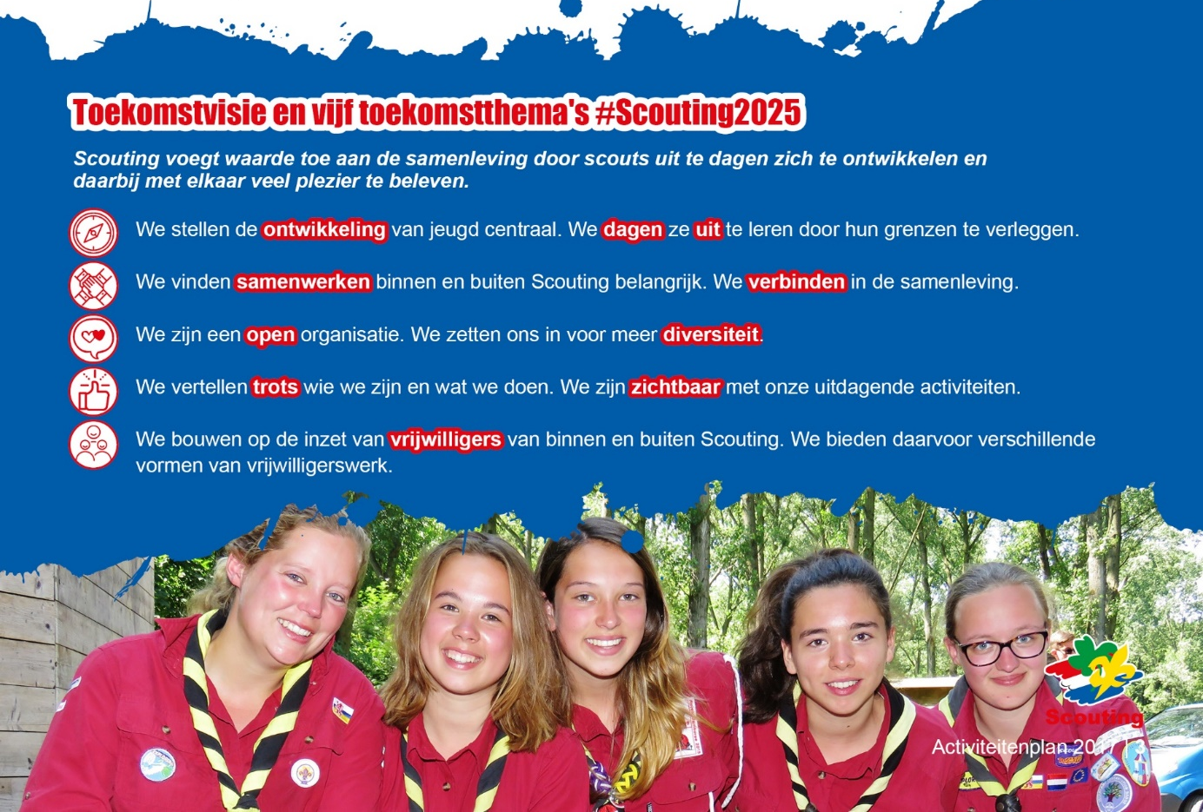
- Begroting Scouting Nederland 2020

Op de begroting is geen accountantscontrole toegepast.

- Bijdragen derden

Wij danken in het bijzonder de onderstaande organisaties die Scouting Nederland in 2019 financieel steunden. Hiermee kreeg de maatschappelijke meerwaarde en zichtbaarheid van Scouting opnieuw een impuls. Van onder andere de volgende organisaties en bedrijven werd in 2019 een financiële bijdrage ontvangen, waarvoor hartelijke dank!:
- Nationale Postcode Loterij
- AON verzekeringen
- Het Gehandicapte Kind
- Nationaal Comité 4 en 5 mei
- UPS Foundation in samenwerking met WAGGGS
- Gemeente Rotterdam

Scouting Nederland bedankt de Nationale Postcode Loterij en haar deelnemers voor de in 2019 ontvangen bijdrage van € 500.000. Een impuls die Scouting Nederland helpt om groei te realiseren in kwaliteit en kwantiteit en meer kinderen de kans te bieden avonturen te beleven.

Met de bijdrage van de Nationale Postcode Loterij kan Scouting Nederland groepen en regio’s nog beter ondersteunen waardoor zij meer uitdagende activiteiten bieden waarmee kinderen en jongeren zich persoonlijk kunnen ontwikkelen. Door jongeren uit alle lagen van de samenleving aan zich te binden, kan Scouting Nederland haar zichtbaarheid in de samenleving en maatschappelijke rol verder vergroten.
We hebben opnieuw kunnen investeren in de continuïteit van onze ruim 1.000 groepen, door deelprojecten zoals spelkwaliteit, bestuursontwikkeling en groepsontwikkeling. Bijna 5.000 vrijwilligers konden elkaar in september 2019 ontmoeten en samen werken aan hun ontwikkeling. Bijna 1000 scouts vertrokken naar de VS om deel te nemen aan de vierjaarlijkse Wereld Scout Jamboree en maakten vrienden voor het leven.
Ook in 2019 zijn stappen gezet om samen te werken aan het realiseren van de toekomstvisie en er voor te zorgen dat in 2025 Scouting nog meer waarde toevoegt aan de samenleving door scouts uit te dagen zich te ontwikkelen en daarbij met elkaar veel plezier te beleven.
Onze toekomstvisie is:
Scouting voegt waarde toe aan de samenleving door scouts uit te dagen zich te ontwikkelen en daarbij met elkaar veel plezier te beleven.

De vijf toekomstthema’s waar we mee aan de slag gaan, zijn:
- We stellen de ontwikkeling van jeugd centraal. We dagen ze uit te leren door hun grenzen te verleggen.
- We vinden samenwerken binnen en buiten Scouting belangrijk. We verbinden in de samenleving.
- We zijn een open organisatie. We zetten ons in voor meer diversiteit.
- We vertellen trots wie we zijn en wat we doen. We zijn zichtbaar met onze uitdagende activiteiten.
- We bouwen op de inzet van vrijwilligers van binnen en buiten scouting. We bieden daarvoor verschillende vormen van vrijwilligerswerk.


Jaarrekening

- Jaarrekening Scouting Nederland 2019

- Waarderingsgrondslagen
De Jaarrekening is op 22 april 2020 opgesteld in overeenstemming met de Richtlijn voor de Jaarverslaggeving C1 voor kleine organisaties (RJK C1) ‘Kleine organisaties zonder winststreven’. De vereniging is statutair gevestigd op Larikslaan 5 te Leusden en is ingeschreven bij het Handelsregister Kamer van Koophandel onder nummer: 31024153 onder de naam Vereniging Scouting Nederland.

Weergave
De cijfers in de jaarrekening worden gerepresenteerd na bestemming van het resultaat.

Continuïteit
Bij de waardering van activa en passiva is van de continuïteitsveronderstelling uitgegaan.

Saldering
Saldering van vorderingen en schulden is toegepast in de gevallen dat wettelijk verrekening mogelijk is en afwikkeling op hetzelfde moment plaatsvindt.

Schattingen
Bij het maken van schattingen is zo goed mogelijk rekening gehouden met alle beschikbare relevante informatie.

Materiele vaste activa
De mutaties in de boekwaarde van de vaste activa betreffen (des-)investeringen en afschrijvingen. Het betreft de boekwaarden van de activa die aan het einde van het jaar nog aanwezig zijn en gebruikt worden. Bij gebouwen wordt deze inclusief de waarde van de grond genomen, waarop niet wordt afgeschreven. De materiële vaste activa worden gewaardeerd tegen aanschaffingsprijs minus eventuele investeringssubsidies, onder aftrek van afschrijvingen, gebaseerd op een vast percentage van de aanschaffingsprijs. De afschrijvingspercentages zijn bepaald, rekening houdend met de verwachte economische levensduur. De afschrijvingspercentages zijn als volgt:
- Terreinen : geen afschrijving
- Gebouwen : 2,5 tot 5% per jaar
- Verbouwingen : 5 tot 10% per jaar
- Installaties, apparatuur, e.d. : 10% per jaar
- Automatisering : 33,3% per jaar
- Inventaris : 20% per jaar

Niet alle gronden en opstallen zijn gewaardeerd op de balans. De totale WOZ-waarde van verenigingseigendommen (gronden en panden) beloopt ruim € 3.220.000.

Financiële vaste activa
Deelneming Scoutinglandgoed
Onder vaste activa is sinds juni 2015 de deelneming in Scoutinglandgoed BV opgenomen. Het betreft hier een niet geconsolideerde deelneming waarin invloed van betekenis wordt uitgeoefend en die tegen de vermogensmutatiemethode is gewaardeerd. Overeenkomstig deze methode is deze deelneming in de balans opgenomen tegen het aandeel in de nettovermogenswaarde rekening houdend met haar aandeel in het aanloopverlies van de deelneming en haar aandeel in de directe mutaties in het eigen vermogen van de deelnemingen vanaf het moment van verwerving. De meerjarenbegroting 2020-2024 van Scoutinglandgoed BV laat een afname van het negatief resultaat zien, al blijven met name de hoge rentelasten een knelpunt. Deze rentelasten komen ten bate van het Scouting Nederland Fonds.

Vlottende activa
Voorraden
Vanwege de inkoop van partijen scoutspecifieke producten zijn de voorraden hoog. De voorraden worden gewaardeerd tegen de kostprijs, zijnde inkoopprijs of lagere opbrengstwaarde. Eventuele voorzieningen worden – voor zover nodig - separaat zichtbaar op de kostprijs van de voorraden in mindering gebracht.

Vorderingen en overlopende activa
De vorderingen zijn gewaardeerd tegen nominale waarde onder aftrek van een voorziening voor oninbaarheid. De overlopende activa tegen nominale waarde.

Geldmiddelen
De geldmiddelen zijn vermeld op basis van de nominale waarde. Alle liquide middelen staan ter vrije beschikking. Onder de post geldmiddelen is ook het saldo van de debet cards opgenomen. De vereniging heeft geen andere financiële instrumenten of beleggingen.

Eigen vermogen
Bestemmingsreserves
De bestemmingsreserves worden tegen nominale waarde gewaardeerd. Per bestemmingsreserve is aangegeven wat het oormerk is. In de jaarrekening wordt het voorstel voor mutaties van de bestemmingsreserves opgenomen en het landelijke bestuur besluit met het vaststellen van de jaarrekening over deze mutaties.

Bestemmingsfonds
Het bestemmingsfonds betreft een legaat met een geoormerkt bestedingsdoel. Het bestedingsdoel is onderdeel van het legaat en door de gever van het legaat bepaald.

Voorzieningen
Pensioenen
De pensioenverplichtingen van alle medewerkers zijn ondergebracht bij Pensioenfonds Zorg en Welzijn (PFZW).

Langlopende schulden
De langlopende schulden zijn gewaardeerd tegen nominale waarde.
Kortlopende schulden
Overige schulden en overlopende passiva
De waardering van de overige passiva geschiedt in het algemeen tegen nominale waarde, tenzij in de toelichting bij de betreffende post uitdrukkelijk anders wordt aangegeven.

- Grondslagen van resultaatbepaling
Ontvangsten en uitgaven worden in de staat van baten en lasten toegerekend aan de periode waarop ze betrekking hebben. Bij de toerekening wordt een bestendige gedragslijn gevolgd. Alle opbrengsten worden voor het bruto bedrag onder de baten opgenomen, tenzij uitdrukkelijk anders vermeld. Kosten die nodig zijn om bepaalde baten te realiseren, worden in de staat van baten en lasten als last gepresenteerd. Hierbij wordt steeds rekening gehouden met alle van toepassing zijnde belastingen.
De staat van baten en lasten is onderverdeeld in Landelijk niveau en Deel exploitaties. Onder Landelijk niveau staan de reguliere baten en lasten van de Vereniging en de ScoutShop. De deelexploitaties zijn zelfstandig en zijn in beginsel budgetneutraal. De resultaten daarvan worden toegerekend aan daarmee samenhangende Bestemmingsreserves. Op de begroting is geen accountantscontrole toegepast.

Contributie-opbrengst
De contributie-opbrengst heeft betrekking op de jaarlijkse landelijke contributie van de Scoutingleden na aftrek van verstrekte kortingen.

ScoutShop
De baten uit de ScoutShop hebben betrekking op de geleverde goederen uit verkopen ScoutShop inclusief verstrekte kortingen. Deze opbrengsten zijn voor met niet Scoutingproducten gerealiseerde omzet belast met omzetbelasting en vennootschapsbelasting.

Bijdragen Scouting Nederland Fonds
Bijdragen uit het Scouting Nederland Fonds in 2019 voor de realisatie van de toekomstvisie #Scouting2025.

Bijdragen derden
Bijdragen derden afkomstig van derden, met name de reguliere bijdrage van de Nationale Postcode Loterij.

Inkomsten verenigingsterreinen
De inkomsten uit verenigingsterreinen betreffen de in rekening gebrachte bedragen voor overnachtingen en overige inkomsten uit verenigingsterreinen.

Inkomsten landelijke ledenactiviteiten
De inkomsten uit landelijke ledenactiviteiten betreffen de ontvangen deelnemers- en medewerkersbijdragen en overige inkomsten.

Nationale Scouting Loterij
Jaarlijks wordt door Scouting Nederland de Nationale Scouting Loterij gehouden. De opbrengst is na aftrek van kosten bestemd voor de deelnemende Scoutinggroepen en het Scouting Nederland Fonds.

Personeelskosten
Dit betreffen de salariskosten van medewerkers van het landelijk servicecentrum en de overige personeelskosten. De personeelskosten van de ScoutShop zijn in de toelichting opgenomen onder Winstbijdrage ScoutShop. Daarnaast drukken een deel van de personeelskosten op deelexploitaties van de verenigingsterreinen en landelijke ledenactiviteiten en worden werkzaamheden voor derden verricht. Deze kosten zijn in het overzicht niet opgenomen.

Kosten ScoutShop
De kosten van de ScoutShop hebben betrekking op de kostprijs en overige met de ScoutShop samenhangende overhead kosten.
Uitgaven verenigingsterreinen
De met de exploitatie van de verenigingsterreinen samenhangende exploitatiekosten.

Uitgaven landelijke ledenactiviteiten
De met landelijke ledenactiviteiten samenhangende kosten, waaronder kamperen en programma.

Belastingen
Scouting Nederland is als organisatie voor jeugdwerk vrijgesteld van omzetbelasting en vennootschapsbelasting. De ScoutShop is voor een deel van haar activiteiten omzet- en vennootschapsbelasting plichtig. De BTW wordt hierbij per verkocht item berekend, waarbij rekening wordt gehouden met de toepasselijke BTW-tarieven voor de verschillende producten. De vennootschapsbelasting is berekend over het resultaat, rekening houdend met bestaande belastingfaciliteiten.
- Toelichting op de balans per 31 december 2019
(in duizenden euro's)

11.1 Activa

Ad 1. Materiële vaste activa

Opmerkingen:
- De afschrijvingskosten van de nieuwbouw voor St. Walrick worden volledig bekostigd uit daartoe gevormde Bestemmingsreserves.
- De afschrijvingskosten van de nieuwbouw van Ada's Hoeve worden gedeeltelijk bekostigd uit daartoe gevormde Bestemmingsreserves.
- De afschrijvingskosten van de schaapschuur en tractor van Eerde worden bekostigd uit Bestemmingsreserve overige terreinen.
- De afschrijvingskosten van het sanitair gebouw van Naaldenveld worden bekostigd uit een daartoe gevormde Bestemmingsreserve.

Ad 2. Financiële vaste activa

Deelneming Scoutinglandgoed B.V.
Onder vaste activa is sinds juni 2015 de deelneming in Scoutinglandgoed BV opgenomen.
De deelneming bestond uit een in 2015 ingebracht 50 % aandeel van € 600.000 en de inbreng van Agio van € 42.238. De reguliere exploitatie 2019 van Scoutinglandgoed BV heeft geleid tot een tekort van € 277.418, dit ligt in de lijn van de prognose van € 274.345. In 2019 is door de vereniging Scouting Nederland het eerste deel van de bijdrage voor het Avonturenhuis van 1 miljoen euro gedoneerd. Omdat deze donatie via het resultaat loopt, is het resultaat van Scoutinglandgoed BV voor bestemming € 722.582 positief waarvan de helft als resultaat deelneming ten gunste van Scouting Nederland komt.

Vlottende activa

Ad 3. Voorraden

Ad 4. Vorderingen en overlopende activa

Overeenkomstig de in april 2011 gedane toezeggingen door het Scouting Nederland Fonds werd in eerdere jaren vanwege de structureel achterblijvende verkopen van de spelmaterialen een garantstelling voor de ontwikkelkosten afgegeven. Deze is opgenomen onder ‘Garantstelling ontwikkelkosten Spelmaterialen Scouting Ned. Fonds’. De ontwikkelkosten moesten door de marge op de verkopen worden 'afbetaald'. In 2019 is opnieuw € 7.683 op deze wijze afgewikkeld.

De rekening courantverhouding tussen Scouting Nederland en het Scoutinglandgoed betrof het voorfinancieren van noodzakelijke kosten voor de realisatie van het Avonturenhuis en het magazijn vooruitlopend op de inbreng van de door de vereniging Scouting Nederland reeds ontvangen donaties voor het Scoutinglandgoed. Met het overboeken van de eerste donatie in 2019 is de rekening courant verhouding vereffend en komen te vervallen.

Ad 5. Geldmiddelen
De geldmiddelen zijn vermeld op basis van de nominale waarde. Opgemerkt zij dat het betalingsverkeer van de Vereniging loopt over ING- en Rabobank rekeningen. Daarnaast zijn onder deze post de uitstaande bedrage van de debet cards opgenomen. De liquide middelen staan ter vrije beschikking.

11.2 Passiva

Ad 6. Eigen vermogen

Een bestemmingsreserve wordt gevormd voor een wenselijk geachte toekomstige uitgave en is een door het bestuur met het oog op specifieke kosten geoormerkt deel van het eigen vermogen. Mutaties op bestemmingsreserves worden volledig verwerkt via resultaatbestemming.
Algemeen
Het eigen vermogen is bestemd voor het afdekken van risico's en voor de continuïteit van de verenigingsactiviteiten. Door het negatieve exploitatiesaldo na mutatie bestemmingsreserves daalt het eigen vermogen.

Bestemmingsreserve ScoutShop mobiel
Deze reserve is gevormd met het oog op de aanschaf van nieuwe mobiele ScoutShops.

Bestemmingsreserve Groei & dienstverlening
Bestemmingsreserve Groei en dienstverlening voor het realiseren van de groeidoelstellingen van de Vereniging en het verbeteren van de dienstverlening. De begrote vrijval in 2019 heeft niet plaatsgevonden omdat de implementatie van Office 365 vertraagd is.

Bestemmingsreserve LSC
Bestemmingsreserve LSC voor toekomstige investeringen in het landelijk servicecentrum in Leusden. Naast de toevoeging van een jaarlijks bedrag heeft ook een herschikking tussen bestemmingsreserve en voorziening groot onderhoud plaatsgevonden.

Bestemmingsreserve 'In veilige handen'
Deze reserve is gevormd met het oog op toekomstige (onvoorziene) kosten rond de zorg voor een veilige omgeving voor minderjarigen, waaronder tuchtrecht.

Bestemmingsreserve landelijke ledenactiviteiten
De bestemmingsreserve landelijke ledenactiviteiten bestaat uit: bestemmingsreserve volgende editie en bestemmingsreserve voor risico's (calamiteitenfonds). In 2019 is € 155.000 onttrokken aan de bestemmingsreserve volgende editie, € 89.000 toegevoegd aan het calamiteitenfonds en €103.000 aan resultaat verwerkt in de bestemmingsreserve volgende editie.

In 2019 heeft het landelijk bestuur besloten het bedrag voor de risico dekking naar beneden bij te stellen omdat de bestemmingsreserve de wenselijke hoogte nadert.

Bestemmingsreserve Zeilschool /Gilwell materiaal
Bestemmingsreserve Zeilschool/Gilwell materiaal met het oog op toekomstige afschrijvingen van materialen.

Bestemmingsreserve TOES
Per 31 december 2019 zijn de activiteiten van TOES gestaakt en wordt het beheer van materiaal ondergebracht in een nieuw te vormen beheerteam. In 2018 is besloten de positieve bestemming te besteden aan de verhuizing naar en de inrichting van het nieuwe magazijn in Zeewolde. Dit zal medio 2020 plaatsvinden. Het resultaat van TOES over 2019 is ten gunste van deze Bestemmingsreserve gebracht.

Bestemmingsreserve nieuwe terreinen
Bestemmingsreserve Nieuwe terreinen voor het realiseren van nieuwe kampeervoorzieningen.

Bestemmingsreserve St. Walrick nieuwbouw
Bestemmingsreserve St. Walrick nieuwbouw waaruit jaarlijks het volledige afschrijvingsbedrag vrijvalt.
Bestemmingsreserve Ada's Hoeve nieuwbouw
Bestemmingsreserve Ada's Hoeve nieuwbouw waaruit jaarlijks een deel van het afschrijvingsbedrag vrijvalt.

Bestemmingsreserve Ada's Hoeve dak
Bestemmingsreserve Ada's Hoeve dak waaruit jaarlijks het volledige afschrijvingsbedrag vrijvalt.
Bestemmingsreserve Dwingeloo, stafhuisje
Bestemmingsreserve stafhuisje Dwingeloo waaruit jaarlijks een deel van het afschrijvingsbedrag vrijvalt.

Bestemmingsreserve Eerde
Bestemmingsreserve Eerde waaruit jaarlijks het volledige afschrijvingsbedrag vrijvalt.
Bestemmingsreserve Naaldenveld, sanitair gebouw
Bestemmingsreserve sanitair gebouw Naaldenveld waaruit jaarlijks het volledige afschrijvingsbedrag vrijvalt.

Bestemmingsreserve Verenigingsterreinen
De Bestemmingsreserve Verenigingsterreinen is bedoeld voor toekomstige investeringen in Verenigingsterreinen. Het resultaat van de Verenigingsterreinen wordt jaarlijks ten gunste of ten laste van deze bestemmingsreserve gebracht. Daarnaast is onder deze post een bedrag gereserveerd voor calamiteiten en onvoorziene omstandigheden. Per 31 december is het erfpachtcontract voor Dwars in de Weg op verzoek van de eigenaar niet verlengd. Het negatieve saldo en de nog openstaande rekening courant van samen € 18.000 en de kosten voor de noodzakelijke renovatie van een brug op het terrein Napoleonsweg in Breukelen (€ 3.000) zijn ten laste hiervan geboekt.

Bestemmingsreserve opstallen Scoutinglandgoed
Bestemmingsreserve bedoeld voor de toekomstige realisering van opstallen op het Scoutinglandgoed. Toegevoegd is de jaarlijkse bijdrage van € 100.000. Daarnaast is het deel van de donatie van de Postcode Loterij voor de realisatie van het Avonturenhuis welke nog niet als schenking is doorgezet naar het Scoutinglandgoed aan deze bestemmingsreserve toegevoegd (€ 500.000).

Bestemmingsreserve aanloopverlies Scoutinglandgoed
De reguliere exploitatie 2019 van Scoutinglandgoed BV heeft geleid tot een tekort van € 277.418. In 2019 is door de vereniging Scouting Nederland het eerste deel van de bijdrage voor het Avonturenhuis van 1 miljoen euro gedoneerd. Omdat deze donatie via het resultaat loopt, is het resultaat van Scoutinglandgoed BV voor bestemming € 722.582 positief waarvan de helft als resultaat deelneming ten gunste van Scouting Nederland komt. Er wordt een bestemmingsreserve ter grootte van dit resultaat gevormd (€ 361.000) om daarmee de voorziene toekomstige verliezen van Scoutinglandgoed op te kunnen vangen.

Bestemmingsfonds Verenigingsterreinen inzake Jisp
Bestemmingsfonds Verenigingsterreinen inzake Jisp betreft een legaat. De rentebaten van het legaat komen ten behoeve aan de exploitatie van het Scoutingkampeerterrein Jisp. De hoofdsom van het legaat blijft in stand.

Ad 7. Voorzieningen
De Voorziening groot onderhoud landelijk servicecentrum en Voorzieningen verenigingsterreinen zijn bedoeld voor groot onderhoud. Jaarlijkse wordt een bedrag gedoteerd aan de voorziening op basis van het meerjarenonderhoudsplan van de vereniging. In 2019 heeft een herschikking van werkzaamheden en daarmee samenhangende kosten tussen bestemmingsreserve en voorziening groot onderhoud plaatsgevonden.

Ad 8. Langlopende schulden
Leningen verenigingsterreinen

Van de drie door het Scouting Nederland Fonds verstrekte leningen is de looptijd van € 106.667 korter dan 5 jaar en van € 21.104 langer. De in 2019 vervallende termijnen zijn voor een bedrag van € 15.333 onder overige schulden opgenomen. De leningen hebben betrekking op de renovatie van het kampeergebouw Scoutcentrum Harderhaven, renovatie van de sanitaire voorzieningen op Scoutingkampeerterrein Naaldenveld en de nieuwbouw van een stafhuis op Scoutingkampeerterrein Dwingeloo.

Ad 9. Kortlopende schulden
Crediteuren

Ad 10. Overige schulden en overlopende passiva

Reservering vakantiedagen
Het gaat hier om de waarde van de niet opgenomen vakantiedagen per 31 december van het boekjaar tegen het werkelijke salaris van de betrokken medewerkers.

Onderhanden werk
Onderhanden werk betreft de nog lopende projecten, gefinancierd door derden. Het gaat hierbij om het door de UPS Foundation gefinancierde project in samenwerking met WAGGGS om het aantal meisjes en vrouwen binnen Scouting Nederland te laten toenemen. Het project Meiden in Scouting is verlengd tot 31 maart 2020. Daarnaast is ook de financiering voor communicatie rond het avonturenhuis als onderdeel van de donatie van de Postcode Loterij (€ 150.000) hier als meerjarig project bij opgenomen.

Bijdrage Postcode Loterij
Van de bijdrage van de Postcode loterij voor de bouw van het Avonturenhuis is in 2019 een bedrag van € 1.000.000 als schenking aan het Scoutinglandgoed Zeewolde gedaan. Het resterende bedrag van € 500.000 is toegevoegd aan de bestemmingsreserve opstallen Scoutinglandgoed en zal in 2020 geschonken worden. Het bedrag van 1 miljoen minus de verrekenende rekening courant is als nog te betalen verplichting opgenomen per 31 december 2019. De genoemde ‘bijdrage voor de ontwikkeling’ is bedoeld voor communicatie uitingen en is in 2019 bij onderhanden werk opgenomen.

Niet uit de balans blijkende verplichtingen
Het gaat hier uitsluitend om meerjarige financiële verplichtingen die al dan niet stilzwijgend worden verlengd én die van invloed zijn op de uitgaven van het opvolgende jaar.
- Huurovereenkomst kopieerapparaat tot januari 2023. Jaarlast € 16.000.
- Op ScoutShop rustende afname verplichting voor bij een leverancier opgeslagen goederen van € 114.452.
- Overeenkomst voor productie Scouting Magazine loopt tot eind 2022. Jaarlast circa € 245.000.
- Erfpacht overeenkomsten voor St. Walrick en Harderhaven. Looptijd variërend tot 2042.
Jaarlast € 9.000.
- Huurovereenkomsten voor Spelderholt, Buitenzorg, Malpiesche Bergen en Eerde. Looptijd variërend tot juni 2023. Jaarlast € 7.000.
- Gebruiksovereenkomst voor Achter ‘t Heezerenbosch tot juni 2020. Jaarlast € 400.
Gebeurtenissen na balansdatum
Er hebben zich geen gebeurtenissen na balansdatum voorgedaan met een invloed op de cijfers per balansdatum.

In 2020 is Nederland opgeschrikt door het coronavirus (COVID-19). Ook voor de vereniging Scouting Nederland heeft dit grote gevolgen. Bij het opstellen van de jaarrekening 2019 werd duidelijk dat alle Scoutingactiviteiten in het voorjaar tot nader order stilgelegd worden, zowel lokaal, regionaal als landelijk. Ook is een groot aantal evenementen afgelast (HIT, LSW, Jungle Experience, deelname European Scout Jamboree). De gevormde reserves voor calamiteiten bij evenementen zijn afdoende om de reeds gemaakte kosten te dekken. Eventuele andere gevolgen, op bijvoorbeeld de ledenontwikkeling en de zomerovernachtingen op de vereningsterreinen zijn bij het vaststellen van de jaarrekening nog niet duidelijk.

De continuïteit van de vereniging is niet in gevaar vanwege de huidige vermogenspositie.
- Toelichting op de staat van baten en lasten over 2019
(in duizenden euro's)

De baten en lasten worden toegerekend aan het jaar waarop ze betrekking hebben. Bij de berekening van het resultaat worden te verwachten verliezen verantwoord ten laste van het jaar waarin ze voorzienbaar worden.

12.1 Baten

Ad 11. Contributie-opbrengst
De contributie-inkomsten zijn beperkt gestegen door een kleine toename van het ledenaantal. Nog steeds betalen veel groepen de contributie in één keer. Dat is positief voor de liquiditeit, maar hierdoor komt de post kortingen hoger uit dan begroot.

Ad 12. Exploitatie ScoutShop

De omzet van de ScoutShop is in 2019 gestegen met € 68.000, ondanks dat de verkoop van met name verenigingsartikelen als gevolg van ledenontwikkeling achterbleef bij de prognose.
Op productniveau blijkt dat door het besluit geen hoofddeksels meer te verkopen € 15.000 minder aan inkomsten ontvangen is. Door minder instroom (en beter behoud) van leden bleef ook de verkoop van nieuwe scoutfit blouses, dassen en speltaktekens voor € 67.000 achter. De hogere omzet komt voornamelijk door de extra verkoop van niet-verenigingsproducten.

Bij de kosten van de ScoutShop vallen een aantal verschuivingen en kostenstijgingen op. De kostprijs is meer gestegen dan de omzet omdat deze bij niet-verenigingsproducten hoger is (€ 54.000) en door de markt bepaald wordt.
Door een verschuiving van verkoop van winkels naar de webshop zijn de verkoopkosten € 43.000 hoger dan begroot, onder andere door hogere porto- en handelingskosten en kosten voor verpakkingsmateriaal. Deze zijn in 2019 nog onvoldoende doorbelast naar de klant.
De begrote afschrijvingskosten hingen samen met de realisatie van de nieuwe website. Omdat een belangrijk deel van de ontwikkelkosten van de website consultancy uren betrof, worden deze kosten niet afgeschreven maar verdeeld over de jaren 2018, 2019 en 2020 en opgenomen onder algemene kosten.

In de begroting was een lager afschrijvingsbedrag opgenomen dan de werkelijke kosten voor de nieuwe website en dit is zichtbaar in de algemene kosten, welke € 97.000 hoger zijn dan begroot en daarmee ook hoger zijn dan de begrote afschrijvingskosten van €34.000.

Ad 13. Advertentie inkomsten

De weergegeven inkomsten zijn de netto aan de ScoutShop doorbelaste bedragen die de vereniging ontvangt voor advertenties in het Scouting Magazine.

Ad 14. Opbrengst rente

Deze post bevat de rentevergoedingen van de ScoutShop en de rentevergoedingen op de banksaldo's van de vereniging minus de rentelasten over de reserves van de verenigingsterreinen. De rente die in 2019 is doorberekend aan de verenigingsterreinen ligt hoger dan de ontvangen rente die intern is doorberekend aan de ScoutShop.

Ad 15. Bijdragen Scouting Nederland Fonds
Het Scouting Nederland Fonds stelde deze bijdrage in 2019 beschikbaar voor het realiseren van onze toekomstvisie.

Ad 16. Bijdragen derden

In 2019 werd opnieuw een reguliere bijdrage van € 500.000 van de Nationale Postcode Loterij en een bijdrage van € 9000 van AON verzekeringen ontvangen.

Ad 17. Diverse baten

Het grootste deel van de diverse baten is afkomstig van de verhuur van een aantal ruimten in het landelijk servicecentrum. Verder zijn hieronder de abonnementsgelden van niet-leden van Scouting van het Scouting Magazine, de accommodatiegids en de diverse overige baten opgenomen.
De donatie van de Postcode Loterij ten behoeve van het Avonturenhuis is hier verwerkt. Eén miljoen euro hiervan is als donatie in 2019 doorgezet naar het Scoutinglandgoed. € 500.000 wordt toegevoegd aan de bestemmingsreserve opstallen Scoutinglandgoed en zal in 2020 gedoneerd worden.

12.2 Lasten

Ad 18. Personeelskosten

In 2019 waren er diverse mutaties in het personeelsbestand. Ziekte zorgde soms voor extra kosten door inhuur van vervanging, maar daar tegenover staat dat vrijgevallen vacatures niet altijd direct ingevuld konden worden. In 2019 zijn de lonen vanuit de cao verhoogd. Hiermee werd bij het opmaken van de begroting nog geen rekening gehouden. Uiteindelijk komen de personeelskosten over het jaar 2019 hoger uit.
Het aantal FTE per 31 december 2019 was 30,13 (2018 – 29). De personeelskosten voor de ScoutShop zijn opgenomen onder ad 12. Exploitatie ScoutShop. Daarnaast drukken een deel van de personeelskosten op deelexploitaties van de verenigingsterreinen en landelijke ledenactiviteiten en worden werkzaamheden voor derden verricht. Deze kosten zijn in het overzicht niet opgenomen.

Ad 19. Afschrijvingen

De verschuiving van hardware naar licenties voor gebruik van online toepassingen zorgde wederom voor een verschuiving van kosten.

Ad 20. Dotaties
Het betreft hier de jaarlijkse dotatie voor periodiek onderhoud aan het pand in Leusden.

Ad 21. Kosten accommodatie

Reparatiewerkzaamheden en aanpassingen aan het kantoorpand hebben tot hogere - niet voorziene - onderhoudskosten geleid. Daarnaast is door intensiever gebruik van het pand een ander en duurder schoonmaakcontract afgesloten. In de begroting 2019 was hierop nog niet geanticipeerd.

Ad 22. Apparaatskosten

De verzekeringspremies zijn gestegen en anders verdeeld over de verschillende locaties en terreinen. Kosten voor werving en selectie zijn gestegen door een niet voorziene inzet van een wervingsbureau voor het invullen van cruciale functies. De bijdragen aan organisaties zijn in 2019 lager omdat niet betaald werd voor deelname aan gezamenlijk tuchtrecht. De verschuiving van hardware naar licenties voor gebruik van online toepassingen zorgde wederom voor een verschuiving van kosten bij ICT.

Ad 23. Activiteitenkosten

Activiteitenkosten blijven achter bij de begroting. Hierop is deels gestuurd toen bleek dat salariskosten en enkele niet voorziene kosten hoger bleken dan begroot. Daarnaast waren wederom de ambities hoger dan met inzet van vrijwilligers te realiseren bleek.

Ad 24. Diverse lasten

Ad 25. Kosten Scouting Magazine

12.3 Deelexploitaties

Ad 26. Verenigingsterreinen/Buitencentra

De gezamenlijke verenigingsterreinen hebben in 2019 een zeer positief resultaat laten zien, zowel op financieel gebied als in de toename van het aantal overnachtingen. Het resultaat van 2 terreinen was in 2019 negatief. De resultaten van de terreinen zijn in ieder terrein afzonderlijk verwerkt in de bestemmingsreserves. Deze zijn noodzakelijk om investeringen op de terreinen te kunnen doen die noodzakelijk zijn voor de instandhouding van de terreinen en om eventuele calamiteiten op te kunnen vangen.

Ad 27. Landelijke Ledenactiviteiten
De geplande landelijke ledenactiviteiten vonden in 2019 allen doorgang en de resultaten ontwikkelden zich naar tevredenheid met als negatieve uitschieter Scout-In 19. Een nagekomen factuur voor Nawaka 2018 komt ten laste van de bestemmingsreserve Nawaka 2023. De financiële afronding van Roverway 2018 vond in 2019 plaats en is daarom in onderstaand overzicht opgenomen.

Het budget van een landelijke ledenactiviteit zijn de inkomsten (o.a. deelnemersbijdragen) plus het positieve saldo van de vorige editie. Dit saldo staat op de Bestemmingsreserve landelijke ledenactiviteiten volgende editie. Naast de diverse uitgaven leveren de verschillende evenementen een bijdrage aan het Calamiteitenfonds. Deze staat op de balans onder Bestemmingsreserve landelijke ledenactiviteiten risico. Het positieve en negatieve resultaat van ieder evenement wordt na afronding weer toegevoegd aan de Bestemmingsreserve landelijke ledenactiviteiten volgende editie.
Ad. 28 Afgesloten projecten
In 2019 heeft Scouting Nederland twee door derden gefinancierde projecten afgerond. Het betreft een bijdrage kampsubsidies voor scouts met een beperking vanuit Het Gehandicapte Kind en een subsidie van de gemeente Rotterdam om te investeren in de kwaliteit van Rotterdamse Scoutinggroepen.

Ad 29. Nationale Scouting Loterij
Scouting Nederland organiseert jaarlijks de Nationale Scouting Loterij, waarvan 60% van de opbrengst ten goede komt aan de deelnemende groepen. Het saldo na aftrek van de gemaakte kosten komt ten goede aan het Scouting Nederland Fonds. Van de opbrengst komt in 2019 81% ten goede aan Scouting.

12.4 Resultaatbestemming

Het negatief resultaat € 241.000 is onttrokken aan het algemeen deel van het Eigen vermogen. De overige mutaties in de bestemmingsreserves zijn in onderstaand overzicht opgenomen.

- Overige gegevens

13.1 Ondertekening

D.J. (Jaap) Boot, W. (Wendy Beenakker
Voorzitter Vicevoorzitter

Ph. (Philip) Komen W. (Wouter) Zilverberg
Secretaris/penningmeester Internationaal Commissaris

M.I. (Maam) van der Blij S.C. (Saskia) van Dongen
Lid Lid

A.G. (Arwen) van der Leeuw L.J.M.W. (Laura) Neijenhuis
Lid Lid

M.R. (Thijs) Jansen
Lid

In verband met de door de overheid opgelegde quarantainemaatregelen samenhangend met COVID-19, waardoor een fysieke bijeenkomst niet mogelijk was, heeft alleen ondertekening plaatsgevonden door de voorzitter en secretaris/penningmeester van het landelijk bestuur.

13.2 Controleverklaring

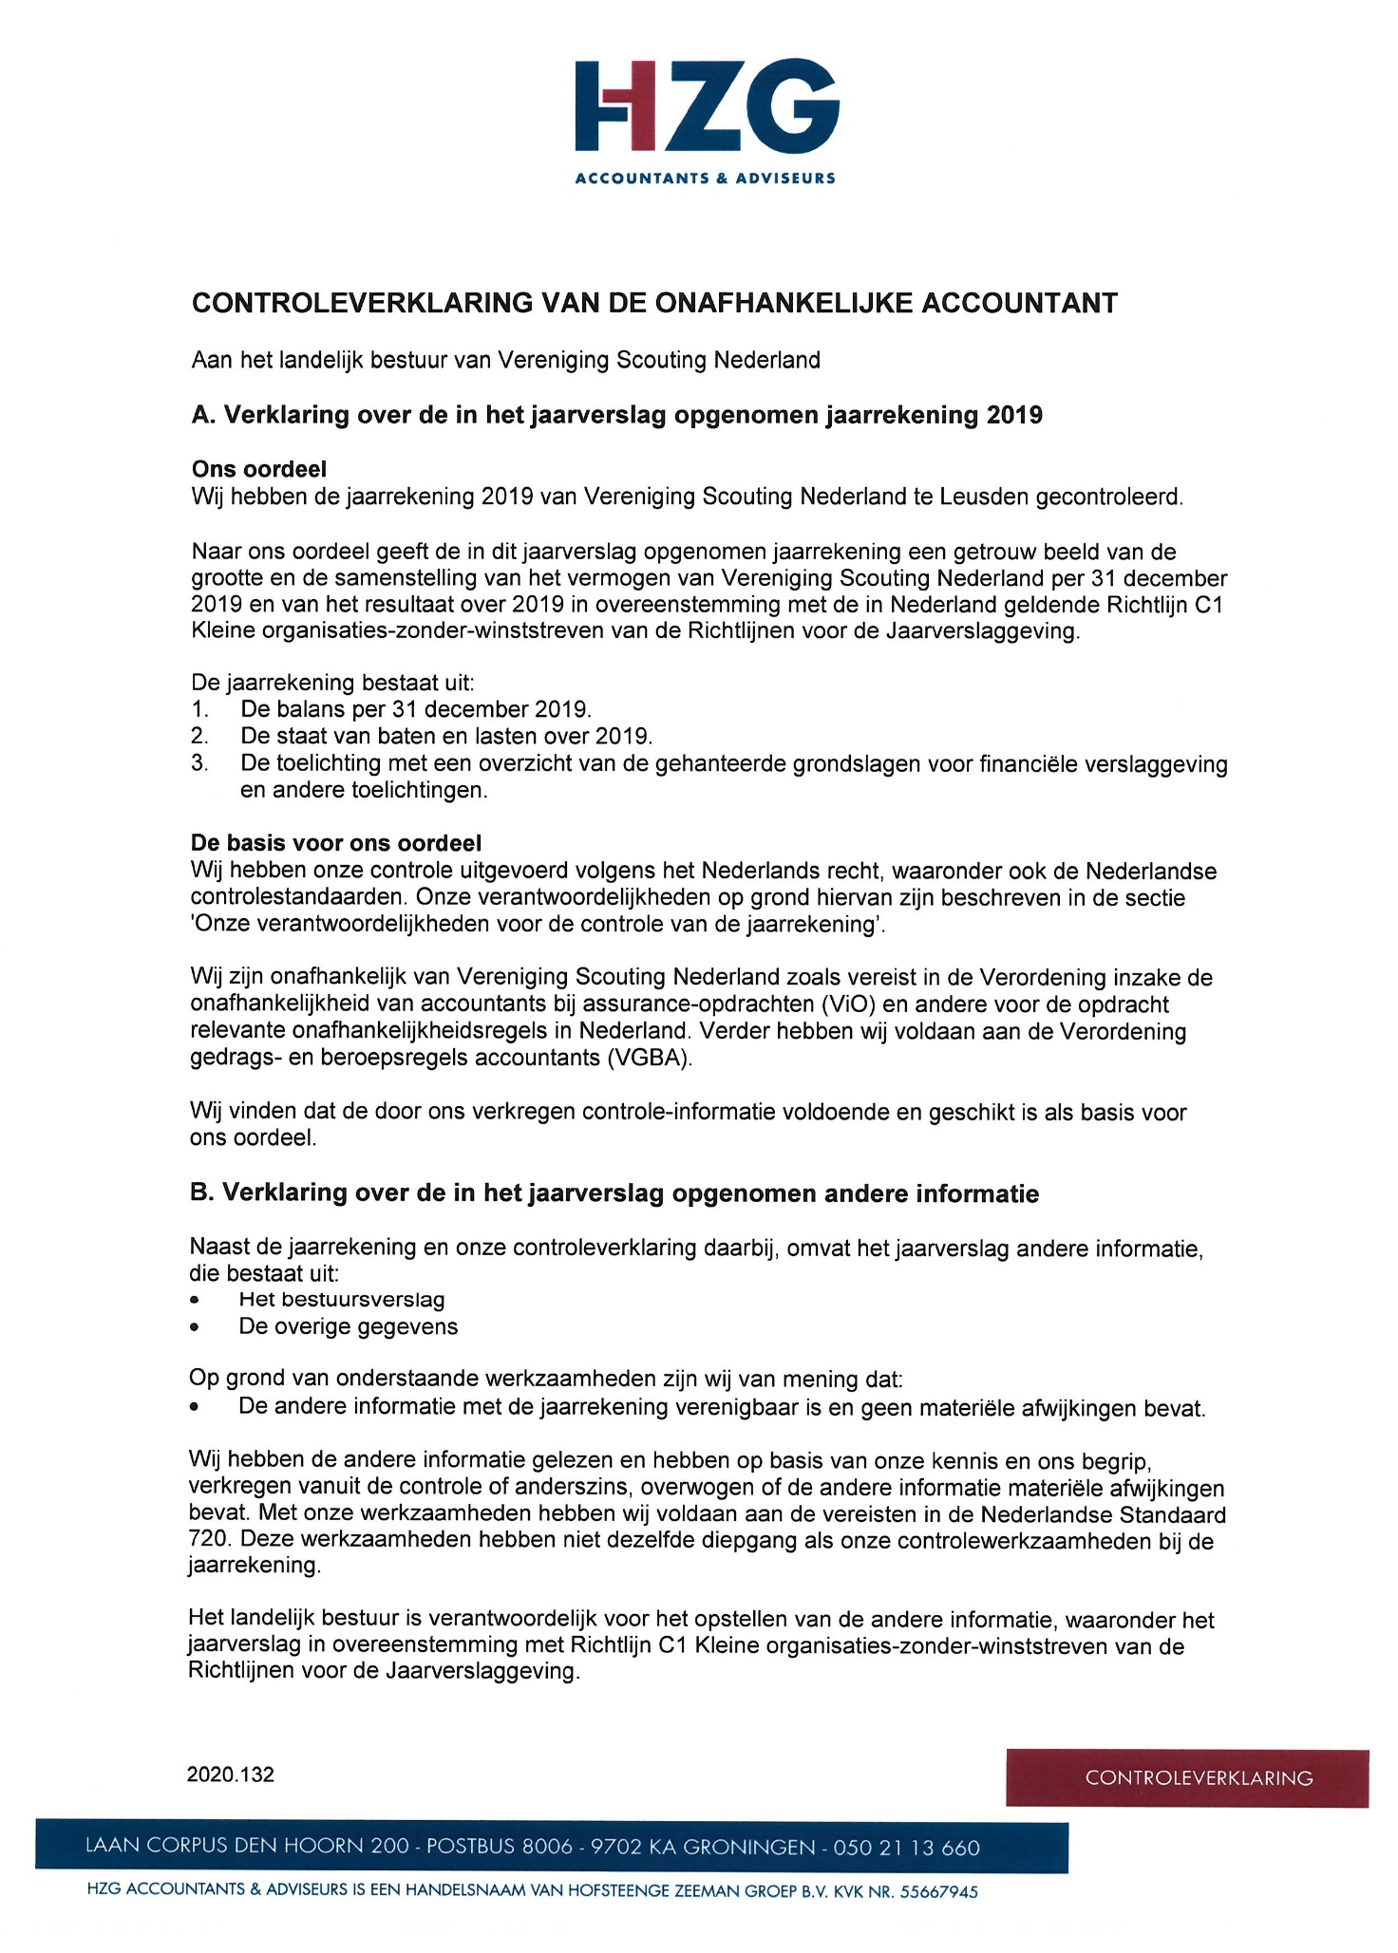

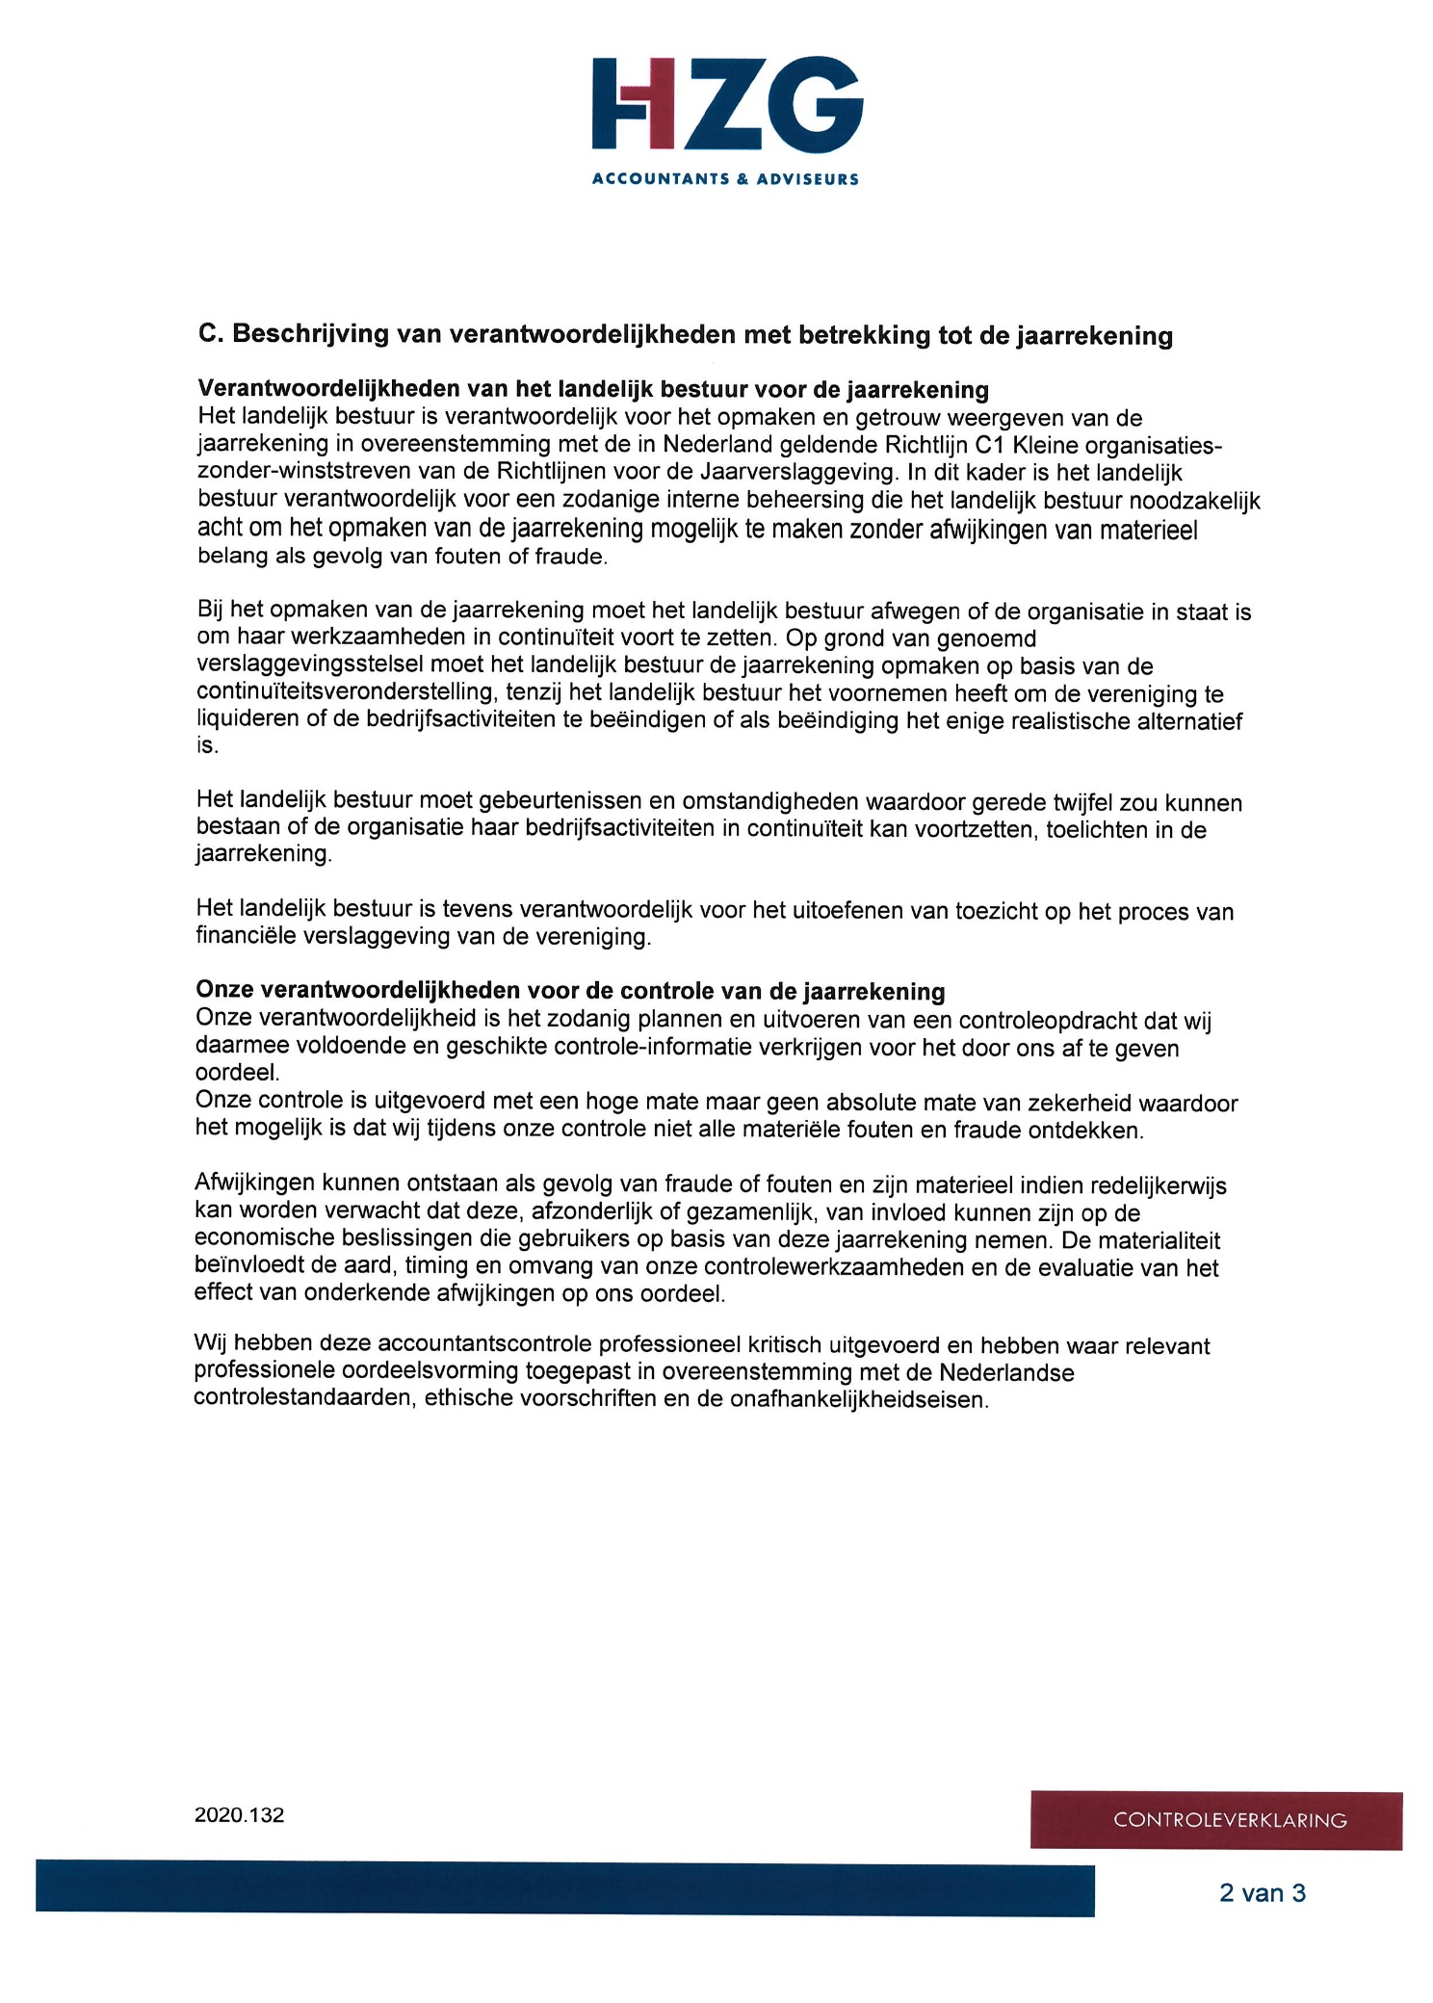
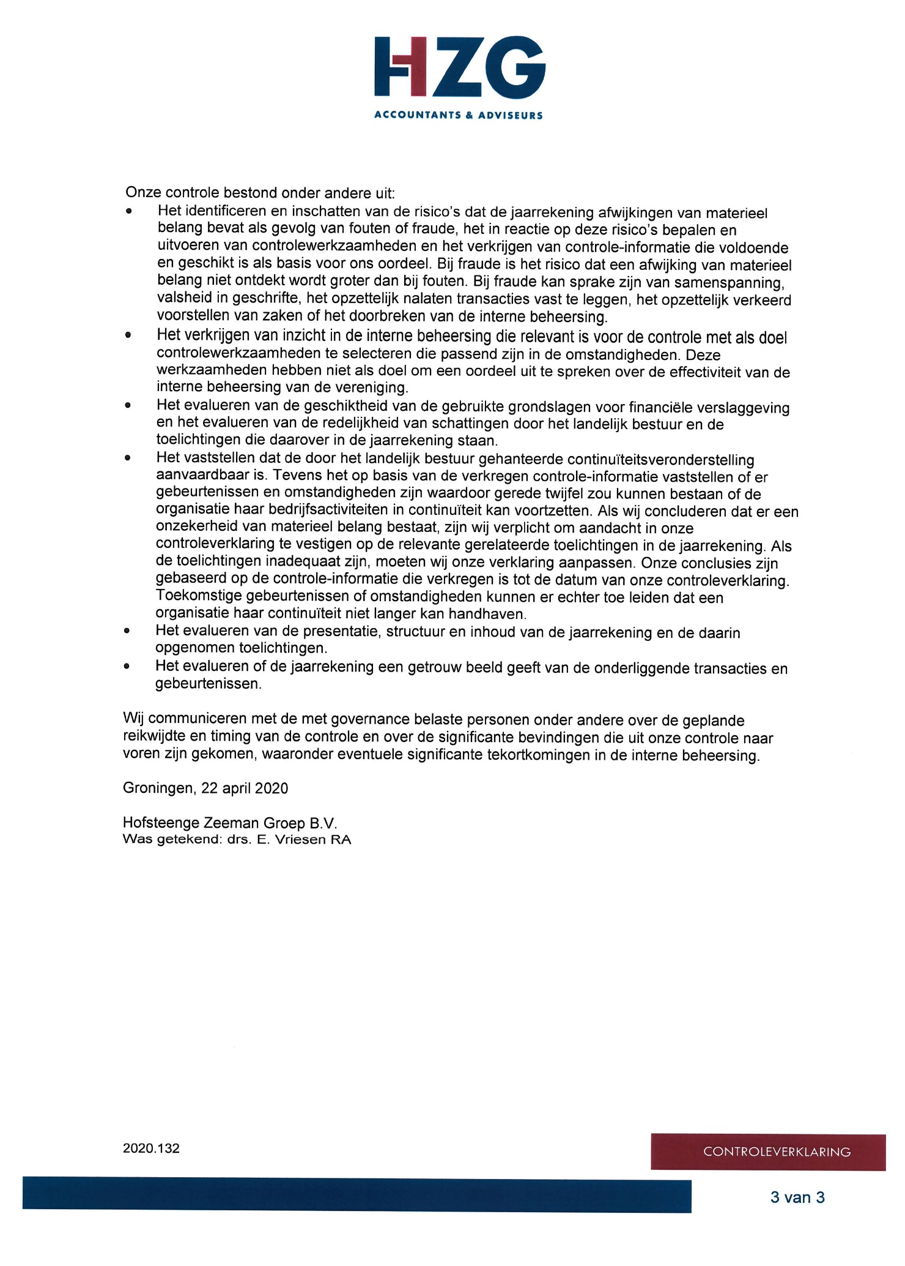

Scouting Nederland
Larikslaan 5 • 3833 AM Leusden
tel (033) 496 09 11
e-mail lr@scouting.nl
web www.scouting.nl

10c Advies Financiële commissie over jaarverslag VSN 2019
Op 15 april j.l. heeft de Financiële Commissie de jaarrekening 2019 van de Vereniging Scouting Nederland met het bestuur en de directie besproken. Geheel in het kader van #ikscoutthuis via een videoverbinding. Het ging in dit gesprek natuurlijk niet alleen over de cijfers van het afgelopen Scoutingjaar, maar ook over de onzekerheden in het huidige jaar. Over de mogelijke gevolgen van de uitbraak van het COVID-19 virus voor de financiën van de Vereniging Scouting Nederland wordt de Landelijke Raad apart door het bestuur geïnformeerd.

Waar wel zekerheid over bestaat, zijn de cijfers in de jaarrekening 2019 van de Vereniging Scouting Nederland. De exploitatie van de vereniging over het jaar 2019 laat wederom een negatief resultaat zien, dit jaar van 241.000 euro na resultaatbestemming. Dit ten opzichte van een begroot negatief resultaat van 87.000 euro.

De belangrijkste oorzaken voor het verlies zijn door het bestuur in de toelichting bij de jaarrekening adequaat toegelicht.

De ScoutShop heeft helaas een minder positief resultaat behaald dan begroot door; een lagere winstmarge op verkochte artikelen, hoger uitgevallen portokosten die daardoor niet volledig zijn doorbelast aan de klant, en de verrekening van de consultancy kosten voor de ontwikkeling van de website in de kosten.

Tevens heeft in 2019 de Scout-In een negatief resultaat gerealiseerd van 40.000 euro. De Vereniging Scouting Nederland heeft ervoor gekozen om het negatieve resultaat van dit evenement deze keer niet te compenseren, maar het negatief saldo mee te nemen naar de volgende editie.

Naast bovenstaande hogere lasten heeft het Scoutinglandgoed Zeewolde in 2019 wederom een negatief resultaat gerealiseerd. Dit resultaat lijkt positief gekleurd door de bijdrage van 1.000.000 euro, die door de Vereniging Scouting Nederland van de Nationale Postcodeloterij in 2019 is ontvangen en doorbetaald moet worden aan het Scoutinglandgoed. Door de Vereniging Scouting Nederland zijn de bedragen die aan het Scoutinglandgoed toekomen gereserveerd via de bestemmingsreserves. De
500.000 die bij het bedrag hoort staat nog bij de vereniging evenals andere schenkingen voor dit doel. Advies:

Wij adviseren de Landelijk Raad om de jaarrekening 2019 van de Vereniging Scouting Nederland goed te keuren. Wij onderschrijven echter het belang dat het bestuur hecht aan een gedegen behandeling van de financiën tijdens de Landelijke Raadsvergadering. In afwachting van de maatregelen met betrekking tot COVID-19, adviseren wij daarom aan de Landelijke Raad om de behandeling van de jaarrekening 2019 uit te stellen naar de vergadering van de Landelijke Raad in december 2020. Dit zodat het bestuur onder de dan geldende maatregelen een gepaste manier kan vinden om de jaarrekening te behandelen.

10d Jaarverslag Scouting Nederland Fonds 2019

Jaarverslag 2019
Stichting Scouting Nederland Fonds
- Inhoudsopgave

1 Inhoudsopgave 93
Bestuursverslag 94
2 Inleiding 95
3 Doelstelling (statutair) van het Scouting Nederland Fonds 96
4 Samenstelling bestuur per 31 december 2019 97
5 Wat heeft het Scouting Nederland Fonds in 2019 gedaan? 98
6 Beleidsvoornemens en begroting 2020 99
7 Beleggingsbeleid 101
Jaarrekening 102
8 Jaarrekening Scouting Nederland Fonds 2019 103
9 Waarderingsgrondslagen 105
10 Toelichting op de balans per 31 december 2019 107
11 Toelichting op de staat van baten en lasten 2019 111
12 Ondertekening 113
13 Controleverklaring 114

Bestuursverslag
- Inleiding

Met genoegen biedt het Scouting Nederland Fonds hierbij het bestuursverslag en het jaarverslag over 2019 aan, dat in overeenstemming met de Richtlijn voor de Jaarverslaggeving C1 voor kleine organisaties (RJK C1) 'Kleine organisaties zonder winststreven' is opgesteld, waarbij het bieden van transparantie gewaarborgd is.

- Doelstelling (statutair) van het Scouting Nederland Fonds

De Stichting Scouting Nederland Fonds heeft geen winstdoelstelling en stelt zich ten doel het Scoutingspel in Nederland in de ruimste zin van het woord te bevorderen en ondersteunen.

Het Scouting Nederland Fonds is een Algemeen Nut Beogende Instelling (ANBI). Meer informatie hierover is te vinden op https://www.scouting.nl/over-scouting/steun-scouting/anbi-informatie.

Deze doelstelling krijgt vorm in een tweetal statutaire functies:

- Aanwending van het vermogen: het Scouting Nederland Fonds ondersteunt actief de meerjarenbeleidsdoelstellingen van de Vereniging Scouting Nederland. Zo wordt bijgedragen aan landelijke projecten met een sleutelfunctie, zoals de ontwikkeling van nieuwe spelmaterialen, het voor de continuïteit van Scouting Nederland belangrijke programma Groepsontwikkeling en de ontwikkeling van een nieuw landelijk Scoutingkampeerterrein in Zeewolde. Groepen en regio's is een apart fonds, gevormd door donateurs en de jaarlijkse opbrengsten van de Nationale Scoutingloterij. Groepen en regio’s kunnen individueel een aanvraag indienen voor vernieuwende projecten, bij calamiteiten en voor nieuw- of verbouw van Scoutinggebouwen en wachtschepen. Ook heeft Scouting een internationale dimensie, daarom heeft het fonds ook aandacht voor internationale samenwerking, ontwikkeling en uitwisseling.
- Aanhouden van weerstandsvermogen voor Scouting Nederland: het Scouting Nederland Fonds beheert verder een weerstandsvermogen om (financiële) calamiteiten, onvoorziene of onverwachte gebeurtenissen binnen de Vereniging Scouting Nederland op te kunnen vangen. Het beschikbare weerstandsvermogen bedraagt per 31 december 2019 € 3.856.458 en wordt – om de waarde in stand te houden – jaarlijks geïndexeerd met de consumentenprijsindex.

De statutaire doelstelling is in het verslagjaar niet gewijzigd.

- Samenstelling bestuur per 31 december 2019

De Stichting Scouting Nederland Fonds is geregistreerd bij de Kamer van Koophandel onder nummer 41189958. Het bestuur van het Scouting Nederland Fonds bestaat volledig uit vrijwilligers die deze functie onbezoldigd uitoefenen. Voor bestuursleden gelden voor de gemaakte onkosten de reguliere declaratierichtlijnen. Het bestuur vergadert minimaal tweemaal per jaar.

Het bestuur van het Scouting Nederland Fonds is per 31 december 2019 als volgt samengesteld, zoals bekend bij Kamer van Koophandel:

D.J. (Jaap) Boot Voorzitter

W. (Wendy) Beenakker Vicevoorzitter

Ph. (Philip) Komen Secretaris/penningmeester

W. (Wouter) Zilverberg Lid

B.J.S. (Sanne) Hekman Lid

A.G. (Arwen) van der Leeuw Lid

L.J.M.W. (Laura) Neijenhuis Lid

M.R. (Thijs) Jansen Lid

M.I. (Maam) van der Blij Lid

S.C. (Saskia) van Dongen Lid

- Wat heeft het Scouting Nederland Fonds in 2019 gedaan?

Algemeen
In 2019 heeft het fonds opnieuw een grote bijdrage geleverd aan de projecten van Scouting Nederland, een deel van het resultaat – namelijk de opbrengst donateurs en de opbrengst van de Nationale Scouting Loterij – was bestemd voor de realisatie van de toekomstvisie van de vereniging.

Landelijke projecten
In 2019 heeft het Scouting Nederland Fonds voor het realiseren van de toekomstvisie de vereniging een bijdrage van € 160.000 gegeven.

Regionale en lokale projecten
Naast landelijke projecten ondersteunt het Scouting Nederland Fonds ook regionale en lokale Scoutingprojecten. Scoutinggroepen en -regio’s kunnen bij het Scouting Nederland Fonds een aanvraag indienen voor vernieuwde projecten, ondersteuning bij calamiteiten of voor een bouwproject. Het gaat daarbij om projecten die niet in de reguliere begroting van het organisatieonderdeel zelf passen. De volgende groepen zijn in 2019 ondersteund:

Groep | Plaats | Aanvraag voor
Scouting Nijkerk | Nijkerk | bijdrage nieuw clubhuis
Scouting Menno Simonsz | Haarlem | bijdrage nieuw clubhuis
De Damherten | Leidschendam | verbouwing / aanbouw clubhuis
Nassaugroep | Strijen | bijdrage verbouwing zodat onderhoud boten en training binnen kunnen plaatsvinden
Rijswijkse Meeuwen | Rijswijk | bijdrage nieuw clubhuis
Scouting Esjeeka | Tilburg | bijdrage nieuw clubhuis
Scouting Den Hoorn | Den Hoorn | bijdrage nieuw clubhuis
Scouting Graaf Bernadotte | Heemstede | bijdrage verbouwing
Andreas Zijlmansgroep | Waalwijk | bijdrage nieuw clubhuis
Scouting Oostburg | Oostburg | bijdrage nieuw clubhuis
Scouting Maggy Lekeux | Laren Eemnes | bijdrage nieuw clubhuis

De belangrijkste genomen besluiten Scouting Nederland Fonds in 2019

10-04-2019
- Het bestuur neemt kennis van het Jaarverslag 2018 Scouting Nederland Fonds, in afwachting van een goedkeurende verklaring van de accountant.
- Het bestuur neemt kennis van het Jaarverslag 2018 Scoutinglandgoed BV en besluit haar vertegenwoordiger te mandateren het jaarverslag in de AVA Scoutinglandgoed BV te bespreken en van goedkeuring te voorzien, onder voorbehoud van een goedkeurende accountantsverklaring.

12-06-2019
- Het bestuur stelt het Jaarverslag 2018 Scouting Nederland Fonds vast.

02-10-2019
- Het bestuur stemt in met de begroting SNF 2020.
- Het bestuur stemt in met het verzoek om voor het jaar 2020 wederom een bijdrage van € 160.000 beschikbaar te stellen aan de vereniging Scouting Nederland voor de realisatie van de toekomstvisie en € 48.000 voor de extra inzet die de vereniging Scouting Nederland zal doen rond het thema Partnerships en Sponsoring (€ 208.000 in totaal).
- Het bestuur mandateert de vertegenwoordigers in de AVA de begroting Scoutinglandgoed BV 2020 goed te keuren.

27-11-2019
- Het SNF-bestuur neemt de meerjarenraming en – begroting SLZ BV 2020-2024 voor kennisgeving aan.

- Beleidsvoornemens en begroting 2020
Het bestuur van het Scouting Nederland Fonds zet ook in 2020 het vastgestelde beleid voort.

Het beheer van het vermogen heeft bij het Scouting Nederland Fonds primair als doel de (financiële) continuïteit en daarmee het beheersen van risico’s en secundair het optimaliseren van de financieringsbaten. Risicobeheersing is hierbij leidend. De huidige duurzaamheidscriteria en de bandbreedte zorgen ervoor dat de beleggingen een lager rendement hebben dan gewoon is in het portefeuilleprofiel Defensief. De beperkingen in rating zorgt ervoor dat de keuze uit het aantal obligaties lager is. In 2020 is het bestuur daarom voornemens om de bandbreedte van de beleggingsportefeuille te herijken.

- Beleggingsbeleid
Met de beleggingen wordt gestreefd naar behoud van het vermogen. Daarvoor wordt een conservatieve belegging strategie beoogd en voornamelijk belegd in solide obligatie beleggingen. De doelstellingen hebben geen betrekking op vermogensgroei of inkomsten uit vermogen. Bij de spreiding van beleggingen over de categorieën gelden onderstaande bandbreedtes:

Aandelen 15 – 25 %
Obligaties 75 – 85%

Het doelrisicoprofiel is defensief. Rabo institutioneel vermogensbeheer is belast met het beheer van de portefeuille.

Criteria voor vermogensbeheer:
- Het Scouting Nederland Fonds heeft met haar risicomijdende beleggingen een beleggingshorizon van minimaal vijf jaar.
- Het Scouting Nederland Fonds wenst niet te beleggen in:
  - Bedrijven en organisaties die tabaks,- wapen-, seks en/of alcoholproducten fabriceren,
  - Bedrijven en organisaties die te maken hebben met kinderarbeid,
  - De seksindustrie zelf,
  - Politiek of politiek getinte organisaties,
  - Landen waar Scouting verboden is.

Jaarrekening
- Jaarrekening Scouting Nederland Fonds 2019

Op de begroting is geen accountantscontrole toegepast.
- Waarderingsgrondslagen
De Jaarrekening is op 22 april 2020 opgesteld in overeenstemming met de Richtlijn voor de Jaarverslaggeving C1 voor kleine organisaties (RJK C1) ‘Kleine organisaties zonder winststreven’. De stichting is statutair gevestigd op Larikslaan 5 te Leusden en is ingeschreven bij het Handelsregister Kamer van Koophandel onder nummer: 41189958 onder de naam Stichting Scouting Nederland Fonds.

Continuïteit
Bij de waardering van activa en passiva is van de continuïteitsveronderstelling uitgegaan.

Saldering
Saldering van vorderingen en schulden is toegepast in de gevallen dat wettelijk verrekening mogelijk is en afwikkeling op hetzelfde moment plaatsvindt.

Schattingen
Bij het maken van schattingen is zo goed mogelijk rekening gehouden met alle beschikbare relevante informatie.

Financiële vaste activa
Deelneming Scoutinglandgoed
Onder vaste activa is sinds juni 2015 de deelneming in Scoutinglandgoed BV opgenomen. Het betreft hier een niet geconsolideerde deelneming waarin invloed van betekenis wordt uitgeoefend en die tegen de vermogensmutatiemethode is gewaardeerd. Overeenkomstig deze methode is deze deelneming in de balans opgenomen tegen het aandeel in de nettovermogenswaarde rekening houdend met haar aandeel in het aanloopverlies van de deelneming en haar aandeel in de directe mutaties in het eigen vermogen van de deelnemingen vanaf het moment van verwerving. De meerjarenbegroting 2020-2024 van Scoutinglandgoed BV laat een afname van het negatief resultaat zien, al blijven met name de hoge rentelasten een knelpunt. Deze rentelasten komen ten bate van het Scouting Nederland Fonds.

Lening (Hypotheek) Scoutinglandgoed BV en rekening courant Scoutinglandgoed BV
De lening en rekening courant zijn opgenomen tegen nominale waarden.

Leningen verenigingsterreinen Scouting Nederland
De leningen zijn opgenomen tegen nominale waarden.

Beleggingen
Sinds 2010 bestaat een deel van de portefeuille uit aandelen en een deel uit vastrentende waarden (obligaties).

Obligaties tegen reële waarde
De obligaties worden bij de eerste waardering op grond van RJ 226.201 gewaardeerd tegen reële waarde waarbij de reële waarde gelijk is aan de kostprijs. De stichting heeft niet de doelstelling om de obligaties aan te houden tot einde looptijd. Om die reden worden de obligaties ook na de eerste verwerking op grond van RJ 226.203 gewaardeerd tegen de reële waarde. De reële waarde wordt vastgesteld aan de hand van de beurskoersen per 31 december van het betreffende boekjaar. De waardeveranderingen worden in de winst-en-verliesrekening verwerkt.

Aandelen
Aandelen worden na de eerste waardering gewaardeerd tegen de reële waarde. De reële waarde van de effecten is bepaald met behulp van de beschikbare marktinformatie. De balanswaardering van de aandelen is op basis van de beurskoersen per 31 december 2019. Baten en lasten die voortvloeien uit veranderingen in de reële waarde worden verwerkt in de winst-en-verliesrekening.

Vorderingen en overlopende activa
De vorderingen en overlopende activa zijn gewaardeerd tegen nominale waarde onder aftrek van een voorziening voor oninbaarheid.

Liquide middelen
De geldmiddelen zijn vermeld op basis van de nominale waarde. Alle liquide middelen staan ter vrije beschikking.

Bestemmingsreserves
De bestemmingsreserves worden tegen nominale waarde gewaardeerd. Per bestemmingsreserve is aangegeven wat het oormerk is. In de jaarrekening wordt het voorstel voor mutaties van de bestemmingsreserves opgenomen en het bestuur besluit met het vaststellen van de jaarrekening over deze mutaties.

Bestemmingsfonds
Het bestemmingsfonds betreft een donatie met een geoormerkt bestedingsdoel. Het bestedingsdoel is onderdeel van de donatie en door de gever bepaald.

Schulden op lange termijn
De schulden op lange termijn kennen een waardering tegen nominale waarde. Het betreft een garantstelling voor de ontwikkelkosten van spelmaterialen van Scouting Nederland.
Schulden op korte termijn
Rekening courant vereniging Scouting Nederland
De rekening courant is opgenomen tegen nominale waarde.

- Toelichting op de balans per 31 december 2019

Activa
Financiële vaste activa

1a. Deelneming Scoutinglandgoed B.V.
Onder vaste activa is sinds juni 2015 de deelneming in Scoutinglandgoed BV opgenomen.
De deelneming bestond uit een in 2015 ingebracht 50 % aandeel van € 600.000 en de inbreng van Agio van € 47.437. De reguliere exploitatie 2019 van Scoutinglandgoed BV heeft geleid tot een tekort van € 277.418, dit ligt in de lijn van de prognose van € 274.345. In 2019 is door de vereniging Scouting Nederland het eerste deel van de bijdrage voor het Avonturenhuis van 1 miljoen euro gedoneerd. Omdat deze donatie via het resultaat loopt, is het resultaat van Scoutinglandgoed BV voor bestemming € 722.582 positief waarvan de helft als resultaat deelneming ten gunste van het Scouting Nederland Fons komt.

1b. Lening Scoutinglandgoed B.V.
Op 31 december 2019 bedroeg het saldo van de hypothecaire lening € 1.800.000 (maximaal) tegen een rente van 3%, deze rente is vast voor een periode van 5 jaar. De eerste 5 jaar vanaf 12-12-2015 behoeft er niet te worden afgelost, de einddatum van de lening is 14 december 2045.

1c. RC Scoutinglandgoed B.V.
Op 6 december 2017 is er een Rekening-courant lening met het Scoutinglandgoed B.V. aangegaan met een looptijd van 10 jaar. Het maximale bedrag bedraagt € 350.000,--. Op 31 december 2019 is er een bedrag van € 300.000,-- als opgenomen liquiditeit geboekt. De rente op deze rekening-courant verhouding bedraagt 3%.

- Leningen
Van alle aan terreinen van Scouting Nederland verstrekte leningen is de looptijd van € 106.667 korter dan 5 jaar en van € 21.104 langer.

2a. Lening Dwingeloo
Op 1 maart 2015 is er een lening verstrekt aan de Vereniging Scouting Nederland van € 80.000 ter financiering van de nieuwbouw van een stafhuis op Scoutingkampeerterrein Dwingeloo. De in 2019 vervallende termijn groot € 5.333 is opgenomen onder de post ‘’Nog te ontvangen’’.

2b. Lening Harderhaven
Op 1 maart 2015 is er een lening verstrekt aan de Vereniging Scouting Nederland van € 100.000 ter financiering van noodzakelijke renovatie van het kampeergebouw op Scoutcentrum Harderhaven. De in 2019 vervallende termijn groot € 10.000 is opgenomen onder de post ‘’Nog te ontvangen’’

2c. Lening Naaldenveld
Op 18 oktober 2016 is er een lening verstrekt aan Vereniging Scouting Nederland van € 130.000 ter financiering van noodzakelijke renovatie van de sanitaire voorzieningen op kampeerterrein Naaldenveld. Najaar 2017 en 2018 zijn er extra aflossingen van ieder € 40.000 gedaan.

- Beleggingen
Sinds 2010 bestaat een deel van de portefeuille uit aandelen en een deel uit vastrentende waarden (obligaties). De bandbreedte van de verdeling is 15 – 25% aandelen en 85 – 75% obligaties.
Beursjaar 2019 liet in december een stijging van de koersen zien, hierdoor was de koerswinst op aandelen significant hoger dan in 2018.

Middelenverdeling per einde verslagperiode:
Aandelen 22%
Vastrentend 73%
Liquiditeiten 5%

- Vorderingen/ Overlopende activa
Hieronder zijn de nog te ontvangen rentebaten van de diverse bankrekeningen en deposito’s opgenomen alsmede de rente op de uitgegeven leningen en de vervallen termijnen van de verstrekte leningen.

- Liquide middelen
Het betreft de saldi van de diverse ING en RABO bankrekeningen en deposito’s op 31 december 2019. De liquide middelen en de deposito’s staan ter vrije beschikking.

Passiva

- Algemene reserve

Onderdeel van de algemene reserve is het weerstandsvermogen. Het weerstandsvermogen is bestemd om calamiteiten binnen Scouting Nederland te kunnen opvangen. Het weerstandsvermogen wordt jaarlijks geïndexeerd met het consumenten prijsindexcijfer (2019: 1,6%) om de waarde in stand te houden.

Aan de algemene reserve werd daarnaast door het hoge beleggingsresultaat van dit jaar per saldo een bedrag toegevoegd van € 339.949 (2018: negatief € 174.904).

- Bestemmingsfondsen

7a. Bestemmingsfonds Pelt
Er is in 2019 een nieuw fonds ontstaan door een legaat van wijlen de heer Pelt. Dit fonds dient ter ondersteuning van kinderen waarvan ouders onvoldoende financiën hebben om hun kinderen deel te laten nemen aan Scouting. In 2019 werden geen uitkeringen gedaan.

7b. Bestemmingsfonds Gout
De definitie van fondsen en reserves worden genoemd in de waarderingsgrondslagen. Eerdere jaren werd het Gout Fonds onder bestemmingsreserves verantwoord. Volgens de definitie valt deze bestemming echter onder de bestemmingsfondsen en is deze hernoemd. Dit fonds is gevormd uit een legaat van Els Gout - van Eek. Jaarlijks mag het bedrag van de indexatie met het consumentenprijsindexcijfer (2019: 1,6 %) worden aangewend voor een speciaal doel: uitwisseling van scouts met het buitenland. Het saldo blijft in principe in stand. In 2019 werden geen uitkeringen gedaan.

7c Bestemmingsfonds mobiliteit Scouts met een beperking
In mei 2017 werd een bijdrage ontvangen met als bestemming mobiliteit Scouts met een beperking. In 2019 stond nog een deel van deze donatie open om de kosten voor het beheer van de voorzieningen te dekken (onderhoud en verzekering). In 2019 is hiervoor een bedrag van € 941 gebruikt.

- Bestemmingsreserves

8a. Bestemmingsreserve Rente
Om deze Bestemmingsreserve in stand te houden wordt deze jaarlijks met het consumentenprijs-indexcijfer (2019: 1,6%) geïndexeerd.

8b. Bestemmingsreserve Duurzame investeringen
Deze Bestemmingsreserve is bestemd voor de financiering van duurzame investeringen in vaste activa, zoals in het Scoutinglandgoed, met een technische levensduur van minimaal 10 jaar.

8c. Bestemmingsreserve Groepen en regio’s (donateurs)
Aan deze Bestemmingsreserve worden de volledige netto opbrengsten van de donateurs en van de Nationale Scouting Loterij toegevoegd. Ditmaal kon een bedrag van € 181.418 aan deze bestemmingsreserve worden toegevoegd. Gedurende 2019 werd voor een bedrag van
€ 53.000 (2018: € 41.600) aan uitkeringen aan groepen en regio’s gedaan. In 2019 werd een bijdrage van € 160.000 geleverd aan het realiseren van de toekomstvisie van Scouting Nederland. Ook dat bedrag werd aan deze bestemmingsreserve onttrokken.

8d. Bestemmingsreserve Fonds ontwikkelingssamenwerking
Jaarlijks is het bedrag van de indexatie met het consumentenprijsindexcijfer (2019: 1,6 %) beschikbaar voor een speciaal doel: Internationale uitwisselingsprogramma’s van Nederlandse scouts. In 2019 werden geen uitkeringen gedaan.

8e Bestemmingsreserve aanloopverlies Scoutinglandgoed
De reguliere exploitatie 2019 van Scoutinglandgoed BV heeft geleid tot een tekort van € 277.418. In 2019 is door de vereniging Scouting Nederland het eerste deel van de bijdrage voor het Avonturenhuis van 1 miljoen euro gedoneerd. Omdat deze donatie via het resultaat loopt, is het resultaat van Scoutinglandgoed BV voor bestemming € 722.582 positief waarvan de helft als resultaat deelneming ten gunste van het Scouting Nederland Fonds komt. Er wordt een bestemmingsreserve ter grootte van dit resultaat gevormd (€ 361.000) om daarmee de voorziene toekomstige verliezen van Scoutinglandgoed op te kunnen vangen.

Schulden op lange termijn

- Garantstelling ontwikkelkosten spelmaterialen Scouting Nederland
Dit betreft de garantstelling conform de toezegging van het Scouting Nederland Fonds uit april 2011 voor de ontwikkelkosten van de spelmaterialen van Scouting Nederland voor zover deze kosten niet konden worden gedekt uit verkopen.

Schulden op korte termijn

- Overige schulden/nog te betalen posten
Dit ziet op crediteurenposten en nog te betalen rente- en bankkosten per 31-12-2019.

- Rekening courant Vereniging Scouting Nederland
Het Scouting Nederlandfonds onderhoudt een rekening courant relatie met de vereniging Scouting Nederland. Het fonds heeft een schuld aan de vereniging Scouting Nederland.

Niet uit de balans blijkende verplichtingen
Ter versterking van de continuïteit en de noodzakelijke liquiditeit van Scoutinglandgoed BV heeft het Scouting Nederland Fonds eind 2017 een rekening courant krediet verstrekt voor een bedrag van maximaal € 350.000. Verder heeft het Scouting Nederland Fonds op 13 april 2020 per brief bevestigd dat de komende 12 maanden garant wordt gestaan voor de continuïteit. Deze brief moet gezien worden in relatie tot de statuten van Scoutinglandgoed BV, het mandaat van de directeur/bestuurder en het daarin opgenomen punt dat er moet worden gehandeld binnen de kaders van een vastgestelde begroting.

In 2019 is een legaat ontvangen onder voorwaarden. Het betreft een bijdrage in de realisatie van kampeervoorzieningen voor scouts. Uitbetaling vindt plaats nadat aan de voorwaarden is voldaan.

Gebeurtenissen na balansdatum
Er hebben zich geen gebeurtenissen voorgedaan met invloed op de cijfers per balansdatum.

In 2020 is Nederland opgeschrikt door het coronavirus (COVID-19). Ook voor de vereniging Scouting Nederland heeft dit grote gevolgen. Bij het opstellen van de jaarrekening 2019 werd duidelijk dat alle Scoutingactiviteiten in het voorjaar tot nader order stilgelegd worden, zowel lokaal, regionaal als landelijk. Ook is een groot aantal evenementen afgelast (HIT, LSW, Jungle Experience, deelname European Scout Jamboree). De gevormde reserves voor calamiteiten bij evenementen zijn afdoende om de reeds gemaakte kosten te dekken. Eventuele andere gevolgen, op bijvoorbeeld de ledenontwikkeling en de zomerovernachtingen op de vereningsterreinen zijn bij het vaststellen van de jaarrekening nog niet duidelijk.

Mogelijk dat er door de vereniging in 2020 een beroep op het Scouting Nederland Fonds gedaan wordt.

- Toelichting op de staat van baten en lasten 2019

Baten

- Donaties
Het betreft hier de bijdragen van donateurs van het fonds. Deze opbrengsten komen ten goede aan de Bestemmingsreserve Groepen en regio’s. Een aantal donateurs heeft gekozen de donatie als periodieke gift te doen. Helaas loopt het aantal donateurs wel jaarlijks terug.

- Rente
Dit zijn de renteopbrengsten van de bankrekeningen, leningen en deposito’s van het fonds

14.Opbrengst Scouting Loterij
Dit betreft het nettoresultaat over 2019 van de Scouting Loterij en de vrijgevallen prijzengelden uit voorgaande jaren.

15. Opbrengst Fondswerving Landgoed
Er zijn geen aanvullende opbrengsten in 2019 ontvangen

16. Bruto renteopbrengst
Hieronder zijn alle renteopbrengsten van de aangehouden obligaties opgenomen.

17. Beleggingen
‘Afschrijving betaald agio’ en ‘Afwaardering naar lagere marktwaarde’ heeft betrekking op de aangehouden obligatieportefeuille. Onder ‘Dividenden’ en ‘Koersresultaat beleggingen’ staan de baten van de aandelenportefeuille.

18 Diverse baten
Hier wordt het bedrag verantwoord dat door de verkoop van spelmaterialen aan marge is gegenereerd in 2019 door de vereniging Scouting Nederland, alsook de ontvangst van het legaat van de heer Pelt.

Lasten

19 Loonkosten
Het betreft de kosten van fondsenwerving en administratieve ondersteuning die door Scouting Nederland worden doorberekend aan de stichting.

20. Kosten regio’s en groepen
Gedurende 2019 zijn er 13 aanvragen binnengekomen voor bijdragen van het Scouting Nederland Fonds. Van de aanvragen zijn er in 2019 11 toegekend en uitgekeerd en 2 afgewezen. In 2018 zijn 12 projecten gehonoreerd. Deze kosten worden onttrokken aan de desbetreffende Bestemmingsreserve.

21 Donatie Scouting Nederland
Voor het realiseren van de toekomstvisie van Scouting Nederland heeft het Scouting Nederland Fonds een bijdrage geleverd.

22 Diversen
Deze kosten hebben deels betrekking op accountantskosten. Tevens zit er een bedrag in voor de beheer kosten van het platform SteunScouting.nl.

23. Beheersvergoeding
Dit betreft de vergoeding aan Rabo Institutioneel Vermogensbeheer voor het beheer van de portefeuille. De afwijking in het bedrag is het gevolg van het opnemen van de nog te betalen kosten van het vierde kwartaal.

24 Correctie boekwaarde obligaties
In 2019 hebben geen correcties plaatsgevonden.

25. Crowdfunding
In 2019 is met het crowdfundingplatform € 48.727 voor de deelnemende groepen ingezameld.

26. Resultaat deelnemingen
De reguliere exploitatie 2019 van Scoutinglandgoed BV heeft geleid tot een tekort van € 277.408, dit ligt in de lijn van de prognose van € 274.345. In 2019 is door de vereniging Scouting Nederland het eerste deel van de bijdrage voor het Avonturenhuis van 1 miljoen euro gedoneerd. Omdat deze donatie via het resultaat loopt, is het resultaat van Scoutinglandgoed BV voor bestemming € 722.582 positief waarvan de helft als resultaat deelneming ten gunste van het Scouting Nederland Fonds komt. De donatie wordt binnen Scoutinglandgoed BV als bestemmingsreserve opstallen op de balans opgenomen.

27. Resultaatbestemming
Na bestemming is € 338.949 aan de algemene reserve toegevoegd.

- Ondertekening

Leusden, 22 april 2020

D.J. (Jaap) Boot Voorzitter

Ph. Komen Secretaris/penningmeester
- Controleverklaring
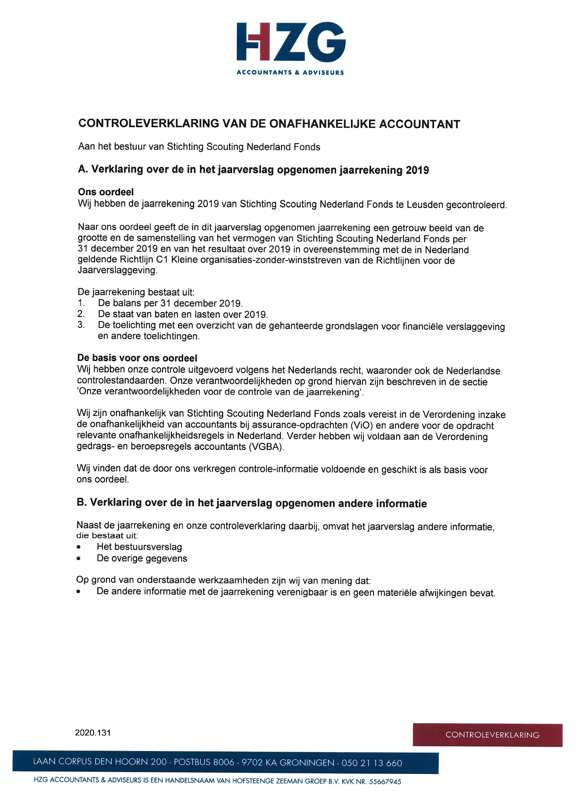
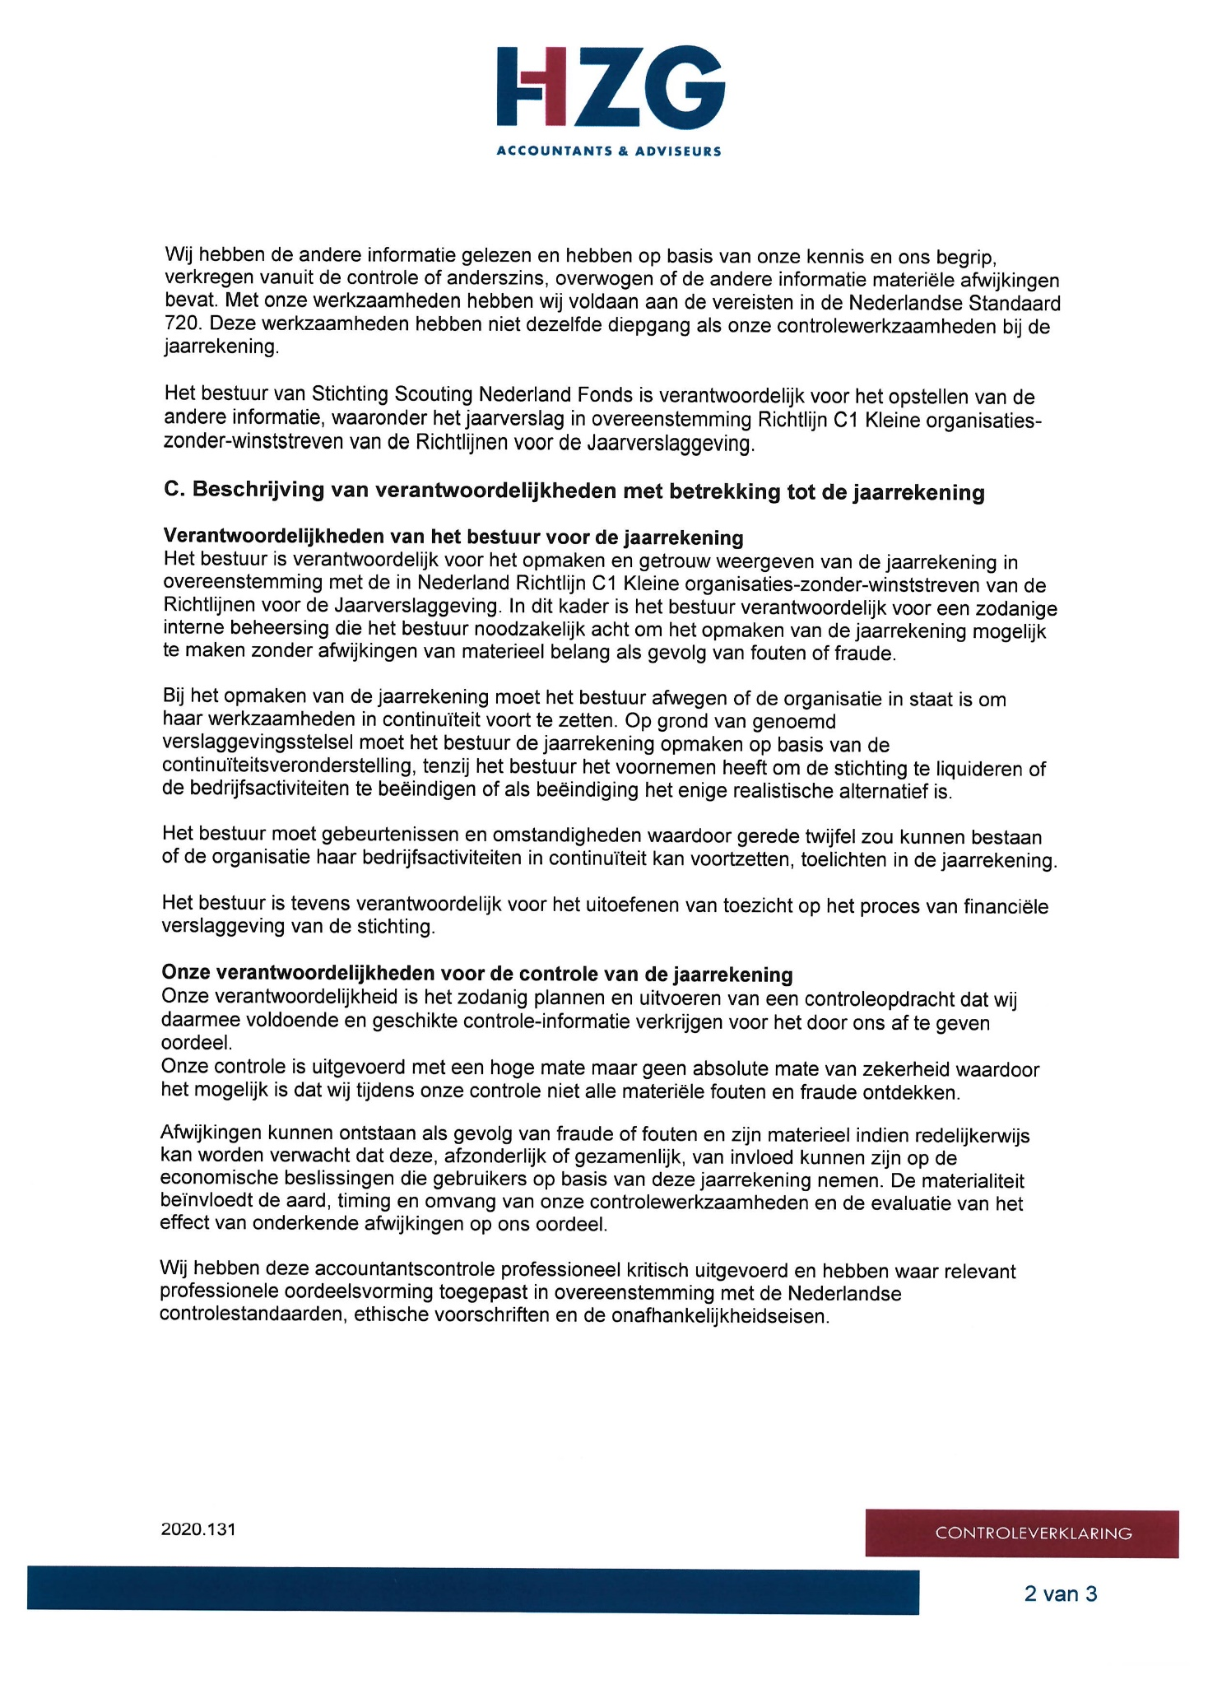
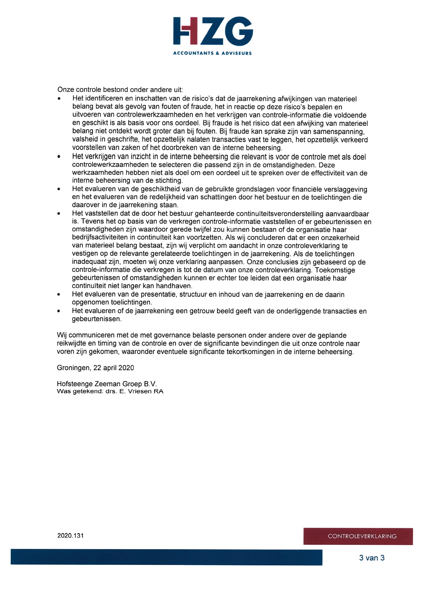



Scouting Nederland Fonds
Larikslaan 5 • 3833 AM Leusden
tel (033) 496 09 11
e-mail info@scouting.nl
web www.scoutingnederlandfonds.nl

10e Jaarverslag Scoutinglandgoed BV 2019


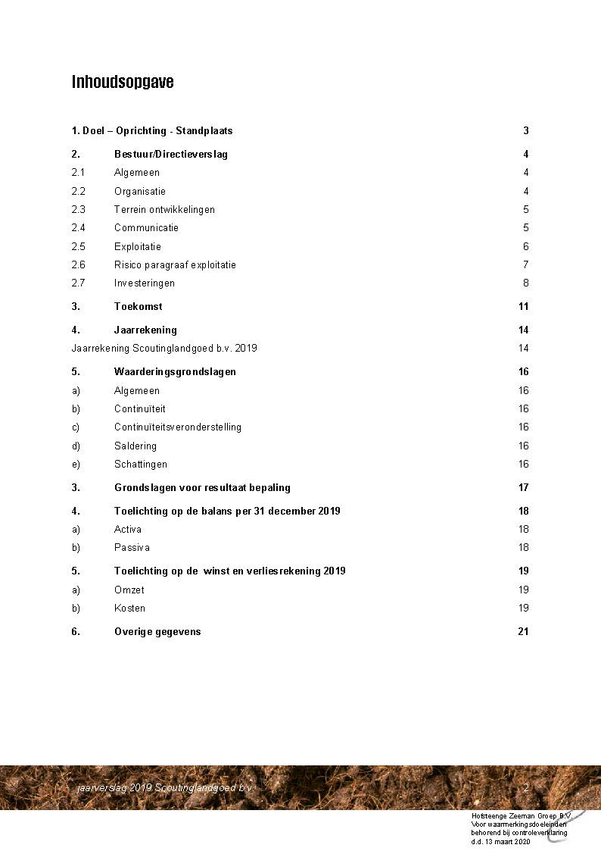
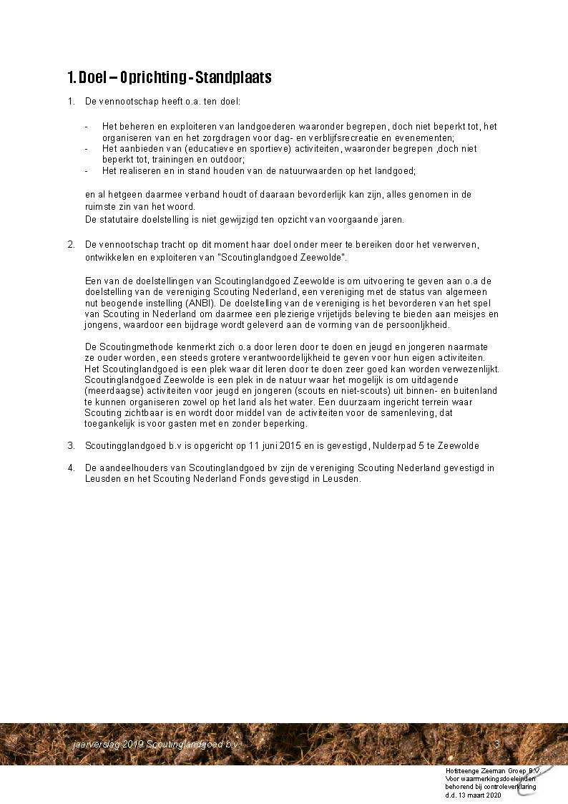
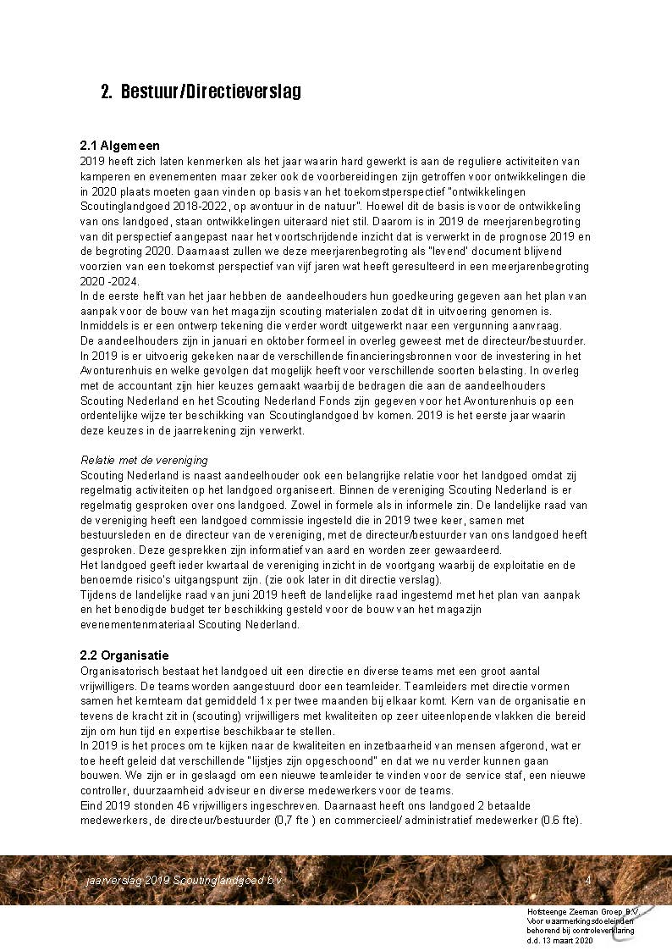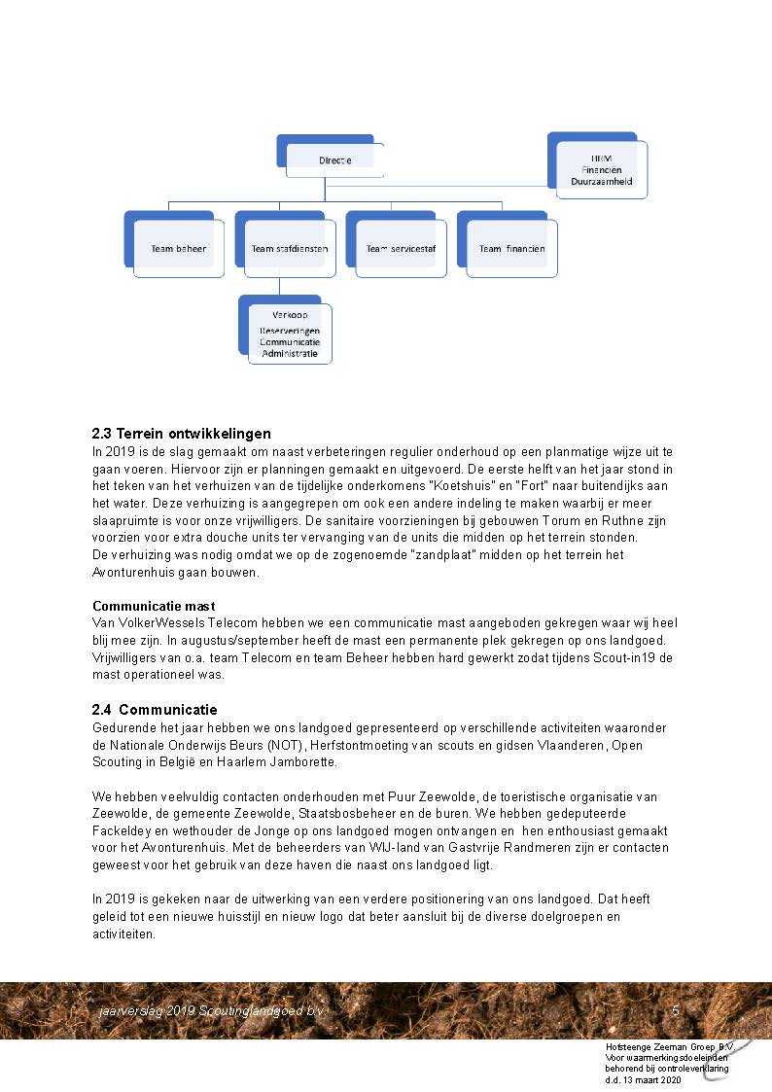
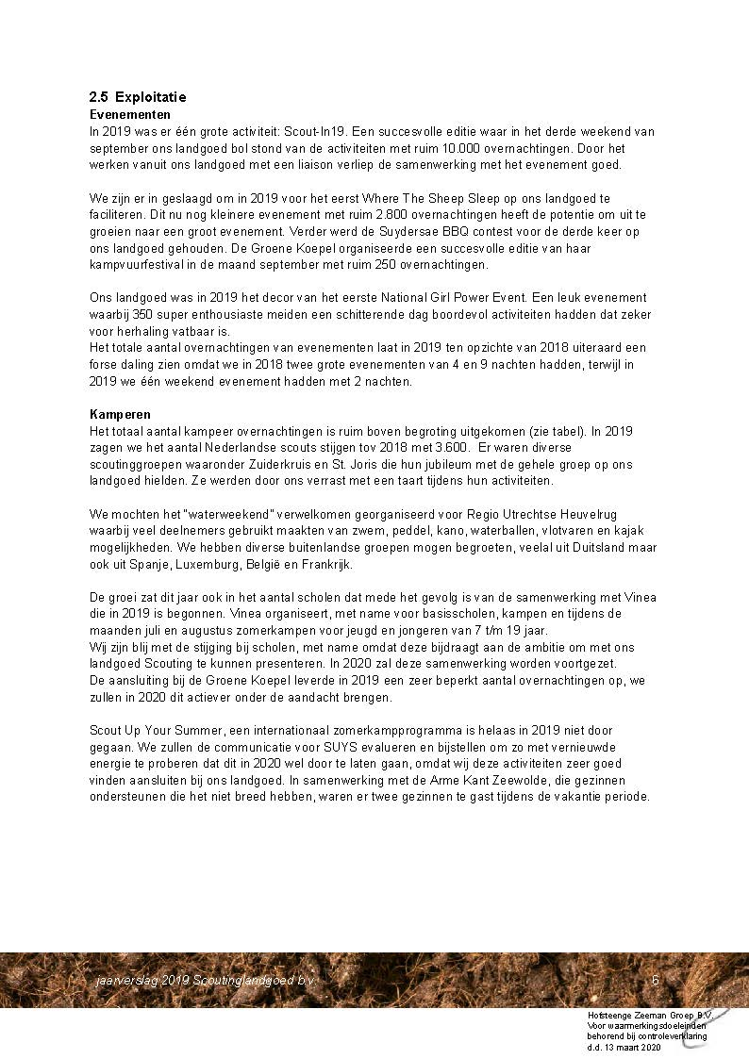
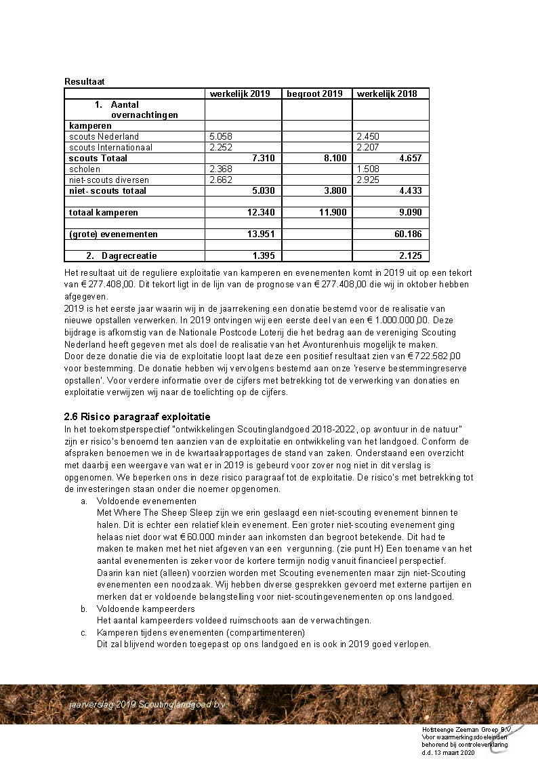
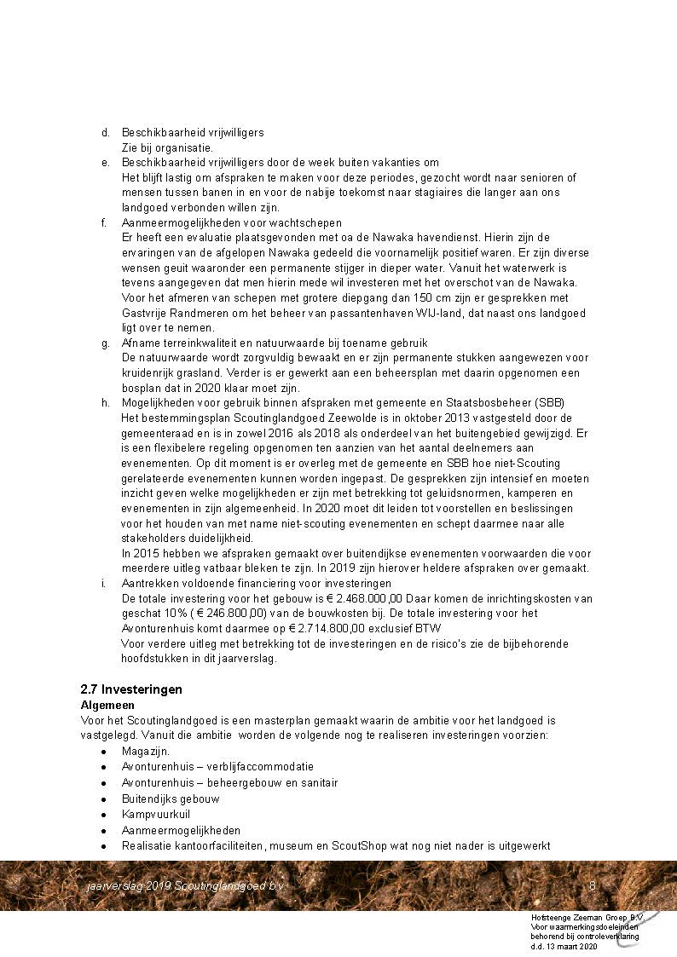
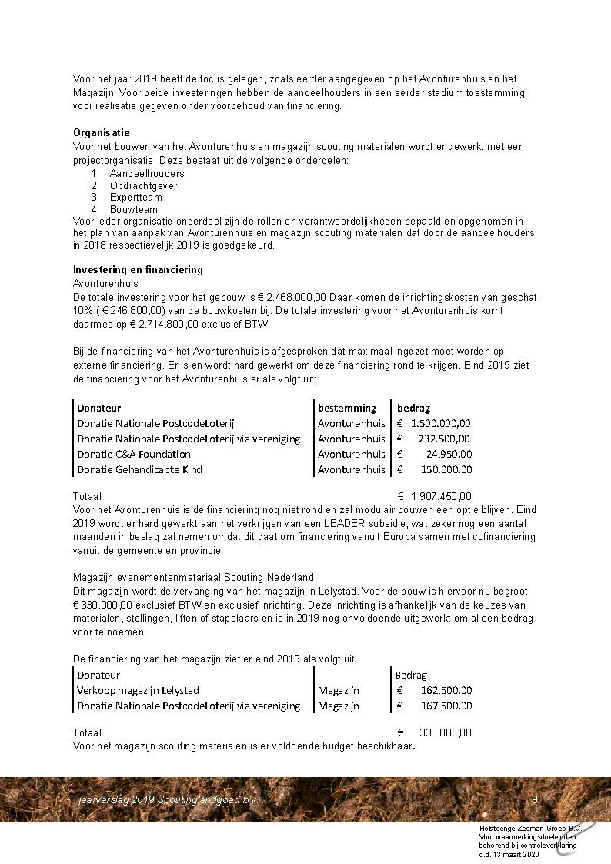
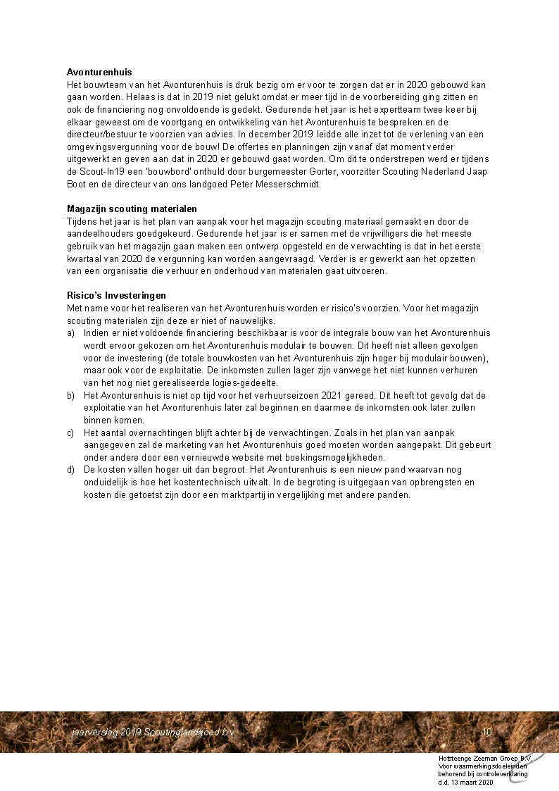
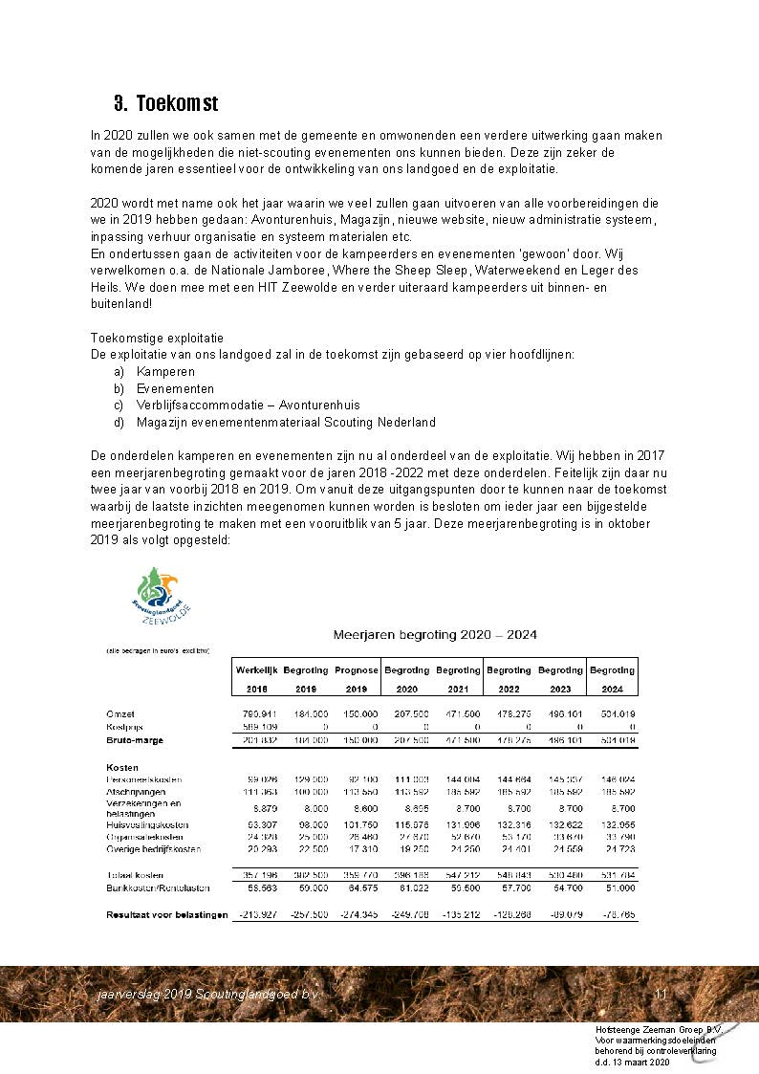
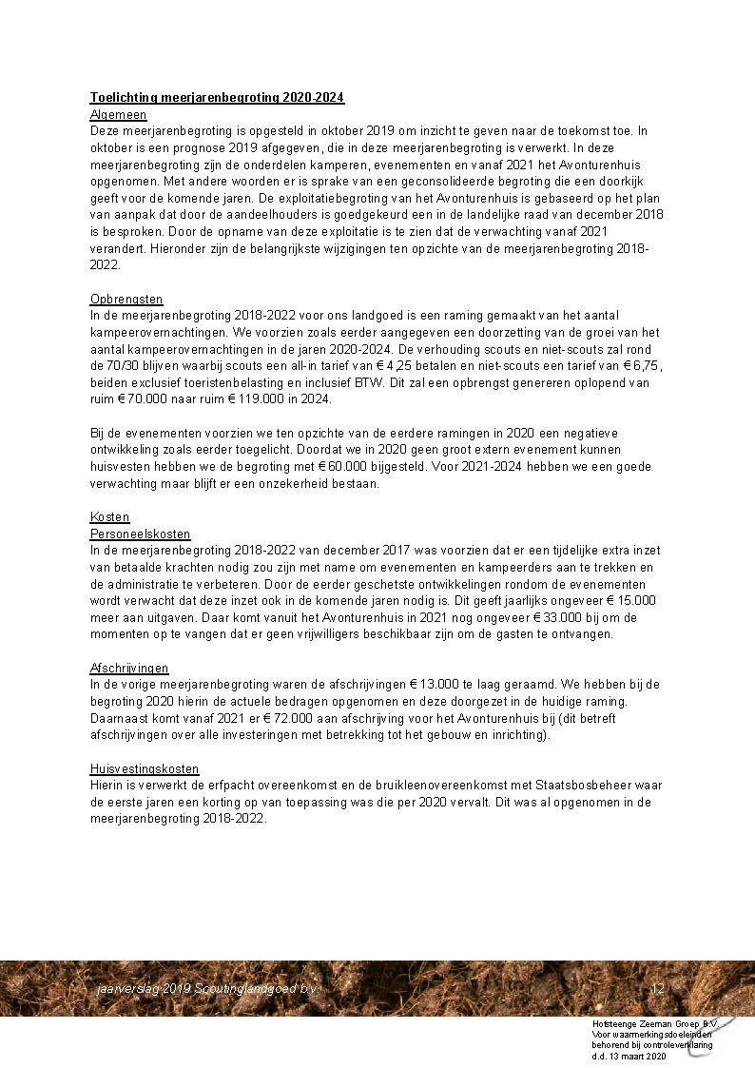
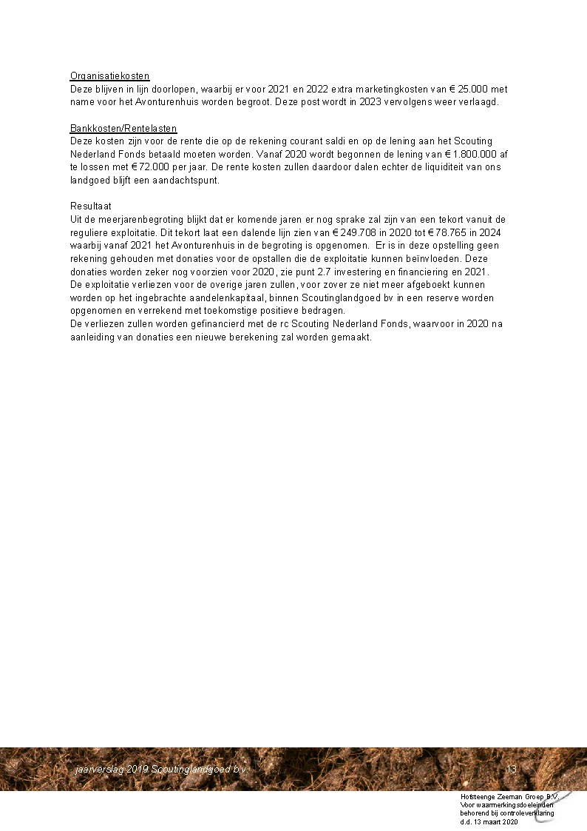
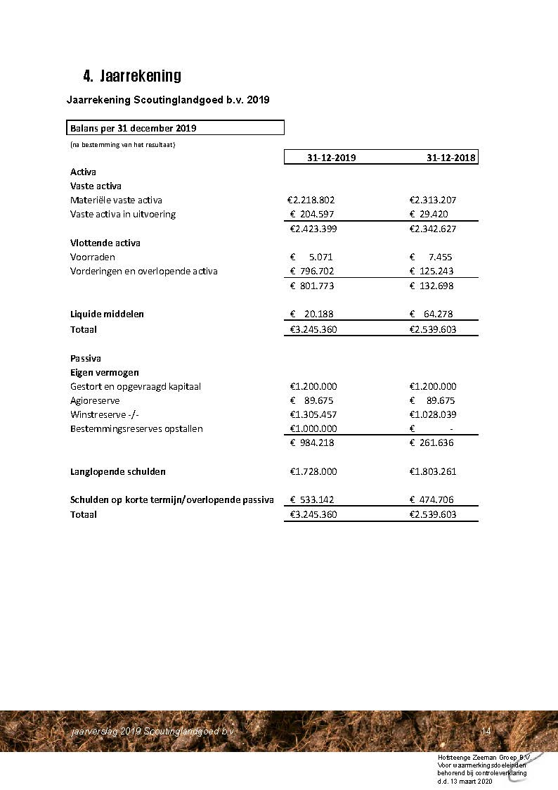
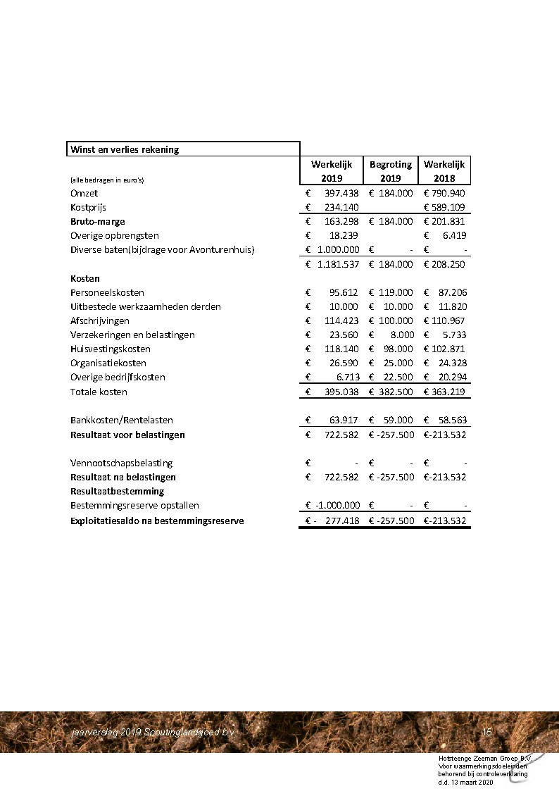
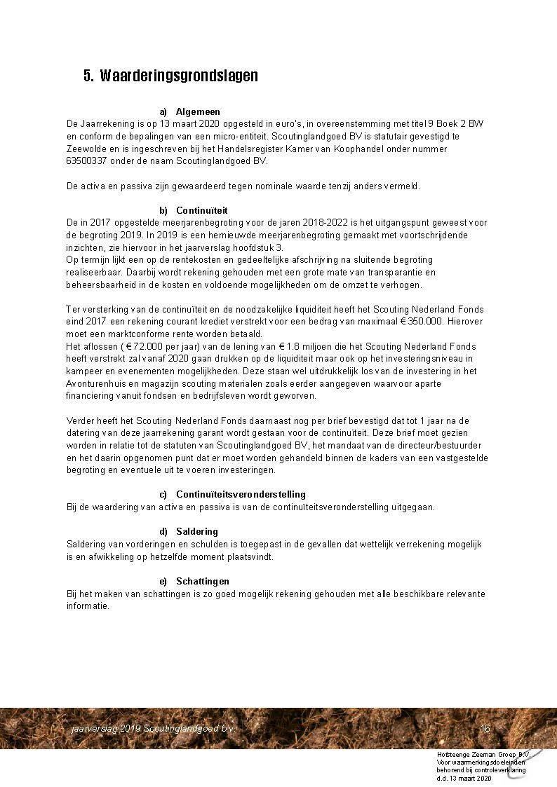
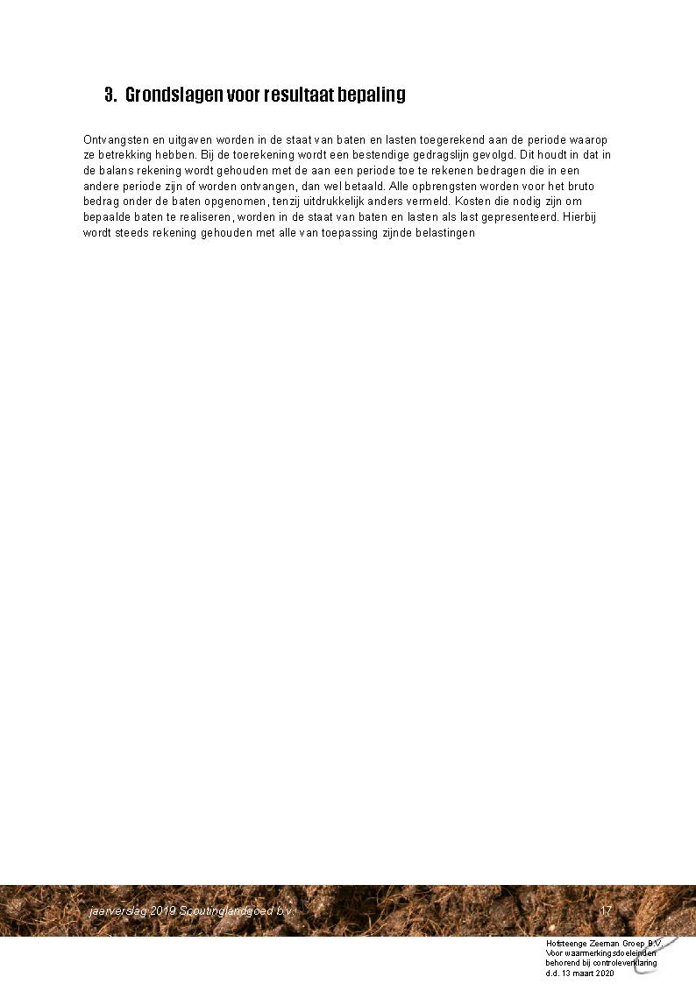
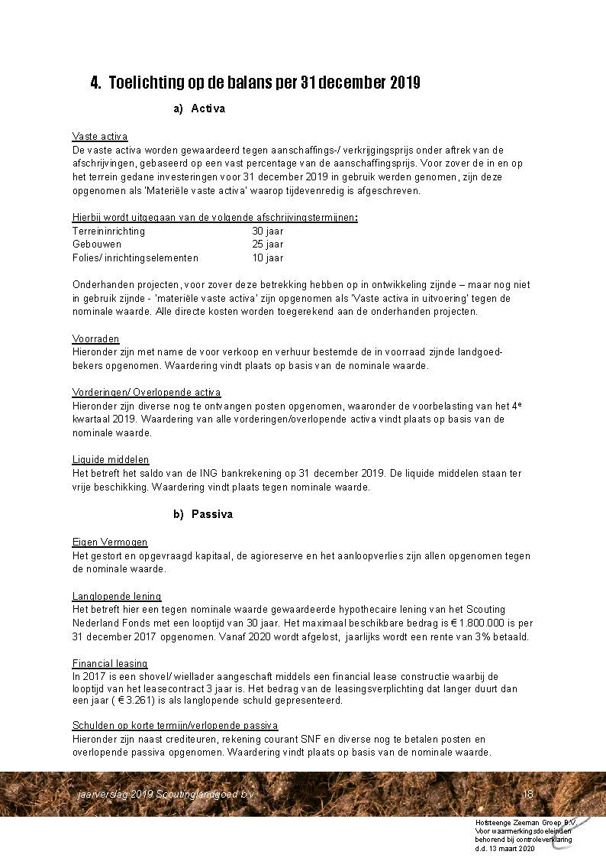
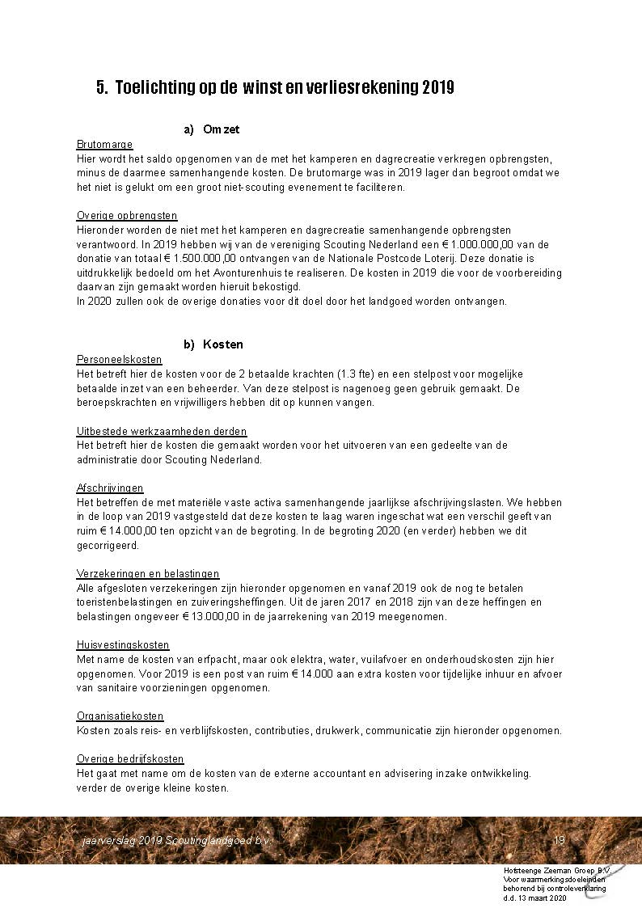
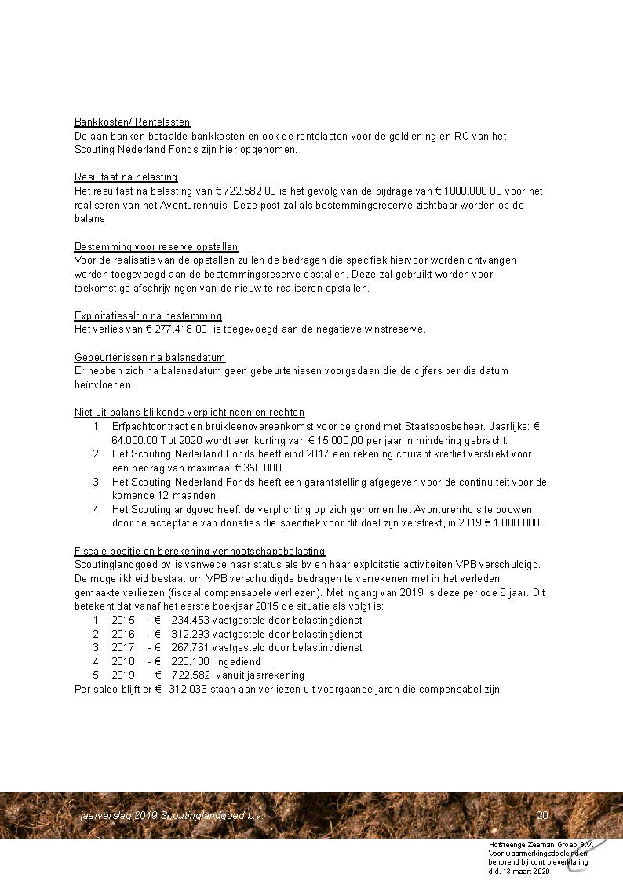
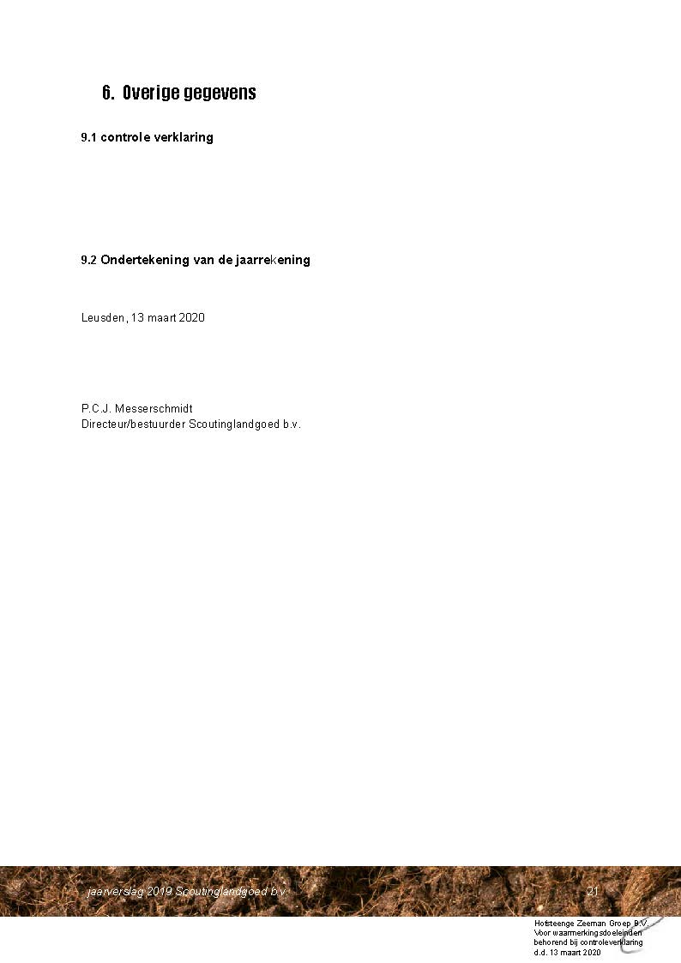
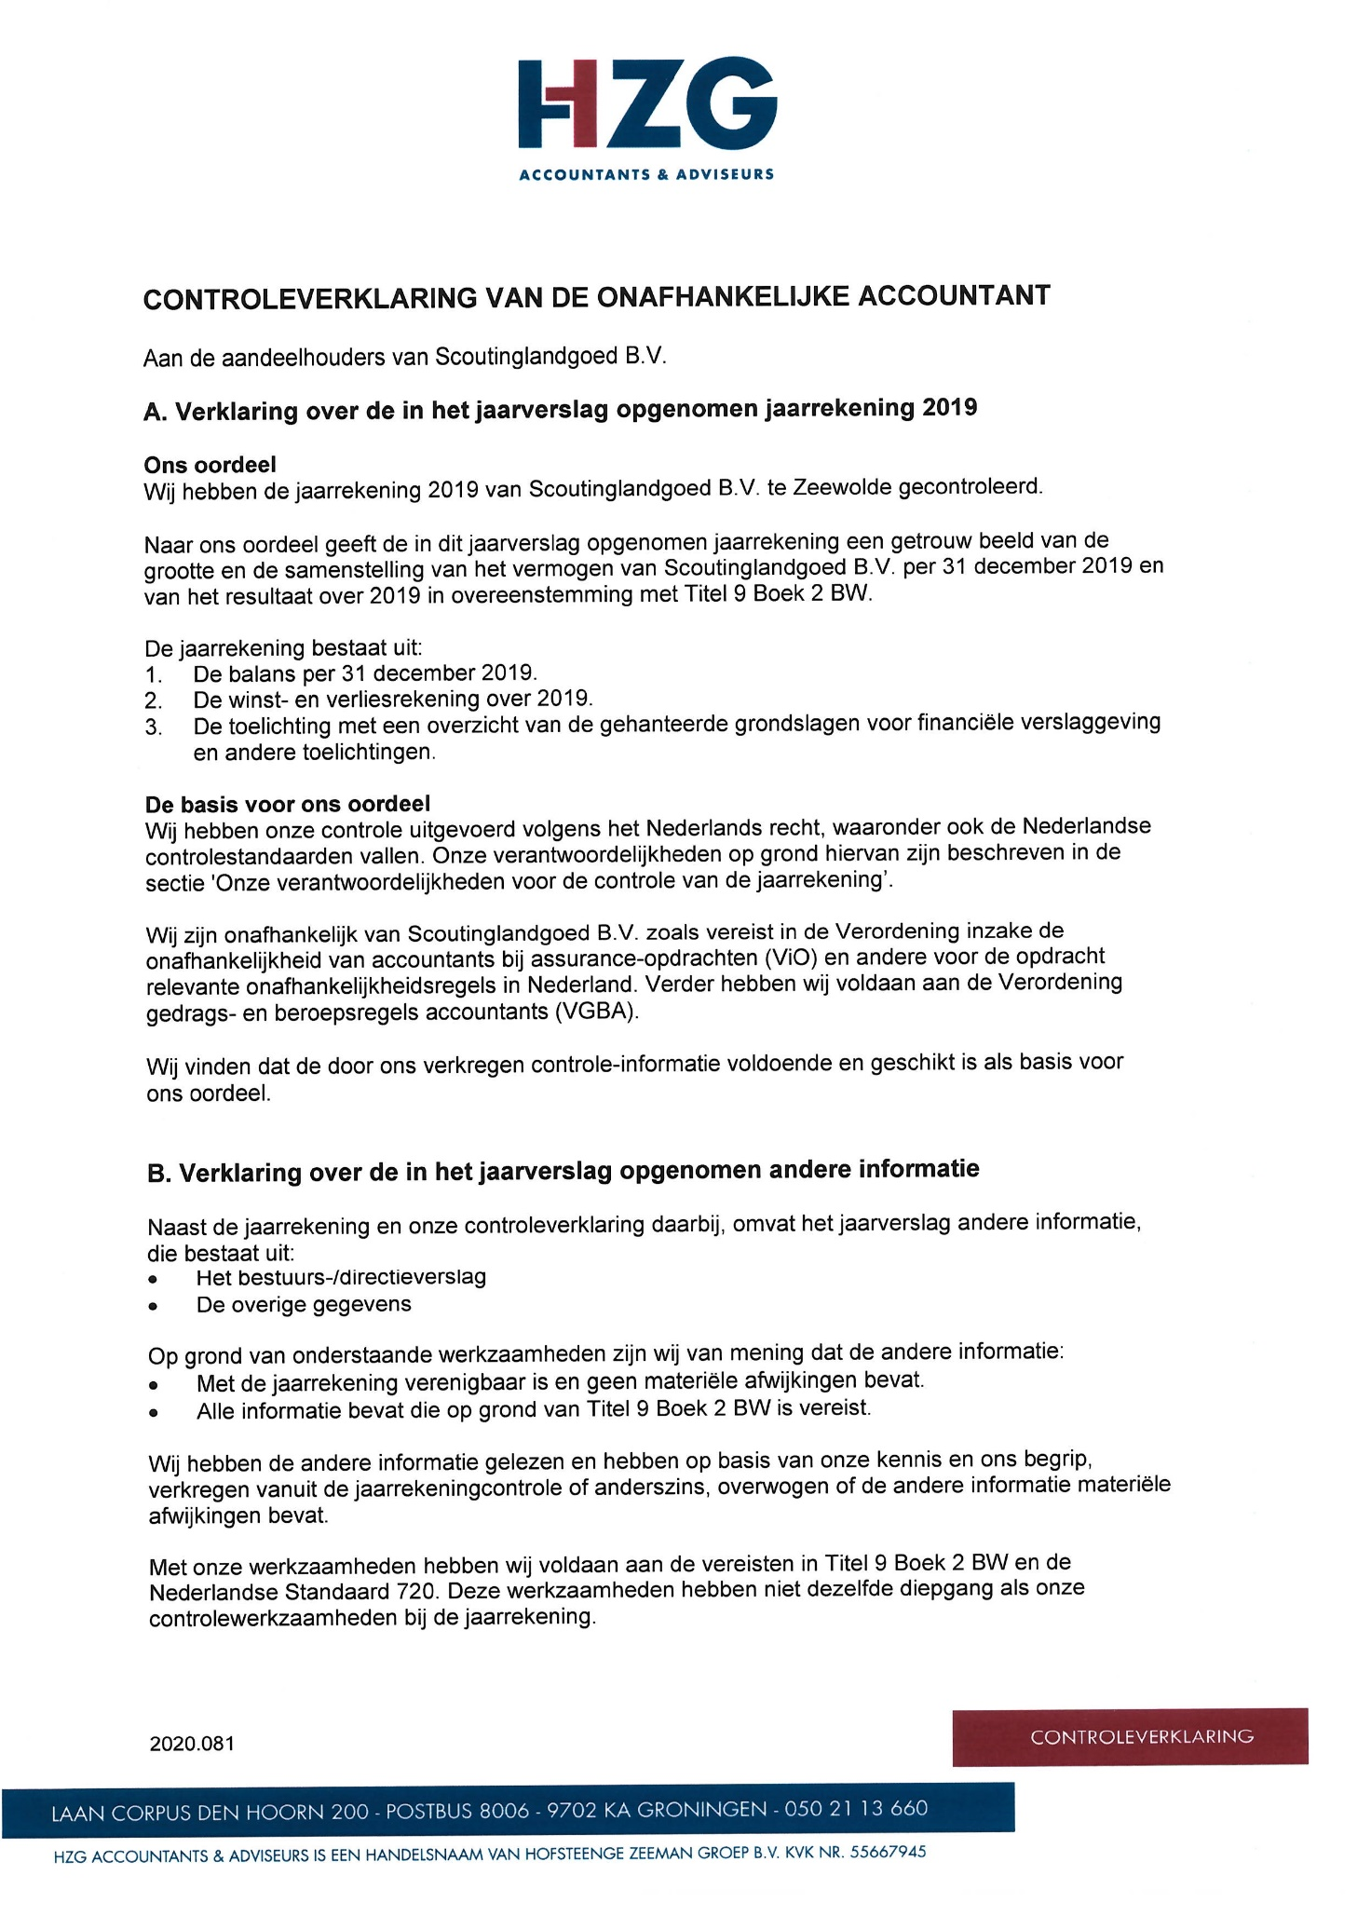
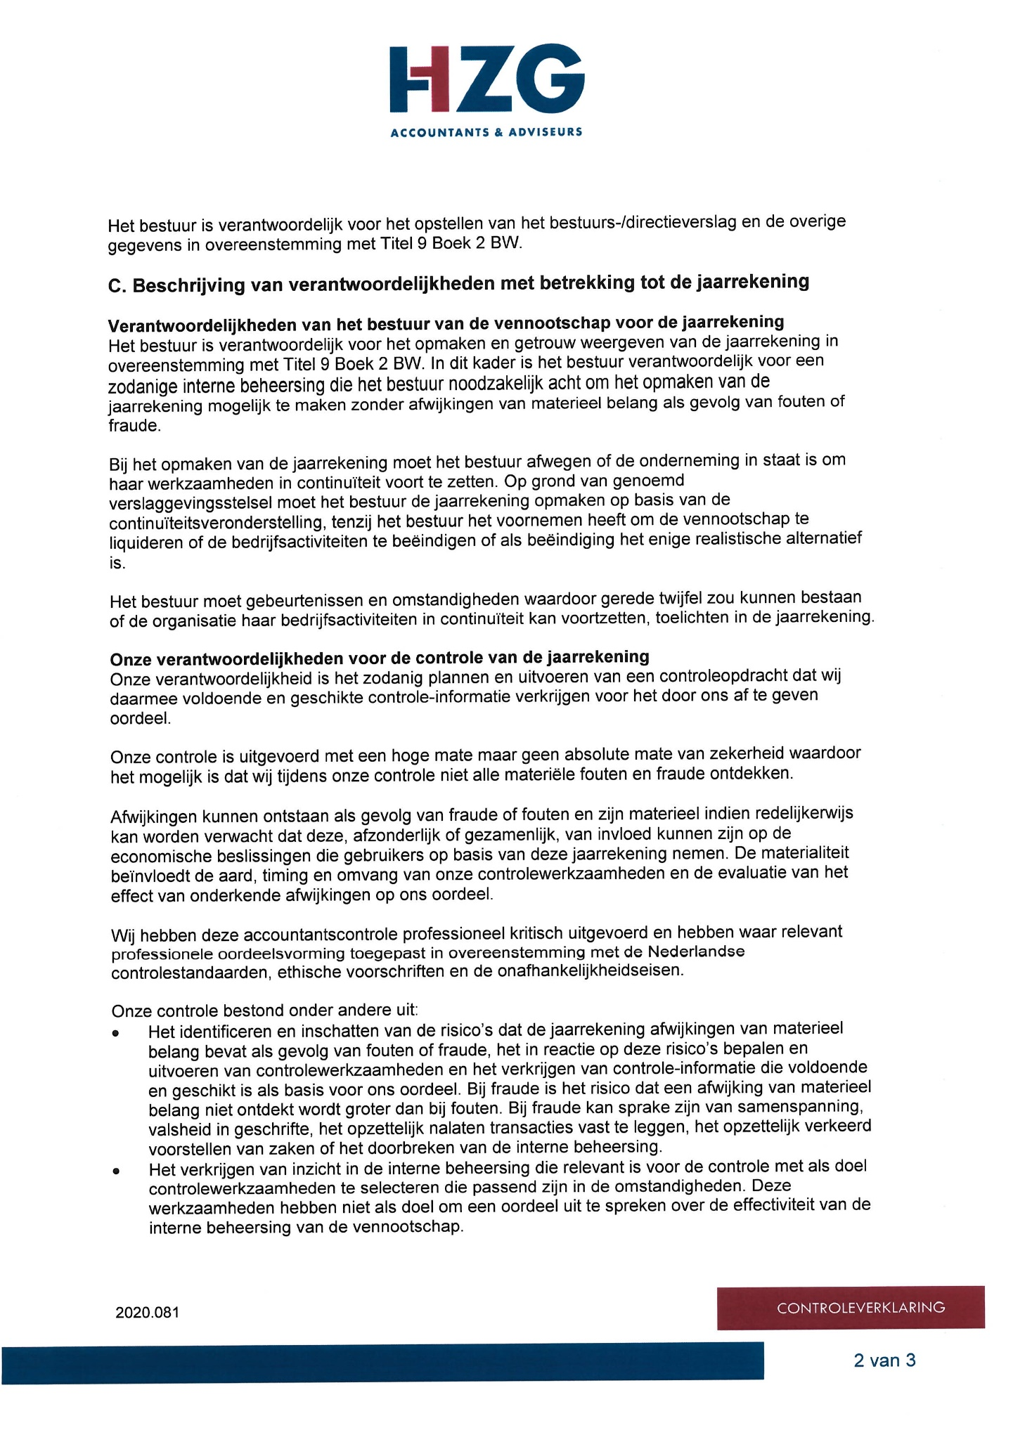
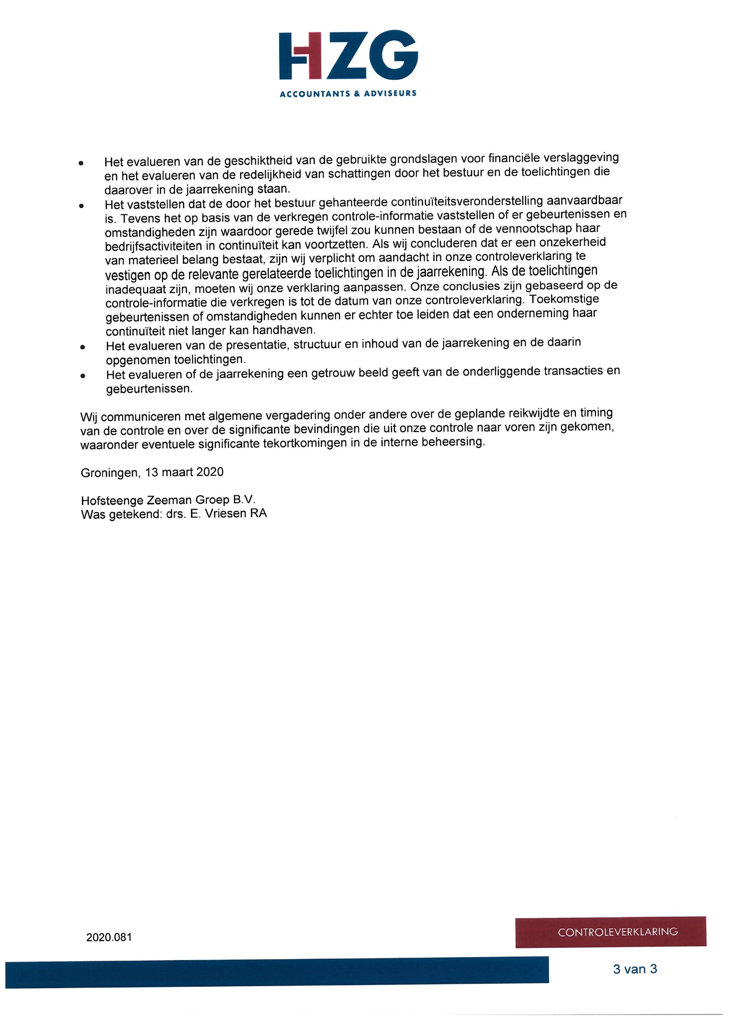

Scouting Nederland
Larikslaan 5 • 3833 AM Leusden
tel (033) 496 09 11
e-mail lr@scouting.nl

